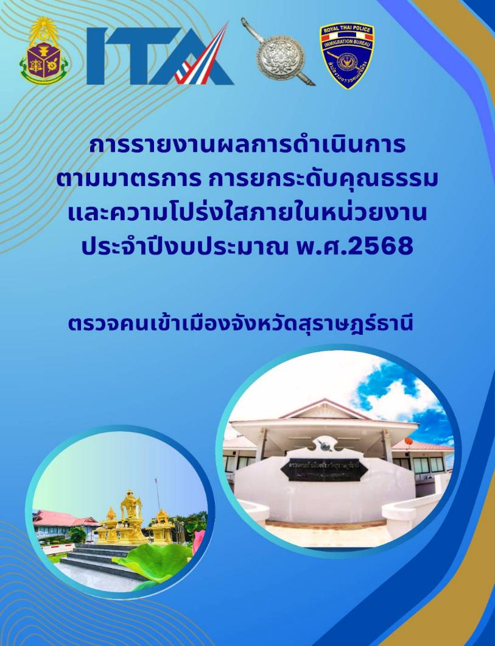
ดดดดดด

การรายงานผลการดำเนินการมาตรการ การยกระดับคุณธรรมและความโปร่งใส
ภายในหน่วยงาน
ประจำปีงบประมาณ พ.ศ. 2568
ตรวจคนเข้าเมืองจังหวัดสุราษฎร์ธานี

ตามที่ สำนักงานคณะกรรมการป้องกันและปราบปรามการทุจริตแห่งชาติ ได้ร่วมกับสำนักงานตำรวจแห่งชาติ ในการขยายการประเมินคุณธรรมและความโปร่งใสในการดำเนินงานของหน่วยงานภาครัฐ (Integrity and Transparency Assessment: ITA) ลงสู่ “ตรวจคนเข้าเมืองจังหวัด” ในปีงบประมาณ พ.ศ.2568 ในฐานะหน่วยงานในสังกัดของกองบังคับการตรวจคนเข้าเมือง 6 สำนักงานตรวจคนเข้าเมือง สำนักงานตำรวจแห่งชาติ ซึ่งมีภารกิจในการบริการประชาชนในเขตพื้นที่ เพื่อสะท้อนให้เห็นถึงบทบาทและความสำคัญของการบริหารราชการของตรวจคนเข้าเมืองจังหวัด และเกิดกลไกการมีส่วนร่วมและการป้องกันการทุจริตในการบริหารราชการในเขตพื้นที่ ควบคู่ไปกับการประเมินคุณธรรมและความโปร่งใสในการดำเนินงานของหน่วยงานภาครัฐ (Integrity and Transparency Assessment: ITA) ของส่วนราชการในพื้นที่รับผิดชอบ จึงมีความจำเป็นอย่างยิ่งที่จะต้องมีการพัฒนาระบบการบริหารราชการ การให้บริการ ให้มีคุณธรรมและความโปร่งใส
ตรวจคนเข้าเมืองจังหวัดสุราษฎร์ธานี ได้ดำเนินการเตรียมความพร้อมรับการประเมินคุณธรรมและความโปร่งใส ในการดำเนินงานของหน่วยงานภาครัฐ (Integrity and Transparency Assessment : ITA) ประจำปีงบประมาณ พ.ศ.2568 โดยรายละเอียดดังนี้
1. ผู้กำกับการตรวจคนเข้าเมืองจังหวัดสุราษฎร์ธานี ชี้แจงและให้ข้อมูลเกี่ยวกับ การประเมินแก่เจ้าหน้าที่ ตรวจคนเข้าเมืองจังหวัดสุราษฎร์ธานีในหน่วยงาน
1.1 แต่งตั้งคณะทำงานการประเมินคุณธรรมและความโปร่งใสในการดำเนินงานของหน่วยงานภาครัฐ (Integrity & Transparency Assessment : ITA)
- ผู้กำกับการตรวจคนเข้าเมืองจังหวัดสุราษฎร์ธานี มีคำสั่งตรวจคนเข้าเมืองจังหวัดสุราษฎร์ธานี ที่ 123/2567 ลง 27 พ.ย. 2567 และคำสั่งตรวจคนเข้าเมืองจังหวัดสุราษฎร์ธานี ที่ 18/2568 ลง 11 มี.ค. 2568 (เพิ่มเติม) เรื่อง แต่งตั้งคณะทำงานขับเคลื่อนและกำกับติดตามการประเมินคุณธรรมและความโปร่งใสในการดำเนินการของหน่วยงานภาครัฐ (Integrity & Transparency Assessment : ITA) ของตรวจคนเข้าเมืองจังหวัดสุราษฎร์ธานี ประจำปีงบประมาณ พ.ศ. 2568

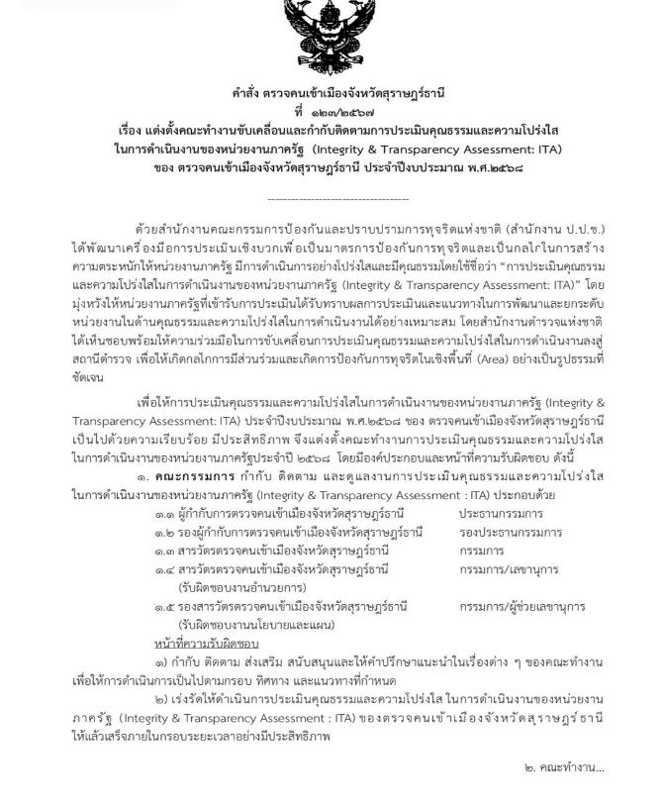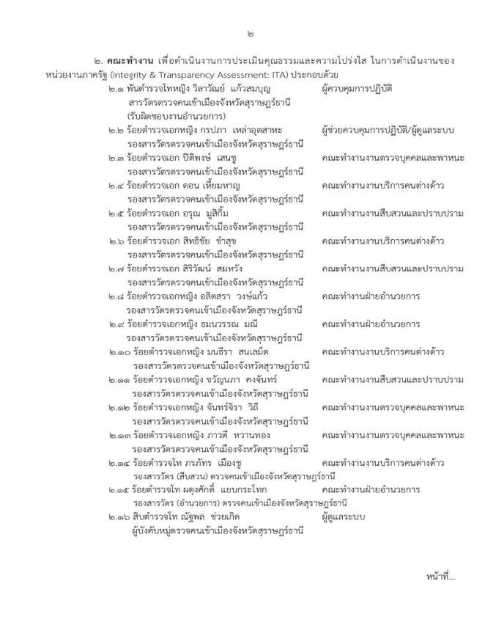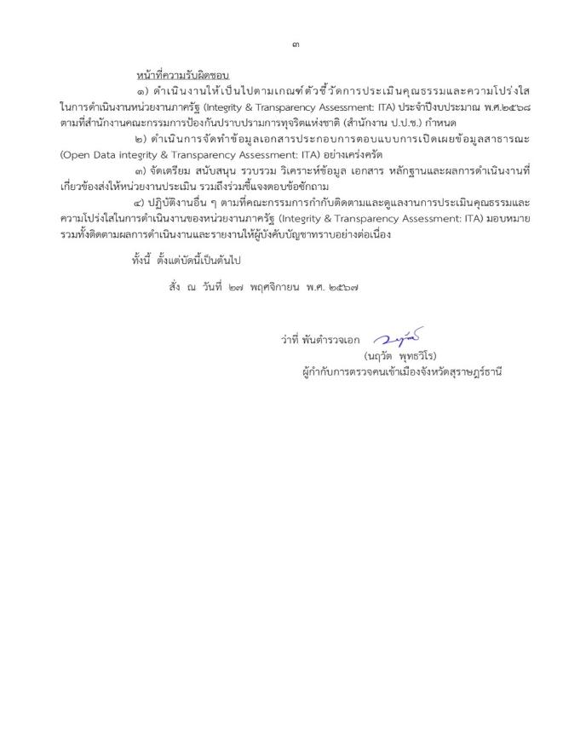

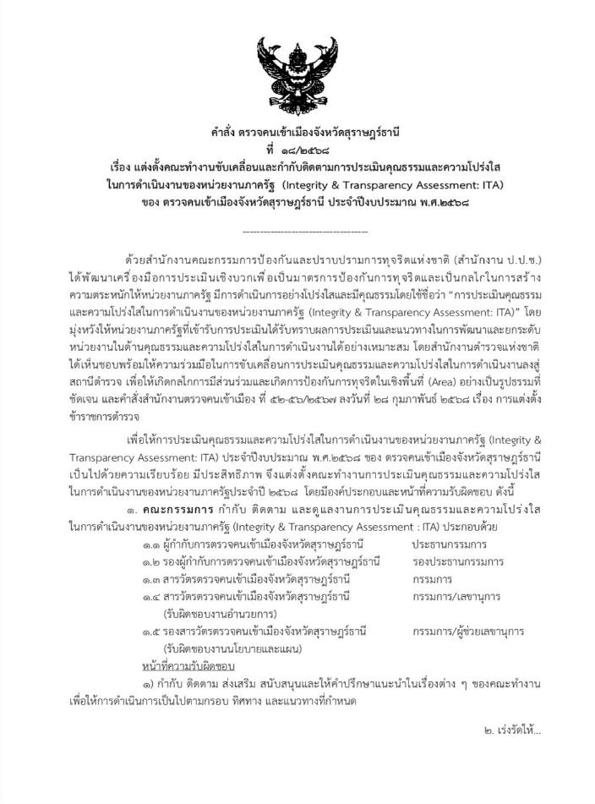
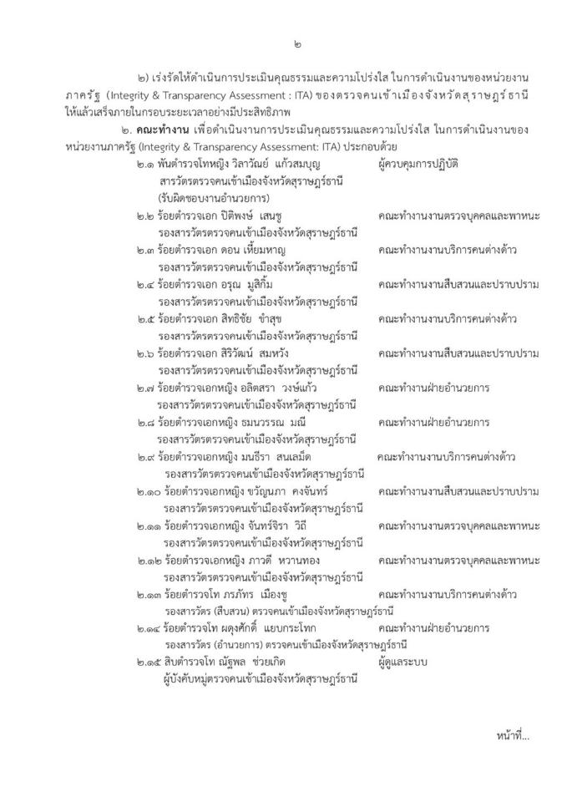
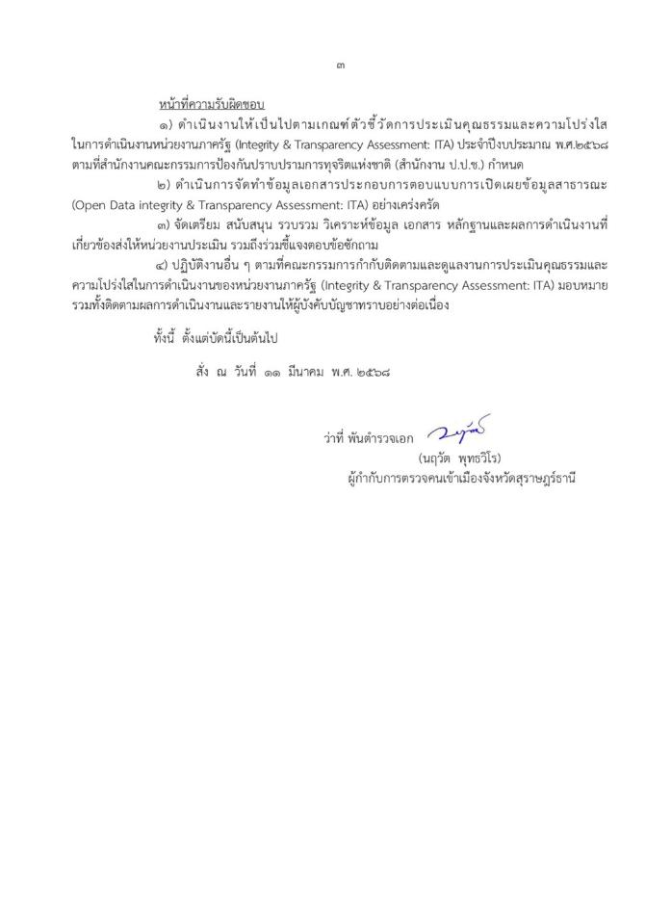
ปฏิทินกิจกรรม การประเมินคุณธรรมและความโปร่งใสในการดำเนินงาน
ของ หน่วยงานภาครัฐ (Integrity & Transparency Assessment : ITA)

ที่ | ช่วงระยะเวลา | ขั้นตอน | การดำเนินการ
ช่วงเตรียมการประเมิน
๑. | ๑ ต.ค.๖๗-๓๑ ธ.ค.๖๗ | การเตรียมความพร้อมการประเมิน | หน่วยงานทำความเข้าใจแนวทางการประเมน แต่งตั้งคณะทำงาน กำหนดแนวทางการเตรียมความพร้อมรับการประเมิน การกำกับ ติดตามพร้อมกำหนดผู้รับผิดชอบที่ชัดเจน
ที่ | ช่วงระยะเวลา | ขั้นตอน | การดำเนินการ
ช่วงดำเนินการประเมิน
๑. | ๑ ม.ค.๖๘-๓๑ ม.ค.๖๘ | การลงทะเบียนเข้าสู่ระบบและบันทึกข้อมูลพื้นฐาน | ผู้ดูแลระบบการลงทะเบียนเข้าสู่ระบบ ITAP และบันทึกข้อมูลพื้นฐานของหน่วยงานตลอดจนบันทีกข้อมูลการติดต่อของผู้ประสานงานและผู้บริหาร
๒ | ๑ ม.ค.๖๘-๓๑ ม.ค.๖๘ | การระบุจำนวนผู้มีส่วนได้เสียภายใน (IIT) | ผู้ดูแลระบบดำเนินการระบุจำนวนผู้มีส่วนได้เสียภายใน (IIT) จำนวน เข้าสู่ระบบ ITAP ตามเกณฑ์ ที่คู่มือกำหนด
๓ | ๑ ม.ค.๖๘-๑๗ ก.พ.๖๘ | การนำเข้าข้อมูลผู้มีส่วนได้เสียภายนอก (EIT(๒)) ของหน่วยงาน | ผู้ดูแลระบบดำเนินการนำเข้าข้อมูลผู้มีส่วนได้เสียภายนอก (EIT(๒)) ของหน่วยงานตามเกณฑ์ที่กำหนดในคู่มือ โดยสามารถดำเนินการได้ ๒ วิธี คือ  - ผู้ดูแลระบบดาวน์โหลดแบบฟอร์มไฟล์ Excel จากระบบ ITAP จากนั้นดำเนินการกรอกข้อมูลและอัพโหลดไฟล์เข้าสู่ระบบ ITAP  - ผู้ดูแลระบบรวบรวมข้อมูลผู้มีส่วนได้เสียภายนอก (EIT(๒)) ของหน่วยงานและนำเข้าระบบ ITAP โดยตรง
ที่ | ช่วงระยะเวลา | ขั้นตอน | การดำเนินการ
ช่วงดำเนินการประเมิน
๔ | ๑ ม.ค.๖๘-๓๐ มิ.ย.๖๘ | การเก็บข้อมูลแบบวัดการรับรู้ผู้มีส่วนได้ส่วนเสียภายใน (IIT) | การเก็บข้อมูลผู้มีส่วนได้ส่วนเสียภายใน (IIT) มีขั้นตอน ดังนี้  - ผู้ดูแลระบบเผยแพร่ประชาสัมพันธ์ช่องทางการตอบแบบวัด IIT โดยคำนึงถึงความครอบคลุมของบุคลากรทุกส่วนงานและทุกระดับตามเกณฑ์ที่กำหนดในคู่มือ  - ผู้บริหารและผู้ดูแลระบบกำกับติดตามให้ผู้มีส่วนได้ส่วนเสียภายในเข้ามาตอบตามระยะเวลาให้ครบตามจำนวนขั้นต่ำและเกณฑ์ที่กำหนด
๕ | ๑ ม.ค.๖๘-๓๐ มิ.ย.๖๘ | การเก็บข้อมูลแบบวัดการรับรู้ผู้มีส่วนได้ส่วนเสียภายนอก (EIT) | การเก็บข้อมูลผู้มีส่วนได้ส่วนเสีย (EIT) มีขั้นตอนดังนี้  ๑) ผู้มีส่วนได้ส่วนเสียภายนอก (EIT) ผู้รับบริการข้าตอบแบบด้วยตนเอง  ๑.๑ ผู้ดูแลระบบเผยแพร่ประชาสัมพันธ์ช่องทางการตอบแบบวัด EIT โดยคำนึงถึงความสะดวกของผู้รับบริการในการเข้าถึงช่องทางการตอบแบบวัด EIT  ๑.๒ ผู้บริหารและผู้ดูแลระบบกำกับติดตามให้ผู้มีส่วนได้ส่วนเสียภายนอกเข้ามาตอบตามระยะเวลาให้ครบตามจำนวนขั้นต่ำและเกณฑ์ที่กำหนด  ๑.๓ ผู้รับบริการจากหน่วยงาน สามารถเข้าตอบแบบวัด EIT ของหน่วยงานภาครัฐระดับต่ำกว่ากรมได้ด้วยตนเองโดตรงที่เว็บไซต์ https://itap.nacc.go.th/  ๒) มีส่วนได้ส่วนเสียภายนอก (EIT๒)) โดยหน่วยประเมินจัดเก็บข้อมูล
ที่ | ช่วงระยะเวลา | ขั้นตอน | การดำเนินการ
ช่วงดำเนินการประเมิน
 |  |  | - หน่วยประเมินดำเนินการวิเคราะห์ คัดเลือก และ เก็บข้อมูลผู้มีส่วนได้ส่วนเสียภายนอกจากที่หน่วยนำเข้าข้อมูลดังกล่าว โดยคำนึงถึงข้อมูลที่มีคุณภาพและเป็นไปตามหลักวิชาการและมีจำนวนไม่น้อยกว่าที่กำหนดในคู่มือ
๖ | ๑ ม.ค.๖๘-๓๐ เม.ย.๖๘ | การตอบข้อมูลแบบตรวจการเปิดเผยข้อมูลสาธารณะ (OIT) | การตอบข้อมูลแบบตรวจการเปิดเผยข้อมูลสาธารณะ (OIT) มีขั้นตอนดังนี้  ๑) ผู้ดูแลระบบรายงานข้อมูล การเปิดเผยข้อมูลสาธารณะตามแบบตรวจ OIT ในระบบสารสนเทศ ITAP ตามเกณฑ์ที่กำหนดในคู่มือ  ๒) ผู้บริหารตรวจสอบและอนุมัติข้อมูลการเปิดเผยข้อมูลสาธารณะตามแบบตรวจ OIT ในระบบสารสนเทศฯ ITAP
ที่ | ช่วงระยะเวลา | ขั้นตอน | การดำเนินการ
ช่วงดำเนินการตรวจ OIT และการชี้แจงเพิ่มเติมแบบตรวจการเปิดเผยข้อมูลสาธารณะ (OIT)
๑ | ๑ พ.ค.๖๘-๑๖ พ.ค.๖๘ | การตรวจแบบการเปิดเผยข้อมูลสาธารณะ (OIT) | การตรวจให้คะแนนการเปิดเผยข้อมูลสาธารณะ (OIT) โดยหน่วยประเมินจะดำเนินการตรวจสอบการเปิดเผยข้อมูลสาธารณะ และพิจารณาให้คะแนนแบบตรวจ OIT ตามเกณฑ์ที่กำหนดในคู่มือ
๒ | ๑๗ มิ.ย.๖๘-๒๔ มิ.ย.๖๘ | การตรวจการให้คะแนนแบบตรวจการเปิดเผยข้อมูลสาธารณะ (OIT) | การตรวจสอบการให้คะแนนแบบตรวจ OIT โดยหน่วยประเมินร่วมกับผู้ทรงคุณวุฒิ ดำเนินการสอบทาน การตรวจและให้คะแนนแบบตรวจ OIT เพื่อให้ การตรวจและให้คะแนนถูกต้อง แม่นยำ สมเหตุสมผล ตามเกณฑ์ที่กำหนดในคู่มือ
ที่ | ช่วงระยะเวลา | ขั้นตอน | การดำเนินการ
ช่วงดำเนินการตรวจ OIT และการชี้แจงเพิ่มเติมแบบตรวจการเปิดเผยข้อมูลสาธารณะ (OIT)
๓ | ๒๕ มิ.ย.๖๘-๔ ก.ค.๖๘ | การชี้แจงเพิ่มเติมแบบตรวจการเปิดเผยข้อมูลสาธารณะ (OIT) | หน่วยงานสอบทาความถูกต้องของผลคะแนนการเปิดเผยข้อมูลสาธารณะ (OIT) และดำเนินการชี้แจงเพิ่มเติมแบบตรวจการเปิดเผยข้อมูลสาธารณะ (OIT) ผ่านระบบ ITAP ที่เว็บไซต์ http://itap.nacc.go.th/
๔ | ๕ ก.ค.๖๘-๓๑ ก.ค.๖๘ | การตรวจการชี้แจงเพิ่มเติมแบบตรวจการเปิดเผยข้อมูลสาธารณะ (OIT) | หน่วยประเมินดำเนินการตรวจการชี้แจงเพิ่มเติมแบบตรวจการเปิดเผยข้อมูลสาธารณะ (OIT) ของหน่วยงาน
ที่ | ช่วงระยะเวลา | ขั้นตอน | การดำเนินการ
ช่วงสรุปผลและเผยแพร่การประเมิน
๑ | เดือน ส.ค. ๖๘ | การประมวลผล การประเมิน และการจัดทำรายงานผลการประเมิน | หน่วยประเมินผลสรุปผลการประเมิน พร้อมทั้งจัดทำข้อเสนอแนะเพิ่มเติมประกอบรายงานผลการประเนให้แก่หน่วยประเมิน ผ่านระบบ ITAP ที่เว็บไซต์ http://itap.nacc.go.th/
๒ | เดือน ส.ค. ๖๘ | การกลั่นกรองและนำเสนอผลการประมิน | สำนักงาน ป.ป.ช. นำเสนอผลการประเมินให้แก่คณะกรรมการที่เกี่ยวข้องเพื่อพิจารณากลั่นกรอง และรับรองผลการประเมินก่อนประกาศผลและเผยพร่การประเมินสู่สาธารณะ
๓ | เดือน ก.ย. ๖๘ | ประกาศและเผยแพร่ ผลการประเมิน | สำนักงาน ป.ป.ช. ประกาศผลการประเมินต่อสาธารณะ ซึ่งหน่วยสามารถดาวน์โหลดรายงานผลการประเมินรายหน่วย ผ่านระบบ ITAP ที่เว็บไซต์ http://itap.nacc.go.th/

1.2 การประชุมคณะทำงานการประเมินคุณธรรมและความโปร่งใสในการดำเนินงานของหน่วยงานภาครัฐ (Integrity & Transparency Assessment : ITA)
- เมื่อวันที่ 8 มกราคม 2568 เวลา 10.00 น. มีการประชุมการขับเคลื่อนและกำกับ ติดตามการประเมินคุณธรรมและความโปร่งใสในการดำเนินงานของหน่วยงานภาครัฐ (Integrity&Transparency Assessment : ITA) ของ ตม.จว.สุราษฎร์ธานี ครั้งที่ 1/2568 ณ ห้องประชุม ศปก.ตม.จว.สุราษฎร์ธานี
รายงานการประชุมคณะทำงานขับเคลื่อนและกำกับติดตามการประเมินคุณธรรมและความโปร่งใส
ในการดำเนินงานของหน่วยงานภาครัฐ (Integrity & Transparency Assessment : ITA)
และมอบหมายผู้รับผิดชอบการยกระดับการเผยแพร่ข้อมูลสาธารณะ OIT วันที่ 8 มกราคม 2568
ของตรวจคนเข้าเมืองจังหวัดสุราษฎร์ธานี
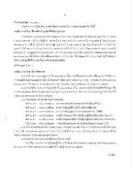
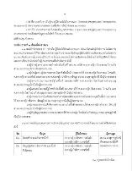
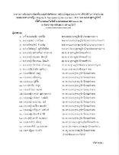

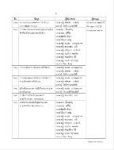
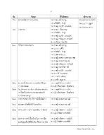
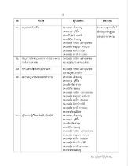

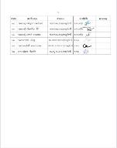
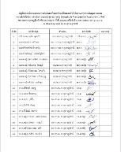
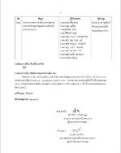

รายงานการประชุมการขับเคลื่อนและกํากับติดตามการประเมินคุณธรรมและความโปร่งใสในการดําเนินงาน
ของหน่วยงานภาครัฐ (Integrity & Transparency Assessment : ITA) ของ ตม.จว.สุราษฎร์ธานี
ครั้งที่ 1/2568 ในวันที่ 8 ม.ค.2568 เวลา 10.00 น.
ณ ห้องประชุม ศปก.ตม.จว.สุราษฎร์ธานี
****************************
ผู้มาประชุม
1. ว่าที่ พ.ต.อ.นฤวัต พุทธวิโร ผกก.ตม.จว.สุราษฎร์ธานี/ประธานกรรมการ
2. พ.ต.ท.สุพจน์ ชาวศรีทอง รอง ผกก.ตม.จว.สุราษฎร์ธานี/รองประธานกรรมการ
3. พ.ต.ท.พิงคะรัตน์ ซ้ายขวัญ รอง ผกก.ตม.จว.สุราษฎร์ธานี/รองประธานกรรมการ
4. พ.ต.ท.วัสส์ธนภูมิ กุลจิตติชุติพร รอง ผกก.ตม.จว.สุราษฎร์ธานี/รองประธานกรรมการ
5. พ.ต.ท.หญิง สงวนทรัพย์ ลาภสนอง สว.ตม.จว.สุราษฎร์ธานี/คณะทำงาน
6. พ.ต.ท.หญิง ชไนยพร ฉัตรภูมิ สว.ตม.จว.สุราษฎร์ธานี/คณะทำงาน
๗. พ.ต.ท.หญิง ปิยะวรรณ ไกรแก้ว สว.ตม.จว.สุราษฎร์ธานี/คณะทำงาน
๘. พ.ต.ท.หญิง วิลาวัณย์ แก้วสมบุญ สว.ตม.จว.สุราษฎร์ธานี/คณะทำงาน/เลขานุการ
9. พ.ต.ต.หญิง ปาณิศา มุขรัษฎา สว.ตม.จว.สุราษฎร์ธานี/คณะทำงาน
10. ร.ต.อ.ปิติพงษ์ เสนชู รอง สว.ตม.จว.สุราษฎร์ธานี/คณะทำงาน
11. ร.ต.อ.ดอน เหี้ยมหาญ รอง สว.ตม.จว.สุราษฎร์ธานี/คณะทำงาน
12. ร.ต.อ.อรุณ มูสิกิ้ม รอง สว.ตม.จว.สุราษฎร์ธานี/คณะทำงาน
13. ร.ต.อ.สิทธิชัย ขำสุข รอง สว.ตม.จว.สุราษฎร์ธานี/คณะทำงาน
14. ร.ต.อ.สิริวัฒน์ สมหวัง รอง สว.ตม.จว.สุราษฎร์ธานี/คณะทำงาน
15. ร.ต.อ.หญิง กรปภา เหล่าอุตสาหะ รอง สว.ตม.จว.สุราษฎร์ธานี/คณะทำงาน
16. ร.ต.อ.หญิง อลิตสรา วงษ์แก้ว รอง สว.ตม.จว.สุราษฎร์ธานี/คณะทำงาน
17. ร.ต.อ.หญิง ธมนวรรณ มณี รอง สว.ตม.จว.สุราษฎร์ธานี/คณะทำงาน
18. ร.ต.อ.หญิง มนธีรา สนเลม็ด รอง สว.ตม.จว.สุราษฎร์ธานี/คณะทำงาน
19. ร.ต.อ.หญิง ขวัญนภา คงจันทร์ รอง สว.ตม.จว.สุราษฎร์ธานี/คณะทำงาน
20. ร.ต.อ.หญิง จันทร์จิรา วิถี รอง สว.ตม.จว.สุราษฎร์ธานี/คณะทำงาน
21. ร.ต.อ.หญิง ภาวดี หวานทอง รอง สว.ตม.จว.สุราษฎร์ธานี/คณะทำงาน
22. ร.ต.ท.ภรภัทร เมืองชู รอง สว.(ส.) ตม.จว.สุราษฎร์ธานี/คณะทำงาน
23. ร.ต.ท.ผดุงศักดิ์ แยบกระโทก รอง สว.(อก.) ตม.จว.สุราษฎร์ธานี/คณะทำงาน
24. ส.ต.ท.ณัฐพล ช่วยเกิด ผบ.หมู่ ตม.จว.สุราษฎร์ธานีคณะทำงาน/
เจ้าหน้าที่เผยแพร่ลงเว็บไซต์
เริ่มประชุม...

2

เริ่มประชุมเวลา 10.00 น.
ประธานกล่าวเปิดประชุม และดําเนินการตามระเบียบวาระการประชุม ดังต่อไปนี้

ระเบียบวาระที่ 1 เรื่องที่ประธานแจ้งให้ที่ประชุมทราบ
ตามที่สํานักงานคณะกรรมการป้องกันและปราบปรามการทุจริตแห่งชาติ ได้ร่วมกับ สตม. ในการประเมินคุณธรรมและความโปร่งใสในการดําเนินงานของหน่วยงานภาครัฐ (Integrity & Transparency
Assessment : ITA) จึงได้มีคําสั่ง ตม.จว.สุราษฎร์ธานี ที่ 123/2567 เรื่อง แต่งตั้งคณะทำงานขับเคลื่อน และกำกับติดตามการประเมินคุณธรรมและความโปร่งใสในการดำเนินงานของหน่วยงานภาครัฐ (Integrity & Transparency Assessment: ITA) ของ ตม.จว.สุราษฎร์ธานี ประจำปีงบประมาณ พ.ศ.2568 ลง 27 พ.ย.2567 เพื่อให้เกิดการขับเคลื่อนและพัฒนา การประเมินฯ จึงเชิญคณะทำงานและเจ้าหน้าที่ผู้รับผิดชอบ เข้าร่วมประชุมเพื่อศึกษาและวิเคราะห์กรอบการประเมิน
มติที่ประชุม รับทราบ

ระเบียบวาระที่ 2 เรื่องเพื่อทราบ
2.1 คําสั่ง ตม.จว.สุราษฎร์ธานี ที่ 123/2567 เรื่อง แต่งตั้งคณะทำงานขับเคลื่อนและกำกับติดตาม การประเมินคุณธรรมและความโปร่งใสในการดำเนินงานของหน่วยงานภาครัฐ (Integrity & Transparency Assessment: ITA) ของ ตม.จว.สุราษฎร์ธานี ประจำปีงบประมาณ พ.ศ.2568 ลงวันที่ 27 พ.ย. 2567
2.2 ตามคำสั่ง ตม.จว.สุราษฎร์ธานี ที่ 124/2567 เรื่อง มอบหมายผู้รับผิดชอบจัดทำข้อมูลเพื่อประเมินผล (Open Data Integrity and Transparency Assessment: OIT) ของ ตม.จว.สุราษฎร์ธานี ประจำปีงบประมาณ พ.ศ.2568 ลง 27 พ.ย.2567
2.3 กรอบระยะเวลา (ช่วงดำเนินการประเมิน)
วันที่ 1 ม.ค. – 31 ม.ค.2568 การลงทะเบียนเข้าสู่ระบบและบันทึกข้อมูลพื้นฐาน
วันที่ 1 ม.ค. – 31 ม.ค.2568 การะบุจำนวนผู้มีส่วนได้ส่วนเสียภายใน (IIT)
วันที่ 1 ม.ค. – 17 ก.พ.2568 การนำเข้าข้อมูลผู้มีส่วนได้ส่วนเสียภายนอก (EIT2)
วันที่ 1 ม.ค. – 30 มิ.ย.2568 การเก็บข้อมูลแบบวัดการรับรู้ของผู้มีส่วนได้ส่วนเสียภายใน (IIT)
วันที่ 1 ม.ค. – 30 มิ.ย.2568 การเก็บข้อมูลแบบวัดการรับรู้ของผู้มีส่วนได้ส่วนเสียภายนอก (EIT)
วันที่ 1 ม.ค. – 30 เม.ย.2568 การตอบข้อมูลแบบตรวจการเปิดเผยข้อมูลสาธารณะ (OIT)
2.4 หน้าเว็บไซต์ของสํานักงานคณะกรรมการป้องกันและปราบปรามการทุจริตแห่งชาติ สํานักงาน ป.ป.ช. คือ http://www.nacc.go.th ในส่วนหน้าบัญชีผู้ใช้งานการประเมินของ ตม.จว.สุราษฎร์ธานี คือ https://itap.nacc.go.th/app/govunit/home
2.5 คํานิยามของแบบประเมินที่ต้องดําเนินการ มีดังนี้
• IIT คือ แบบวัดการรับรู้ของผู้มีส่วนได้เสียภายใน (Internal Integrity and Transparency Assessment) ตํารวจ ตอบแบบสอบถามเพื่อวัดการรับรู้ จํานวน 30 คะแนน

EIT คือ...

3

• EIT คือ แบบวัดการรับรู้ของผู้มีส่วนได้เสียภายนอก (External Integrity and Transparency Assessment) ประชาชนตอบแบบสอบถามเพื่อวัดการรับรู้ จํานวน 30 คะแนน
• OIT คือ แบบตรวจการเปิดเผยข้อมูลสาธารณะ (Open Data Integrity and Transparency Assessment) การเปิดเผยข้อมูลทางเว็บไซต์ จํานวน 40 คะแนน
มติที่ประชุม รับทราบ

ระเบียบวาระที่ 3 เรื่องเพื่อพิจารณา
3.1 กรณีคํานิยามของ EIT กล่าวคือ ผู้มีส่วนได้ส่วนเสียภายนอก EIT(1) ในระดับผู้กํากับการ ไม่น้อยกว่า 500 คน/หน่วย และ EIT(2) ประกอบด้วย กลุ่มตัวอย่างและเก็บข้อมูลผู้มีส่วนได้ส่วนเสียภายนอก ไม่น้อยกว่า 20 คน คัดเลือกจากผู้แทนของผู้รับบริการ โดยมอบหมายหน้าที่ความรับผิดชอบให้เจ้าหน้าที่ที่ปฏิบัติหน้าที่ตามแผนกงานที่ตนรับผิดชอบเป็นผู้ประสานงานเพื่อดําเนินการ ดังนี้
- ผู้นํา/ผู้แทน แรงงานต่างด้าวในพื้นที่ มอบหมายให้ พ.ต.ท.หญิง ปิยะวรรณ ไกรแก้ว สว.ตม.จว.สุราษฎร์ธานี เป็นผู้ประสานงาน
- ผู้นำ/ผู้แทน ผู้ประกอบการ/นักธุรกิจในพื้นที่ มอบหมายให้ พ.ต.ท.หญิง ปิยะวรรณ ไกรแก้ว, พ.ต.ท.หญิง สงวนทรัพย์ ลาภสนอง และ พ.ต.ต.หญิง ปาณิศา มุขรัษฎา สว.ตม.จว.สุราษฎร์ธานี เป็นผู้ประสานงาน
- ผู้แทนหน่วยงานภาครัฐในพื้นที่ มอบหมายให้ พ.ต.ท.หญิง วิลาวัณย์ แก้วสมบุญ สว.ตม.จว.สุราษฎร์ธานี เป็นผู้ประสานงาน
- ผู้แทนหน่วยงานรัฐวิสหกิจในพื้นที่ มอบหมายให้ พ.ต.ท.หญิง ปิยะวรรณ ไกรแก้ว และ พ.ต.ท.หญิง วิลาวัณย์ แก้วสมบุญ สว.ตม.จว.สุราษฎร์ธานี เป็นผู้ประสานงาน
- ผู้แทนหน่วยงานในสังกัดกระทรวงการพัฒนาสังคมและความมั่นคงของมนุษย์ในพื้นที่ มอบหมายให้ พ.ต.ท.หญิง ชไนยพร ฉัตรภูมิ สว.ตม.จว.สุราษฎร์ธานี เป็นผู้ประสานงาน
- ผู้แทนหน่วยงานในสังกัดกระทรวงแรงงานในพื้นที่ มอบหมายให้ พ.ต.ท.หญิง ชไนยพร ฉัตรภูมิ สว.ตม.จว. สุราษฎร์ธานี เป็นผู้ประสานงาน
- คู่ค้าคู่สัญญาของหน่วยงาน มอบหมายให้ พ.ต.ท.หญิง วิลาวัณย์ แก้วสมบุญ สว.ตม.จว.สุราษฎร์ธานี เป็นผู้ประสานงาน
3.2 การตอบข้อมูลแบบตรวจการเปิดเผยข้อมูลสาธารณะ (OIT) ประธานได้มอบหมายหน้าที่รับผิดชอบ ดังนี้
ข้อ | ข้อมูล | ผู้รับผิดชอบ | ผู้ควบคุม
O1 | โครงสร้าง และอำนาจหน้าที่ | ร.ต.อ.หญิง อลิตสรา วงษ์แก้ว  ด.ต.หญิง โชติกา นาคสวัสดิ์ | สว.ตม.จว.สุราษฎร์ธานี  ที่ควบคุมการปฏิบัติ  ของแต่ละหมวดงาน
O2 | ข้อมูลผู้บริหาร อัตรากำลัง และพื้นที่รับผิดชอบ | ร.ต.อ.หญิง อลิตสรา วงษ์แก้ว  ด.ต.หญิง โชติกา นาคสวัสดิ์ | สว.ตม.จว.สุราษฎร์ธานี  ที่ควบคุมการปฏิบัติ  ของแต่ละหมวดงาน
O3 กฎหมายที่เกี่ยวข้อง...

4
ข้อ | ข้อมูล | ผู้รับผิดชอบ | ผู้ควบคุม
O3 | กฎหมายที่เกี่ยวข้อง | ร.ต.อ.ดอน เหี้ยมหาญ  ร.ต.อ.อรุณ มูสิกิ้ม  ร.ต.อ.สิริวัฒน์ สมหวัง  ร.ต.อ.ปิติพงษ์ เสนชู  ร.ต.อ.หญิง กรปภา เหล่าอุตสาหะ  ร.ต.อ.หญิง ขวัญนภา คงจันทร์  ร.ต.อ.หญิง จันทร์จิรา วิถี  ร.ต.อ.หญิง ภาวดี หวานทอง | สว.ตม.จว.สุราษฎร์ธานี  ที่ควบคุมการปฏิบัติ  ของแต่ละหมวดงาน
O4 | ข้อมูลการติดต่อและช่องทางการถาม-ตอบ/  รับฟังความคิดเห็น | ร.ต.อ.หญิง กรปภา เหล่าอุตสาหะ  ด.ต.หญิง จันทรวดี พัฒนศักดิ์ | สว.ตม.จว.สุราษฎร์ธานี  ที่ควบคุมการปฏิบัติ  ของแต่ละหมวดงาน
O5 | การเผยแพร่ประชาสัมพันธ์ข้อมูลข่าวสาร | ร.ต.อ.หญิง กรปภา เหล่าอุตสาหะ  ส.ต.ท.ณัฐพล ช่วยเกิด | สว.ตม.จว.สุราษฎร์ธานี  ที่ควบคุมการปฏิบัติ  ของแต่ละหมวดงาน
O6 | ผลการปฏิบัติงานของแต่ละสายงาน | ร.ต.อ.ดอน เหี้ยมหาญ  ร.ต.อ.อรุณ มูสิกิ้ม  ร.ต.อ.สิทธิชัย ขำสุข  ร.ต.อ.ปิติพงษ์ เสนชู  ร.ต.อ.หญิง กรปภา เหล่าอุตสาหะ  ร.ต.อ.หญิง ขวัญนภา คงจันทร์  ร.ต.อ.หญิง มนธีรา สนเลม็ด  ร.ต.อ.หญิง จันทร์จิรา วิถี  ร.ต.อ.หญิง ภาวดี หวานทอง  ร.ต.ท.ภรภัทร เมืองชู | สว.ตม.จว.สุราษฎร์ธานี  ที่ควบคุมการปฏิบัติ  ของแต่ละหมวดงาน
O7 | คู่มือการปฏิบัติงานสำหรับเจ้าหน้าที่ | ร.ต.อ.ดอน เหี้ยมหาญ  ร.ต.อ.อรุณ มูสิกิ้ม  ร.ต.อ.สิทธิชัย ขำสุข  ร.ต.อ.ปิติพงษ์ เสนชู  ร.ต.อ.หญิง กรปภา เหล่าอุตสาหะ  ร.ต.อ.หญิง ขวัญนภา คงจันทร์  ร.ต.อ.หญิง มนธีรา สนเลม็ด  ร.ต.อ.หญิง จันทร์จิรา วิถี  ร.ต.อ.หญิง ภาวดี หวานทอง  ร.ต.ท.ภรภัทร เมืองชู | สว.ตม.จว.สุราษฎร์ธานี  ที่ควบคุมการปฏิบัติ  ของแต่ละหมวดงาน
O8 คู่มือการให้บริการ...
5
O17 ประกาศนโยบาย...
ข้อ | ข้อมูล | ผู้รับผิดชอบ | ผู้ควบคุม
O8 | คู่มือการให้บริการประชาชน | ร.ต.อ.ดอน เหี้ยมหาญ  ร.ต.อ.สิทธิชัย ขำสุข  ร.ต.อ.หญิง มนธีรา สนเลม็ด | สว.ตม.จว.สุราษฎร์ธานี  ที่ควบคุมการปฏิบัติ  ของแต่ละหมวดงาน
O9 | E-Service | ร.ต.อ.ดอน เหี้ยมหาญ  ร.ต.อ.สิทธิชัย ขำสุข  ร.ต.อ.หญิง มนธีรา สนเลม็ด  ร.ต.อ.หญิง ขวัญนภา คงจันทร์  ส.ต.ท.ณัฐพล ช่วยเกิด | สว.ตม.จว.สุราษฎร์ธานี  ที่ควบคุมการปฏิบัติ  ของแต่ละหมวดงาน
O10 | ข้อมูลผลการดำเนินงานในเชิงสถิติ | ร.ต.อ.ดอน เหี้ยมหาญ  ร.ต.อ.อรุณ มูสิกิ้ม  ร.ต.อ.สิทธิชัย ขำสุข  ร.ต.อ.ปิติพงษ์ เสนชู  ร.ต.อ.หญิง กรปภา เหล่าอุตสาหะ  ร.ต.อ.หญิง ธมนวรรณ มณี  ร.ต.อ.หญิง ขวัญนภา คงจันทร์  ร.ต.อ.หญิง จันทร์จิรา วิถี  ร.ต.อ.หญิง มนธีรา สนเลม็ด  ร.ต.อ.ภาวดี หวานทอง  ร.ต.ท.ภรภัทร เมืองชู  ด.ต.เอกชัย หนูกาฬ | สว.ตม.จว.สุราษฎร์ธานี  ที่ควบคุมการปฏิบัติ  ของแต่ละหมวดงาน
O11 | แผนการใช้จ่ายงบประมาณประจำปีและรายงานผลการใช้จ่ายงบประมาณประจำปี | ร.ต.ท.ผดุงศักดิ์ แยบกระโทก  ด.ต.หญิง พิมประภา จันทร์ขาว | สว.ตม.จว.สุราษฎร์ธานี  ที่ควบคุมการปฏิบัติ  ของแต่ละหมวดงาน
O12 | ข้อมูลเงินกองทุนเพื่อการสืบสวน สอบสวน  การป้องกันและปราบปรามการกระทำความผิดทางอาญา | ร.ต.ท.ผดุงศักดิ์ แยบกระโทก  ด.ต.หญิง พิมประภา จันทร์ขาว | สว.ตม.จว.สุราษฎร์ธานี  ที่ควบคุมการปฏิบัติ  ของแต่ละหมวดงาน
O13 | ประกาศต่างๆ เกี่ยวกับการจัดซื้อจัดจ้าง | ร.ต.อ.หญิง ธมนวรรณ มณี | สว.ตม.จว.สุราษฎร์ธานี  ที่ควบคุมการปฏิบัติ  ของแต่ละหมวดงาน
O14 | สรุปผลการจัดซื้อจัดจ้างรายเดือน | ร.ต.อ.หญิง ธมนวรรณ มณี | สว.ตม.จว.สุราษฎร์ธานี  ที่ควบคุมการปฏิบัติ  ของแต่ละหมวดงาน
O15 | หลักเกณฑ์การบริหารและพัฒนากำลังพล | ร.ต.อ.หญิง อลิตสรา วงษ์แก้ว  ด.ต.หญิง โชติกา นาคสวัสดิ์ | สว.ตม.จว.สุราษฎร์ธานี  ที่ควบคุมการปฏิบัติ  ของแต่ละหมวดงาน
O16 | ช่องทางการแจ้งเรื่องร้องเรียนการทุจริตและข้อมูลเชิงสถิติเรื่องร้องเรียนการทุจริต | ร.ต.อ.หญิง อลิตสรา วงษ์แก้ว  ด.ต.หญิง โชติกา นาคสวัสดิ์ | สว.ตม.จว.สุราษฎร์ธานี  ที่ควบคุมการปฏิบัติ  ของแต่ละหมวดงาน

6
O24 การรายงาน...
ข้อ | ข้อมูล | ผู้รับผิดชอบ | ผู้ควบคุม
O17 | ประกาศนโยบายต่อต้านการรับสินบน (Anti-Bribery Policy) | ร.ต.อ.หญิง อลิตสรา วงษ์แก้ว  ด.ต.หญิง โชติกา นาคสวัสดิ์ | สว.ตม.จว.สุราษฎร์ธานี  ที่ควบคุมการปฏิบัติ  ของแต่ละหมวดงาน
O18 | การมีส่วนร่วมของหัวหน้าตรวจคนเข้าเมืองจังหวัดหรือด่านตรวจคนเข้าเมือง | ร.ต.อ.ดอน เหี้ยมหาญ  ร.ต.อ.อรุณ มูสิกิ้ม  ร.ต.อ.สิทธิชัย ขำสุข  ร.ต.อ.ปิติพงษ์ เสนชู  ร.ต.อ.หญิง กรปภา เหล่าอุตสาหะ  ร.ต.อ.หญิง ธมนวรรณ มณี  ร.ต.อ.หญิง ขวัญนภา คงจันทร์  ร.ต.อ.หญิง มนธีรา สนเลม็ด  ร.ต.อ.หญิง จันทร์จิรา วิถี  ร.ต.อ.หญิง ภาวดี หวานทอง  ร.ต.ท.ภรภัทร เมืองชู | สว.ตม.จว.สุราษฎร์ธานี  ที่ควบคุมการปฏิบัติ  ของแต่ละหมวดงาน
O19 | การประเมินความเสี่ยงต่อการรับสินบน | ร.ต.อ.หญิง กรปภา เหล่าอุตสาหะ  ร.ต.อ.หญิง อลิตสรา วงษ์แก้ว  ด.ต.หญิง โชติกา นาคสวัสดิ์ | สว.ตม.จว.สุราษฎร์ธานี  ที่ควบคุมการปฏิบัติ  ของแต่ละหมวดงาน
O20 | การรายงานผลการดำเนินการเพื่อจัดการ  ความเสี่ยงต่อการรับสินบน | ร.ต.อ.หญิง กรปภา เหล่าอุตสาหะ  ร.ต.อ.หญิง อลิตสรา วงษ์แก้ว  ด.ต.หญิง โชติกา นาคสวัสดิ์ | สว.ตม.จว.สุราษฎร์ธานี  ที่ควบคุมการปฏิบัติ  ของแต่ละหมวดงาน
O21 | คู่มือหรือแนวทางการปฏิบัติตามมาตรฐานทางจริยธรรม | ร.ต.อ.หญิง กรปภา เหล่าอุตสาหะ  ด.ต.หญิง จันทรวดี พัฒนศักดิ์ | สว.ตม.จว.สุราษฎร์ธานี  ที่ควบคุมการปฏิบัติ  ของแต่ละหมวดงาน
O22 | การจัดการทรัพย์สินของราชการ  ของบริจาค และรายงานผลการปฏิบัติ | ร.ต.อ.หญิง ธมนวรรณ มณี | สว.ตม.จว.สุราษฎร์ธานี  ที่ควบคุมการปฏิบัติ  ของแต่ละหมวดงาน
O23 | มาตรการการยกระดับคุณธรรมและ  ความโปร่งใสภายในหน่วยงาน | ร.ต.อ.ดอน เหี้ยมหาญ  ร.ต.อ.อรุณ มูสิกิ้ม  ร.ต.อ.สิทธิชัย ขำสุข  ร.ต.อ.ปิติพงษ์ เสนชู  ร.ต.อ.หญิง กรปภา เหล่าอุตสาหะ  ร.ต.อ.หญิง ธมนวรรณ มณี  ร.ต.อ.หญิง ขวัญนภา คงจันทร์  ร.ต.อ.หญิง มนธีรา สนเลม็ด  ร.ต.อ.หญิง จันทร์จิรา วิถี  ร.ต.อ.หญิง ภาวดี หวานทอง  ร.ต.ท.ภรภัทร เมืองชู | สว.ตม.จว.สุราษฎร์ธานี  ที่ควบคุมการปฏิบัติ  ของแต่ละหมวดงาน

7
ข้อ | ข้อมูล | ผู้รับผิดชอบ | ผู้ควบคุม
O24 | การรายงานผลการดำเนินการตามมาตรการ  การยกระดับคุณธรรมและความโปร่งใส  ภายในหน่วยงาน | ร.ต.อ.ดอน เหี้ยมหาญ  ร.ต.อ.อรุณ มูสิกิ้ม  ร.ต.อ.สิทธิชัย ขำสุข  ร.ต.อ.ปิติพงษ์ เสนชู  ร.ต.อ.หญิง กรปภา เหล่าอุตสาหะ  ร.ต.อ.หญิง ธมนวรรณ มณี  ร.ต.อ.หญิง ขวัญนภา คงจันทร์  ร.ต.อ.หญิง มนธีรา สนเลม็ด  ร.ต.อ.หญิง จันทร์จิรา วิถี  ร.ต.อ.หญิง ภาวดี หวานทอง  ร.ต.ท.ภรภัทร เมืองชู | สว.ตม.จว.สุราษฎร์ธานี  ที่ควบคุมการปฏิบัติ  ของแต่ละหมวดงาน
ระเบียบวาระที่ 4 เรื่องอื่นๆ (ถ้ามี)
-ไม่มี-
ระเบียบวาระที่ 5 ข้อสั่งการของประธานที่ประชุม
ให้คณะทํางานช่วยกันขับเคลื่อนการดําเนินการประเมินคุณธรรมและความโปร่งใสในการดําเนินงานของหน่วยงานภาครัฐ (Integrity & Transparency Assessment : ITA) ของ ตม.จว.สุราษฎร์ธานี ในปีงบประมาณ 2568 ให้อยู่ในระดับผ่านดีเยี่ยม โดยจะมีการประชุมติดตามการทํางานเดือนละ 1 ครั้ง ซึ่งจะกําหนดวันและเวลา ให้ทราบต่อไป
มติที่ประชุม รับทราบ
เลิกประชุม เวลา 11.30 น.
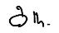
พ.ต.ท.หญิง
(วิลาวัณย์ แก้วสมบุญ)
สว.ตม.จว.สุราษฎร์ธานี/เลขานุการ
ผู้จดรายงานการประชุม

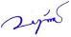
ว่าที่ พ.ต.อ.
(นฤวัต พุทธวิโร)
ผกก.ตม.จว.สุราษฎร์ธานี/ประธานกรรมการ
ผู้ตรวจรายงานการประชุม

การประชุมคณะกรรมการดําเนินการในการขับเคลื่อนและกํากับติดตามการประเมินคุณธรรมและ
ความโปร่งใสในการดําเนินงานของหน่วยงานภาครัฐ (Integrity & Transparency Assessment : ITA)
ของ ตม.จว.สุราษฎร์ธานี ครั้งที่ ๑/๒๕๖8 เมื่อวันที่ 8 ม.ค. ๒๕๖8 เวลา 10.00 น.
ณ ห้องประชุม ศปก.ตม.จว.สุราษฎร์ธานี

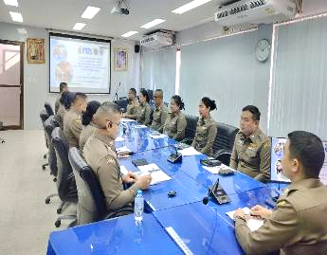
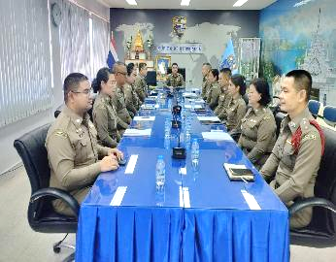

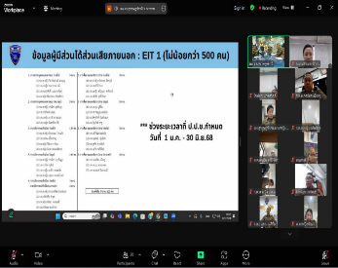
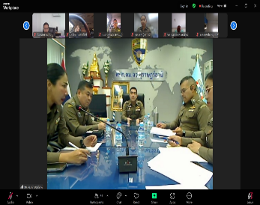

บัญชีลงลายมือคณะกรรมการดําเนินการในการขับเคลื่อนและกํากับติดตามการประเมินคุณธรรมและ
ความโปร่งใสในการดําเนินงานของหน่วยงานภาครัฐ (Integrity & Transparency Assessment : ITA)
ของ ตม.จว.สุราษฎร์ธานี เข้าร่วมประชุมฯ ครั้งที่ ๑/๒๕๖8 เมื่อวันที่ 8 ม.ค. ๒๕๖8 เวลา 10.00 น.
ณ ห้องประชุม ศปก.ตม.จว.สุราษฎร์ธานี
ลำดับ | ยศ ชื่อ-สกุล | ตำแหน่ง | ลายมือชื่อ | หมายเหตุ
1 | ว่าที่ พ.ต.อ.นฤวัต พุทธวิโร | ผกก.ตม.จว.สุราษฎร์ธานี | 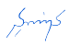  ว่าที่ พ.ต.อ.
2 | พ.ต.ท.สุพจน์ ชาวศรีทอง | รอง ผกก.ตม.จว.สุราษฎร์ธานี | 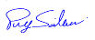  พ.ต.ท.
3 | พ.ต.ท.พิงคะรัตน์ ซ้ายขวัญ | รอง ผกก.ตม.จว.สุราษฎร์ธานี | พ.ต.ท.
4 | พ.ต.ท.วัสส์ธนภูมิ กุลจิตติชุติพร | รอง ผกก.ตม.จว.สุราษฎร์ธานี | 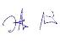  พ.ต.ท.
5 | พ.ต.ท.หญิง สงวนทรัพย์ ลาภสนอง | สว.ตม.จว.สุราษฎร์ธานี | พ.ต.ท.หญิง
6 | พ.ต.ท.หญิง ชไนยพร ฉัตรภูมิ | สว.ตม.จว.สุราษฎร์ธานี | 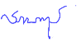  พ.ต.ท.หญิง
7 | พ.ต.ท.หญิง ปิยะวรรณ ไกรแก้ว | สว.ตม.จว.สุราษฎร์ธานี | 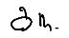    พ.ต.ท.หญิง
8 | พ.ต.ท.หญิง วิลาวัณย์ แก้วสมบุญ | สว.ตม.จว.สุราษฎร์ธานี | พ.ต.ท.หญิง
9 | พ.ต.ต.หญิง ปาณิศา มุขรัษฎา | สว.ตม.จว.สุราษฎร์ธานี | 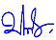  พ.ต.ต.หญิง
10 | ร.ต.อ.ปิติพงษ์ เสนชู | รอง สว.ตม.จว.สุราษฎร์ธานี | ร.ต.อ.
11 | ร.ต.อ.ดอน เหี้ยมหาญ | รอง สว.ตม.จว.สุราษฎร์ธานี |   ร.ต.อ.
12 | ร.ต.อ.อรุณ มูสิกิ้ม | รอง สว.ตม.จว.สุราษฎร์ธานี | 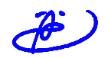  ร.ต.อ.
13 | ร.ต.อ.สิทธิชัย ขำสุข | รอง สว.ตม.จว.สุราษฎร์ธานี | 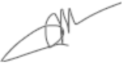  ร.ต.อ.
14 | ร.ต.อ.สิริวัฒน์ สมหวัง | รอง สว.ตม.จว.สุราษฎร์ธานี |   ร.ต.อ.
15 | ร.ต.อ.หญิง กรปภา เหล่าอุตสาหะ | รอง สว.ตม.จว.สุราษฎร์ธานี | 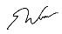  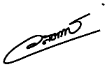  ร.ต.อ.หญิง
16 | ร.ต.อ.หญิง อลิตสรา วงษ์แก้ว | รอง สว.ตม.จว.สุราษฎร์ธานี | ร.ต.อ.หญิง
17 | ร.ต.อ.หญิง ธมนวรรณ มณี | รอง สว.ตม.จว.สุราษฎร์ธานี |   ร.ต.อ.หญิง
2
ลำดับ | ยศ ชื่อ-สกุล | ตำแหน่ง | ลายมือชื่อ | หมายเหตุ
18 | ร.ต.อ.หญิง มนธีรา สนเลม็ด | รอง สว.ตม.จว.สุราษฎร์ธานี |   ร.ต.อ.หญิง
19 | ร.ต.อ.หญิง ขวัญนภา คงจันทร์ | รอง สว.ตม.จว.สุราษฎร์ธานี |   ร.ต.อ.หญิง
20 | ร.ต.อ.หญิง จันทร์จิรา วิถี | รอง สว.ตม.จว.สุราษฎร์ธานี | 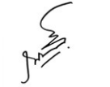    ร.ต.อ.หญิง
21 | ร.ต.อ.หญิง ภาวดี หวานทอง | รอง สว.ตม.จว.สุราษฎร์ธานี | ร.ต.อ.หญิง
22 | ร.ต.ท.ภรภัทร เมืองชู | รอง สว.(ส.) ตม.จว.สุราษฎร์ธานี | 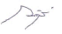  ร.ต.ท.
23 | ร.ต.ท.ผดุงศักดิ์ แยบกระโทก | รอง สว.(อก.) ตม.จว.สุราษฎร์ธานี |   ร.ต.ท.
24 | ส.ต.ท.ณัฐพล ช่วยเกิด | ผบ.หมู่ ตม.จว.สุราษฎร์ธานี |   ส.ต.ท.

- เมื่อวันที่ 17 กุมภาพันธ์ 2568 เวลา 16.15 น. มีการประชุมขับเคลื่อนและติดตามความคืบหน้าการประเมินคุณธรรมและความโปร่งใสในการดำเนินงานของหน่วยงานภาครัฐ (ITA) ของหน่วยงาน ประจำปีงบประมาณ พ.ศ.2568 โดยให้ผู้รับผิดชอบจัดทำข้อมูลรายงานผลการดำเนินการ ตามคำสั่งตรวจคนเข้าเมืองจังหวัดสุราษฎร์ธานี ที่ 124/2567 ลงวันที่ 27 พ.ย.2567 เรื่อง มอบหมายผู้รับผิดชอบจัดทำข้อมูลเพื่อประเมินผล (Open Data Integrity and Transparency Assessment: OIT)

รายงานการประชุมคณะทำงานขับเคลื่อนและกำกับติดตามการประเมินคุณธรรมและความโปร่งใส
ในการดำเนินงานของหน่วยงานภาครัฐ (Integrity & Transparency Assessment : ITA)
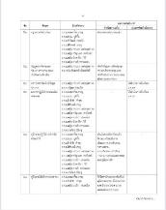
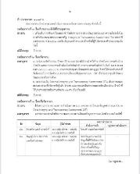
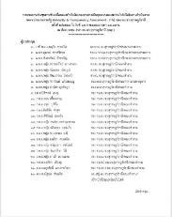
และมอบหมายผู้รับผิดชอบการยกระดับการเผยแพร่ข้อมูลสาธารณะ OIT วันที่ 17 กุมภาพันธ์ 2568 ของตรวจคนเข้าเมืองจังหวัดสุราษฎร์ธานี

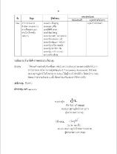
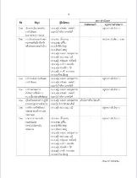
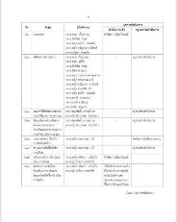

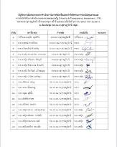
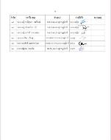

รายงานการประชุมการขับเคลื่อนและกํากับติดตามการประเมินคุณธรรมและความโปร่งใสในการดําเนินงาน
ของหน่วยงานภาครัฐ (Integrity & Transparency Assessment : ITA) ของ ตม.จว.สุราษฎร์ธานี
ครั้งที่ 2/2568 ในวันที่ 17 ก.พ.2568 เวลา 16.15 น.
ณ ห้องประชุม ศปก.ตม.จว.สุราษฎร์ธานี (สมุย)
****************************
ผู้มาประชุม
1. ว่าที่ พ.ต.อ.นฤวัต พุทธวิโร ผกก.ตม.จว.สุราษฎร์ธานี/ประธานกรรมการ
2. พ.ต.ท.สุพจน์ ชาวศรีทอง รอง ผกก.ตม.จว.สุราษฎร์ธานี/รองประธานกรรมการ
3. พ.ต.ท.พิงคะรัตน์ ซ้ายขวัญ รอง ผกก.ตม.จว.สุราษฎร์ธานี/รองประธานกรรมการ
4. พ.ต.ท.หญิง สงวนทรัพย์ ลาภสนอง สว.ตม.จว.สุราษฎร์ธานี/คณะทำงาน
5. พ.ต.ท.หญิง ชไนยพร ฉัตรภูมิ สว.ตม.จว.สุราษฎร์ธานี/คณะทำงาน
6. พ.ต.ท.หญิง ปิยะวรรณ ไกรแก้ว สว.ตม.จว.สุราษฎร์ธานี/คณะทำงาน
7. พ.ต.ท.หญิง วิลาวัณย์ แก้วสมบุญ สว.ตม.จว.สุราษฎร์ธานี/คณะทำงาน/เลขานุการ
8. พ.ต.ต.หญิง ปาณิศา มุขรัษฎา สว.ตม.จว.สุราษฎร์ธานี/คณะทำงาน
9. ร.ต.อ.ปิติพงษ์ เสนชู รอง สว.ตม.จว.สุราษฎร์ธานี/คณะทำงาน
10. ร.ต.อ.ดอน เหี้ยมหาญ รอง สว.ตม.จว.สุราษฎร์ธานี/คณะทำงาน
11. ร.ต.อ.อรุณ มูสิกิ้ม รอง สว.ตม.จว.สุราษฎร์ธานี/คณะทำงาน
12. ร.ต.อ.สิทธิชัย ขำสุข รอง สว.ตม.จว.สุราษฎร์ธานี/คณะทำงาน
13. ร.ต.อ.สิริวัฒน์ สมหวัง รอง สว.ตม.จว.สุราษฎร์ธานี/คณะทำงาน
14. ร.ต.อ.หญิง กรปภา เหล่าอุตสาหะ รอง สว.ตม.จว.สุราษฎร์ธานี/คณะทำงาน
15. ร.ต.อ.หญิง อลิตสรา วงษ์แก้ว รอง สว.ตม.จว.สุราษฎร์ธานี/คณะทำงาน
16. ร.ต.อ.หญิง ธมนวรรณ มณี รอง สว.ตม.จว.สุราษฎร์ธานี/คณะทำงาน
17. ร.ต.อ.หญิง มนธีรา สนเลม็ด รอง สว.ตม.จว.สุราษฎร์ธานี/คณะทำงาน
18. ร.ต.อ.หญิง ขวัญนภา คงจันทร์ รอง สว.ตม.จว.สุราษฎร์ธานี/คณะทำงาน
19. ร.ต.อ.หญิง จันทร์จิรา วิถี รอง สว.ตม.จว.สุราษฎร์ธานี/คณะทำงาน
20. ร.ต.อ.หญิง ภาวดี หวานทอง รอง สว.ตม.จว.สุราษฎร์ธานี/คณะทำงาน
21. ร.ต.ท.ภรภัทร เมืองชู รอง สว.(ส.) ตม.จว.สุราษฎร์ธานี/คณะทำงาน
22. ร.ต.ท.ผดุงศักดิ์ แยบกระโทก รอง สว.(อก.) ตม.จว.สุราษฎร์ธานี/คณะทำงาน
23. ส.ต.ท.ณัฐพล ช่วยเกิด ผบ.หมู่ ตม.จว.สุราษฎร์ธานีคณะทำงาน/
เจ้าหน้าที่เผยแพร่ลงเว็บไซต์
เริ่มประชุม...

2
เริ่มประชุมเวลา 16.15 น.
ประธานกล่าวเปิดประชุม และดําเนินการตามระเบียบวาระการประชุม ดังต่อไปนี้

ระเบียบวาระที่ 1 เรื่องที่ประธานแจ้งให้ที่ประชุมทราบ
ประธาน - เพื่อเป็นการขับเคลื่อนและกำกับติดตามการประเมินคุณธรรมและความโปร่งใสในการดำเนินงานของหน่วยงานภาครัฐ (Integrity & Transparency Assessment: ITA) ประจำปีงบประมาณ พ.ศ.2568 และจึงเชิญคณะทำงานและเจ้าหน้าที่ผู้รับผิดชอบ เข้าร่วมประชุมในวันนี้

มติที่ประชุม รับทราบ

ระเบียบวาระที่ 2 เรื่องเพื่อทราบ
เลขานุการ 1. ป.ป.ช.จะจัดกิจกรรม Clinic ITA 2025 (สถานีตำรวจ) ครั้งที่ 2 สำหรับตรวจคนเข้าเมืองจังหวัด และด่านตรวจคนเข้าเมืองในสังกัดสำนักงานตรวจคนเข้าเมือง ในวันที่ 19 ก.พ.68 เวลา 09.00 – 16.00 น. ผ่านการประชุมทางไกลและช่องทางยูทูป จึงขอให้คณะทำงานฯ ที่รับผิดชอบในการจัดทำแบบตรวจการเปิดเผยข้อมูลสาธารณะ : OIT เข้าร่วมประชุมเฝ้าฟังตามวันและเวลาดังกล่าวด้วย
2. แบบประเมิน External Integrity and Transparency Assessment: EIT1 ประชาชนตอบแบบสอบถามเพื่อวัดการรับรู้แล้ว จำนวน 148 คน และในส่วนของแบบประเมิน EIT2 เจ้าหน้าที่ได้ประสานขอรายชื่อ ครบจำนวน 32 คน เรียบร้อยแล้ว

มติที่ประชุม รับทราบ

ระเบียบวาระที่ 3 เรื่องเพื่อพิจารณา
ประธาน - ให้เลขานุการรายงานผลการดำเนินการตามแบบตรวจการเปิดเผยข้อมูลสาธารณะ (Open Data Integrity and Transparency Assessment: OIT)
เลขานุการฯ - ขอรายงานผลการดำเนินการตามแบบตรวจการเปิดเผยข้อมูลสาธารณะ โดยมีรายละเอียดดังนี้
ข้อ | ข้อมูล | ผู้รับผิดชอบ | ผลการดำเนินการ
ข้อ | ข้อมูล | ผู้รับผิดชอบ | ดำเนินการแล้ว | อยู่ระหว่างดำเนินการ
O1 | โครงสร้าง และอำนาจหน้าที่ | ร.ต.อ.หญิง อลิตสรา วงษ์แก้ว  ด.ต.หญิง โชติกา นาคสวัสดิ์ | โครงสร้าง และอำนาจหน้าที่ | -
O2 | ข้อมูลผู้บริหาร อัตรากำลัง และพื้นที่รับผิดชอบ | ร.ต.อ.หญิง อลิตสรา วงษ์แก้ว  ด.ต.หญิง โชติกา นาคสวัสดิ์ | จัดทำข้อมูลอำนาจหน้าที่, ข้อมูลพื้นที่ที่รับผิดชอบ โดยมีรายละเอียดข้อมูลระดับตำบล พร้อมทั้งมีข้อมูลช่องทางการตรวจอนุญาต ทั้งทางอากาศและทางน้ำ | -
O3 กฎหมาย...

3
ข้อ | ข้อมูล | ผู้รับผิดชอบ | ผลการดำเนินการ
ข้อ | ข้อมูล | ผู้รับผิดชอบ | ดำเนินการแล้ว | อยู่ระหว่างดำเนินการ
O3 | กฎหมายที่เกี่ยวข้อง | ร.ต.อ.ดอน เหี้ยมหาญ  ร.ต.อ.อรุณ มูสิกิ้ม  ร.ต.อ.สิริวัฒน์ สมหวัง  ร.ต.อ.ปิติพงษ์ เสนชู  ร.ต.อ.หญิง กรปภา เหล่าอุตสาหะ  ร.ต.อ.หญิง ขวัญนภา คงจันทร์  ร.ต.อ.หญิง จันทร์จิรา วิถี  ร.ต.อ.หญิง ภาวดี หวานทอง | ดำเนินการเรียบร้อยแล้ว
O4 | ข้อมูลการติดต่อและช่องทางการถาม-ตอบ/  รับฟังความคิดเห็น | ร.ต.อ.หญิง กรปภา เหล่าอุตสาหะ  ด.ต.หญิง จันทรวดี พัฒนศักดิ์ | จัดทำข้อมูลการติดต่อของหน่วยบริการทุกจุด และจัดทำช่องทางการถาม-ตอบ ผ่าน Google form | -
O5 | การเผยแพร่ประชาสัมพันธ์ข้อมูลข่าวสาร | ร.ต.อ.หญิง กรปภา เหล่าอุตสาหะ  ส.ต.ท.ณัฐพล ช่วยเกิด | - | ได้ดำเนินการถึงเดือน  ม.ค.68
O6 | ผลการปฏิบัติงานของแต่ละสายงาน | ร.ต.อ.ดอน เหี้ยมหาญ  ร.ต.อ.อรุณ มูสิกิ้ม  ร.ต.อ.สิทธิชัย ขำสุข  ร.ต.อ.ปิติพงษ์ เสนชู  ร.ต.อ.หญิง กรปภา เหล่าอุตสาหะ  ร.ต.อ.หญิง ขวัญนภา คงจันทร์  ร.ต.อ.หญิง มนธีรา สนเลม็ด  ร.ต.อ.หญิง จันทร์จิรา วิถี  ร.ต.อ.หญิง ภาวดี หวานทอง  ร.ต.ท.ภรภัทร เมืองชู | - | ได้ดำเนินการถึงเดือน  ม.ค.68
O7 | คู่มือการปฏิบัติงานสำหรับเจ้าหน้าที่ | ร.ต.อ.ดอน เหี้ยมหาญ  ร.ต.อ.อรุณ มูสิกิ้ม  ร.ต.อ.สิทธิชัย ขำสุข  ร.ต.อ.ปิติพงษ์ เสนชู  ร.ต.อ.หญิง กรปภา เหล่าอุตสาหะ  ร.ต.อ.หญิง ขวัญนภา คงจันทร์  ร.ต.อ.หญิง มนธีรา สนเลม็ด  ร.ต.อ.หญิง จันทร์จิรา วิถี  ร.ต.อ.หญิง ภาวดี หวานทอง  ร.ต.ท.ภรภัทร เมืองชู | ดำเนินการเรียบร้อยแล้ว โดยแบ่งเป็นคู่มืองานอำนวยการ,งานสืบสวนปราบปราม,  งานบริการคนเข้าเมือง, งานตรวจบุคคลและพาหนะ และคู่มือการฝึก | -
O๘ คู่มือการให้ ...

4
ข้อ | ข้อมูล | ผู้รับผิดชอบ | ผลการดำเนินการ
ข้อ | ข้อมูล | ผู้รับผิดชอบ | ดำเนินการแล้ว | อยู่ระหว่างดำเนินการ
O๘ | คู่มือการให้บริการประชาชน | ร.ต.อ.ดอน เหี้ยมหาญ  ร.ต.อ.สิทธิชัย ขำสุข  ร.ต.อ.หญิง มนธีรา สนเลม็ด | ได้จัดทำป้ายประชาสัมพันธ์คู่มือประชาชน ทั้งภาษาไทยและอังกฤษ โดยสามารถสแกนผ่าน QR Code
O9 | E-Service | ร.ต.อ.ดอน เหี้ยมหาญ  ร.ต.อ.สิทธิชัย ขำสุข  ร.ต.อ.หญิง มนธีรา สนเลม็ด  ร.ต.อ.หญิง ขวัญนภา คงจันทร์  ส.ต.ท.ณัฐพล ช่วยเกิด | ดำเนินการเรียบร้อยแล้ว | -
O10 | ข้อมูลผลการดำเนินงานในเชิงสถิติ | ร.ต.อ.ดอน เหี้ยมหาญ  ร.ต.อ.อรุณ มูสิกิ้ม  ร.ต.อ.สิทธิชัย ขำสุข  ร.ต.อ.ปิติพงษ์ เสนชู  ร.ต.อ.หญิง กรปภา เหล่าอุตสาหะ  ร.ต.อ.หญิง ธมนวรรณ มณี  ร.ต.อ.หญิง ขวัญนภา คงจันทร์  ร.ต.อ.หญิง จันทร์จิรา วิถี  ร.ต.อ.หญิง มนธีรา สนเลม็ด  ร.ต.อ.ภาวดี หวานทอง  ร.ต.ท.ภรภัทร เมืองชู  ด.ต.เอกชัย หนูกาฬ | - | อยู่ระหว่างดำเนินการ
O11 | แผนการใช้จ่ายงบประมาณประจำปีและรายงานผลการใช้จ่ายงบประมาณประจำปี | ร.ต.ท.ผดุงศักดิ์ แยบกระโทก  ด.ต.หญิง พิมประภา จันทร์ขาว | - | อยู่ระหว่างดำเนินการ
O12 | ข้อมูลเงินกองทุนเพื่อการสืบสวน สอบสวนการป้องกันและปราบปรามการกระทำความผิดทางอาญา | ร.ต.ท.ผดุงศักดิ์ แยบกระโทก  ด.ต.หญิง พิมประภา จันทร์ขาว | - | อยู่ระหว่างดำเนินการ
O๑๓ ประกาศต่าง ๆ ...

5
ข้อ | ข้อมูล | ผู้รับผิดชอบ | ผลการดำเนินการ
ข้อ | ข้อมูล | ผู้รับผิดชอบ | ดำเนินการแล้ว | อยู่ระหว่างดำเนินการ
O13 | ประกาศต่าง ๆ เกี่ยวกับการจัดซื้อจัดจ้าง | ร.ต.อ.หญิง ธมนวรรณ มณี | - | ดำเนินการถึงเดือน ม.ค.68
O14 | สรุปผลการจัดซื้อจัดจ้างรายเดือน | ร.ต.อ.หญิง ธมนวรรณ มณี | - | อยู่ระหว่างดำเนินการ
O15 | หลักเกณฑ์การบริหารและพัฒนากำลังพล | ร.ต.อ.หญิง อลิตสรา วงษ์แก้ว  ด.ต.หญิง โชติกา นาคสวัสดิ์ | ดำเนินการ  เรียบร้อยแล้ว | -
O16 | ช่องทางการแจ้งเรื่องร้องเรียนการทุจริตและข้อมูลเชิงสถิติเรื่องร้องเรียนการทุจริต | ร.ต.อ.หญิง อลิตสรา วงษ์แก้ว  ด.ต.หญิง โชติกา นาคสวัสดิ์ | ได้จัดทำช่องทางการแจ้งเรื่องร้องเรียนการทุจริตลงในเว็บไซต์ และช่องทาง Google form ทั้งภาษาไทยและอังกฤษ | -
O17 | ประกาศนโยบายต่อต้าน  การรับสินบน  (Anti-Bribery Policy) | ร.ต.อ.หญิง อลิตสรา วงษ์แก้ว  ด.ต.หญิง โชติกา นาคสวัสดิ์ | - | อยู่ระหว่างดำเนินการ
O18 | การมีส่วนร่วมของหัวหน้าตรวจคนเข้าเมืองจังหวัดหรือด่านตรวจคนเข้าเมือง | ร.ต.อ.ดอน เหี้ยมหาญ  ร.ต.อ.อรุณ มูสิกิ้ม  ร.ต.อ.สิทธิชัย ขำสุข  ร.ต.อ.ปิติพงษ์ เสนชู  ร.ต.อ.หญิง กรปภา เหล่าอุตสาหะ  ร.ต.อ.หญิง ธมนวรรณ มณี  ร.ต.อ.หญิง ขวัญนภา คงจันทร์  ร.ต.อ.หญิง มนธีรา สนเลม็ด  ร.ต.อ.หญิง จันทร์จิรา วิถี  ร.ต.อ.หญิง ภาวดี หวานทอง  ร.ต.ท.ภรภัทร เมืองชู | - | ดำเนินการถึงเดือน ก.พ.68
O19 | การประเมินความเสี่ยงต่อการรับสินบน | ร.ต.อ.หญิง กรปภา เหล่าอุตสาหะ  ร.ต.อ.หญิง อลิตสรา วงษ์แก้ว  ด.ต.หญิง โชติกา นาคสวัสดิ์ | - | อยู่ระหว่างดำเนินการ
O20 | การรายงานผลการดำเนินการเพื่อจัดการความเสี่ยงต่อการรับสินบน | ร.ต.อ.หญิง กรปภา เหล่าอุตสาหะ  ร.ต.อ.หญิง อลิตสรา วงษ์แก้ว  ด.ต.หญิง โชติกา นาคสวัสดิ์ | - | อยู่ระหว่างดำเนินการ
O2๑ การรายงาน...

6
ข้อ | ข้อมูล | ผู้รับผิดชอบ | ผลการดำเนินการ
ข้อ | ข้อมูล | ผู้รับผิดชอบ | ดำเนินการแล้ว | อยู่ระหว่างดำเนินการ
O21 | คู่มือหรือแนวทางการปฏิบัติตามมาตรฐานทางจริยธรรม | ร.ต.อ.หญิง กรปภา เหล่าอุตสาหะ  ด.ต.หญิง จันทรวดี พัฒนศักดิ์ | ดำเนินการ  เรียบร้อยแล้ว | -
O22 | การจัดการทรัพย์สินของราชการ ของบริจาค และรายงานผลการปฏิบัติ | ร.ต.อ.หญิง ธมนวรรณ มณี | - | อยู่ระหว่างดำเนินการ
O23 | มาตรการการยกระดับคุณธรรมและ  ความโปร่งใสภายในหน่วยงาน | ร.ต.อ.ดอน เหี้ยมหาญ  ร.ต.อ.อรุณ มูสิกิ้ม  ร.ต.อ.สิทธิชัย ขำสุข  ร.ต.อ.ปิติพงษ์ เสนชู  ร.ต.อ.หญิง กรปภา เหล่าอุตสาหะ  ร.ต.อ.หญิง ธมนวรรณ มณี  ร.ต.อ.หญิง ขวัญนภา คงจันทร์  ร.ต.อ.หญิง มนธีรา สนเลม็ด  ร.ต.อ.หญิง จันทร์จิรา วิถี  ร.ต.อ.หญิง ภาวดี หวานทอง  ร.ต.ท.ภรภัทร เมืองชู | - | อยู่ระหว่างดำเนินการ
O24 | การรายงานผลการดำเนินการตามมาตรการการยกระดับคุณธรรมและความโปร่งใส  ภายในหน่วยงาน | ร.ต.อ.ดอน เหี้ยมหาญ  ร.ต.อ.อรุณ มูสิกิ้ม  ร.ต.อ.สิทธิชัย ขำสุข  ร.ต.อ.ปิติพงษ์ เสนชู  ร.ต.อ.หญิง กรปภา เหล่าอุตสาหะ  ร.ต.อ.หญิง ธมนวรรณ มณี  ร.ต.อ.หญิง ขวัญนภา คงจันทร์  ร.ต.อ.หญิง มนธีรา สนเลม็ด  ร.ต.อ.หญิง จันทร์จิรา วิถี  ร.ต.อ.หญิง ภาวดี หวานทอง  ร.ต.ท.ภรภัทร เมืองชู | - | อยู่ระหว่างดำเนินการ
O24 การรายงาน...
ระเบียบวาระ...

๗
ระเบียบวาระที่ 4 ข้อสั่งการของประธานที่ประชุม
ประธาน - ให้คณะทํางานช่วยกันขับเคลื่อนการดําเนินการประเมินคุณธรรมและความโปร่งใสในการ
ดําเนินงานของหน่วยงานภาครัฐ (Integrity & Transparency Assessment : ITA) ของ
ตม.จว.สุราษฎร์ธานี ในปีงบประมาณ 2568 ให้อยู่ในระดับผ่านดีเยี่ยม โดยจะมีการประชุม
ติดตามการทํางานเดือนละ 1 ครั้ง ซึ่งจะกําหนดวันและเวลา ให้ทราบต่อไป
มติที่ประชุม รับทราบ
เลิกประชุม เวลา 17.00 น.
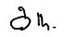
พ.ต.ท.หญิง
(วิลาวัณย์ แก้วสมบุญ)
สว.ตม.จว.สุราษฎร์ธานี/เลขานุการ
ผู้จดรายงานการประชุม

ว่าที่ พ.ต.อ.
(นฤวัต พุทธวิโร)
ผกก.ตม.จว.สุราษฎร์ธานี/ประธานกรรมการ
ผู้ตรวจรายงานการประชุม

การประชุมคณะกรรมการดําเนินการในการขับเคลื่อนและกํากับติดตามการประเมินคุณธรรมและ
ความโปร่งใสในการดําเนินงานของหน่วยงานภาครัฐ (Integrity & Transparency Assessment : ITA)
ของ ตม.จว.สุราษฎร์ธานี ครั้งที่ 2/๒๕๖8 เมื่อวันที่ 17 ก.พ. ๒๕๖8 เวลา 16.15 น.
ณ ห้องประชุม ศปก.ตม.จว.สุราษฎร์ธานี (สมุย)

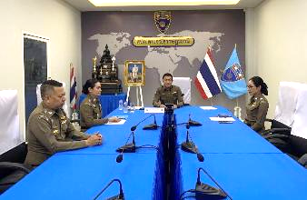
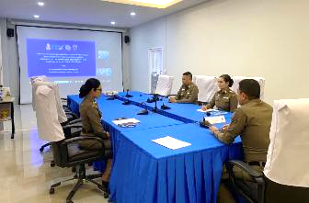

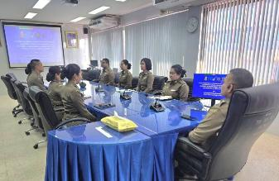
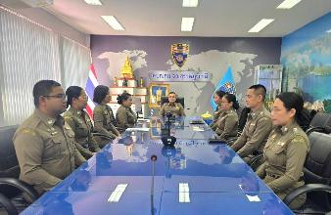

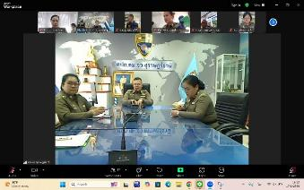
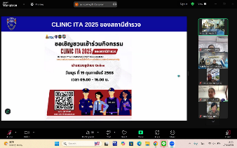

บัญชีลงลายมือคณะกรรมการดําเนินการในการขับเคลื่อนและกํากับติดตามการประเมินคุณธรรมและ
ความโปร่งใสในการดําเนินงานของหน่วยงานภาครัฐ (Integrity & Transparency Assessment : ITA)
ของ ตม.จว.สุราษฎร์ธานี เข้าร่วมประชุมฯ ครั้งที่ 2/๒๕๖8 เมื่อวันที่ 17 ก.พ. ๒๕๖8 เวลา 16.15 น.
ณ ห้องประชุม ศปก.ตม.จว.สุราษฎร์ธานี (สมุย)

ลำดับ | ยศ ชื่อ-สกุล | ตำแหน่ง | ลายมือชื่อ | หมายเหตุ
1 | ว่าที่ พ.ต.อ.นฤวัต พุทธวิโร | ผกก.ตม.จว.สุราษฎร์ธานี | ว่าที่ พ.ต.อ.
2 | พ.ต.ท.สุพจน์ ชาวศรีทอง | รอง ผกก.ตม.จว.สุราษฎร์ธานี | พ.ต.ท.
3 | พ.ต.ท.พิงคะรัตน์ ซ้ายขวัญ | รอง ผกก.ตม.จว.สุราษฎร์ธานี | พ.ต.ท.
4 | พ.ต.ท.วัสส์ธนภูมิ กุลจิตติชุติพร | รอง ผกก.ตม.จว.สุราษฎร์ธานี | พ.ต.ท.
5 | พ.ต.ท.หญิง สงวนทรัพย์ ลาภสนอง | สว.ตม.จว.สุราษฎร์ธานี | พ.ต.ท.หญิง
6 | พ.ต.ท.หญิง ชไนยพร ฉัตรภูมิ | สว.ตม.จว.สุราษฎร์ธานี | พ.ต.ท.หญิง
7 | พ.ต.ท.หญิง ปิยะวรรณ ไกรแก้ว | สว.ตม.จว.สุราษฎร์ธานี | พ.ต.ท.หญิง
8 | พ.ต.ท.หญิง วิลาวัณย์ แก้วสมบุญ | สว.ตม.จว.สุราษฎร์ธานี | พ.ต.ท.หญิง
9 | พ.ต.ต.หญิง ปาณิศา มุขรัษฎา | สว.ตม.จว.สุราษฎร์ธานี | 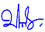  พ.ต.ต.หญิง
10 | ร.ต.อ.ปิติพงษ์ เสนชู | รอง สว.ตม.จว.สุราษฎร์ธานี | ร.ต.อ.
11 | ร.ต.อ.ดอน เหี้ยมหาญ | รอง สว.ตม.จว.สุราษฎร์ธานี | ร.ต.อ.
12 | ร.ต.อ.อรุณ มูสิกิ้ม | รอง สว.ตม.จว.สุราษฎร์ธานี | ร.ต.อ.
13 | ร.ต.อ.สิทธิชัย ขำสุข | รอง สว.ตม.จว.สุราษฎร์ธานี | ร.ต.อ.
14 | ร.ต.อ.สิริวัฒน์ สมหวัง | รอง สว.ตม.จว.สุราษฎร์ธานี | ร.ต.อ.
15 | ร.ต.อ.หญิง กรปภา เหล่าอุตสาหะ | รอง สว.ตม.จว.สุราษฎร์ธานี | ร.ต.อ.หญิง

2
ลำดับ | ยศ ชื่อ-สกุล | ตำแหน่ง | ลายมือชื่อ | หมายเหตุ
16 | ร.ต.อ.หญิง อลิตสรา วงษ์แก้ว | รอง สว.ตม.จว.สุราษฎร์ธานี | ร.ต.อ.หญิง
17 | ร.ต.อ.หญิง ธมนวรรณ มณี | รอง สว.ตม.จว.สุราษฎร์ธานี | ร.ต.อ.หญิง
18 | ร.ต.อ.หญิง มนธีรา สนเลม็ด | รอง สว.ตม.จว.สุราษฎร์ธานี | ร.ต.อ.หญิง
19 | ร.ต.อ.หญิง ขวัญนภา คงจันทร์ | รอง สว.ตม.จว.สุราษฎร์ธานี | ร.ต.อ.หญิง
20 | ร.ต.อ.หญิง จันทร์จิรา วิถี | รอง สว.ตม.จว.สุราษฎร์ธานี | ร.ต.อ.หญิง
21 | ร.ต.อ.หญิง ภาวดี หวานทอง | รอง สว.ตม.จว.สุราษฎร์ธานี | ร.ต.อ.หญิง
22 | ร.ต.ท.ภรภัทร เมืองชู | รอง สว.(ส.) ตม.จว.สุราษฎร์ธานี | ร.ต.ท.
23 | ร.ต.ท.ผดุงศักดิ์ แยบกระโทก | รอง สว.(อก.) ตม.จว.สุราษฎร์ธานี | ร.ต.ท.
24 | ส.ต.ท.ณัฐพล ช่วยเกิด | ผบ.หมู่ ตม.จว.สุราษฎร์ธานี | ส.ต.ท.

- ผู้กำกับการตรวจคนเข้าเมืองจังหวัดสุราษฎร์ธานี มีคำสั่งตรวจคนเข้าเมืองจังหวัดสุราษฎร์ธานี ที่ 124/2567 ลง 27 พ.ย. 2567 และคำสั่งตรวจคนเข้าเมืองจังหวัดสุราษฎร์ธานี ที่ 19/2568 ลง 11 มี.ค. 2568 (เพิ่มเติม) เรื่อง มอบหมายผู้รับผิดชอบจัดทำข้อมูลเพื่อประเมินผล (Open Data Integrity and Transparency Assessment : OIT) ของตรวจคน เข้าเมืองจังหวัดสุราษฎร์ธานี ประจำปีงบประมาณ พ.ศ. 2568

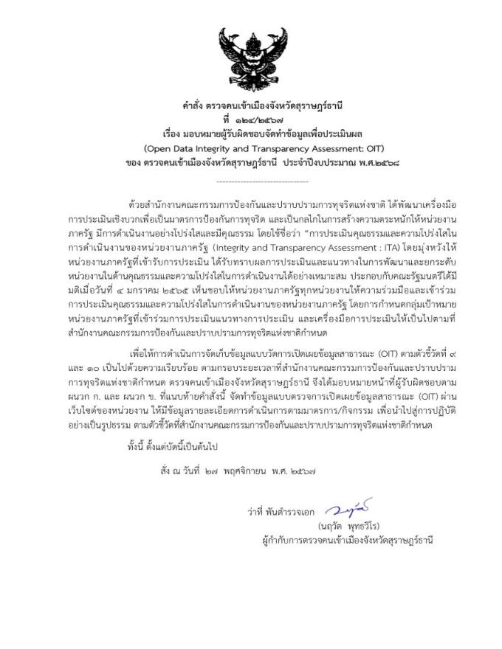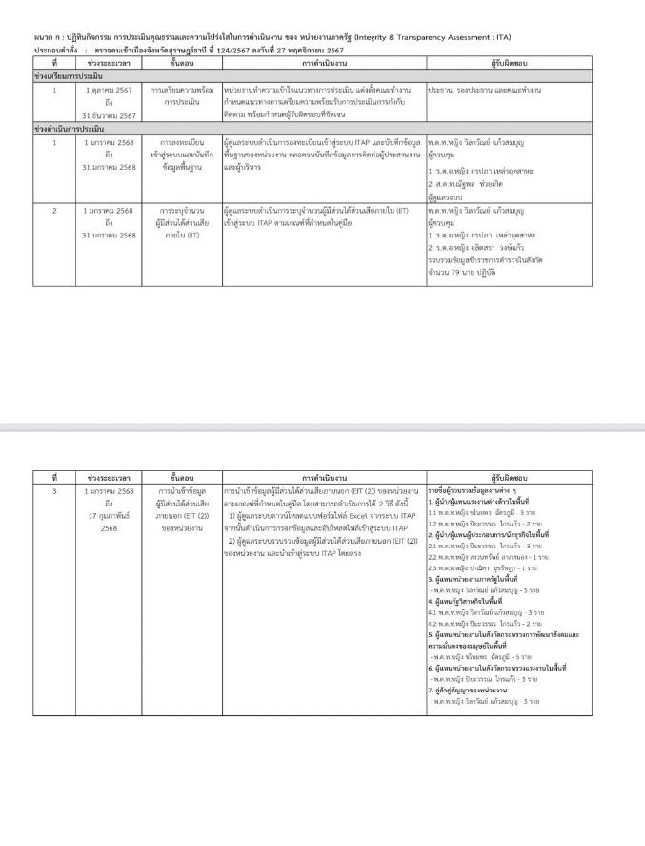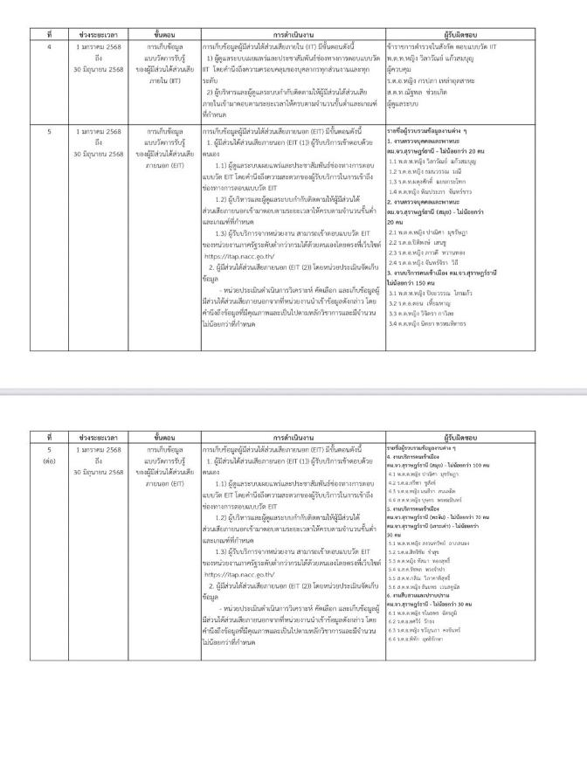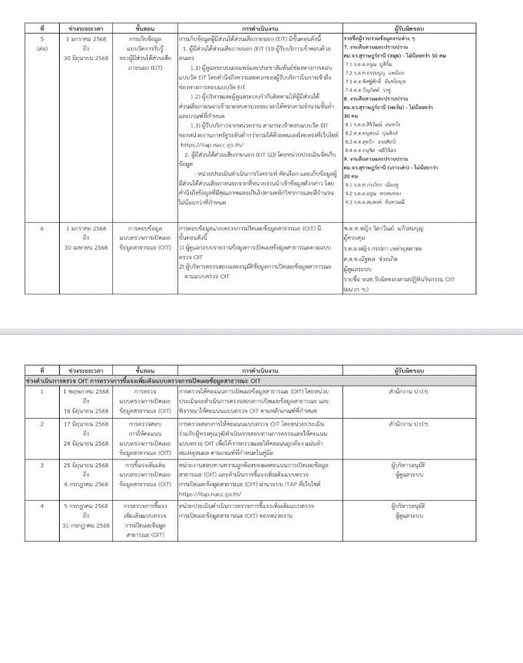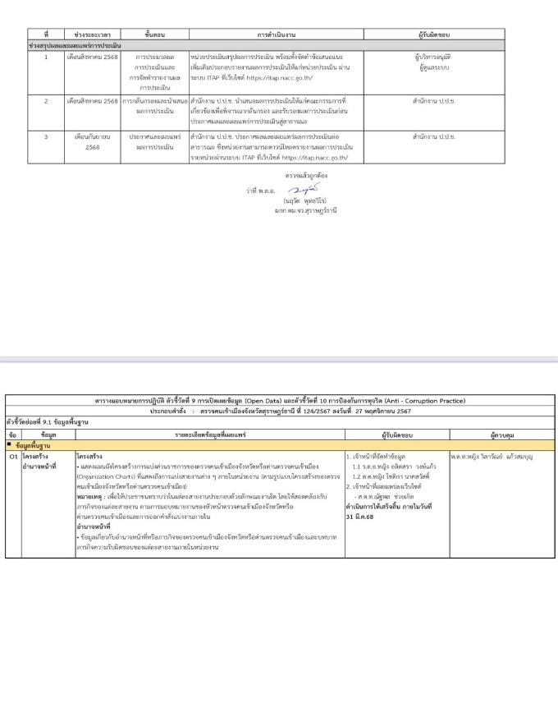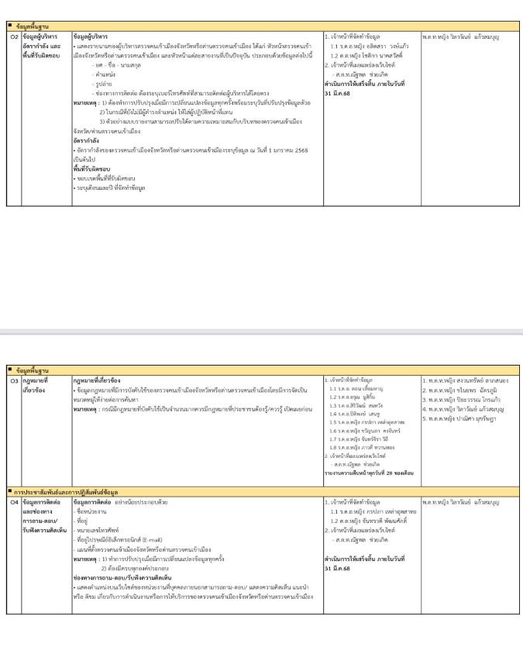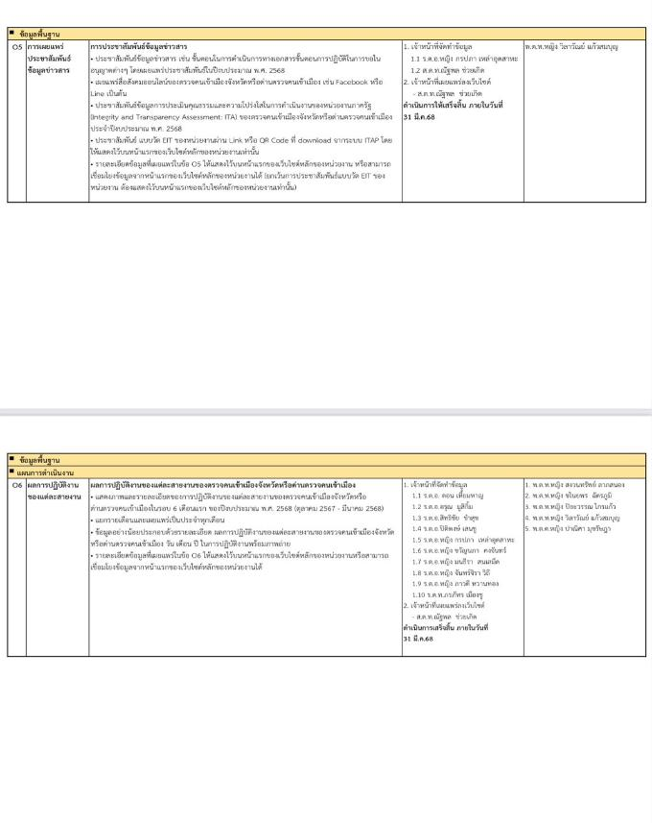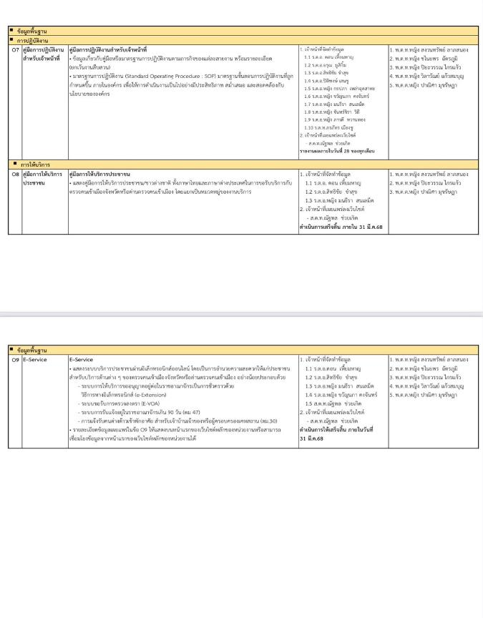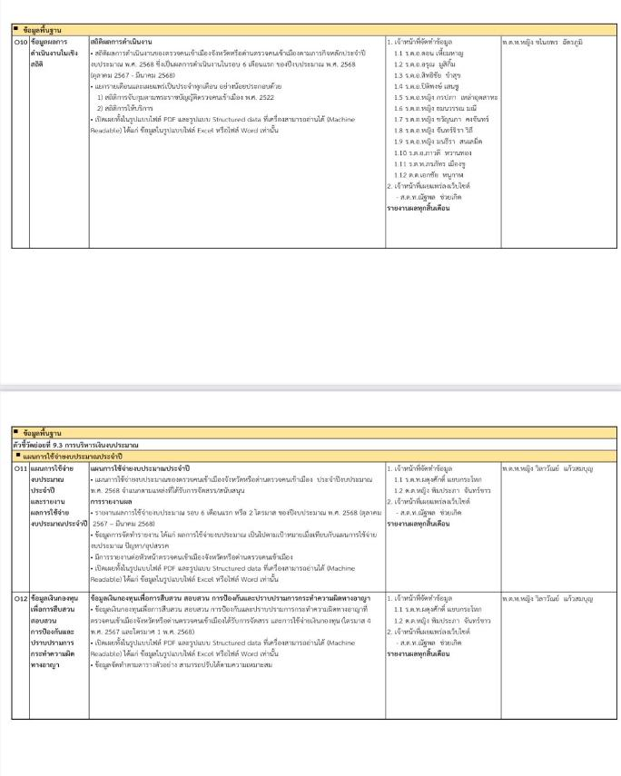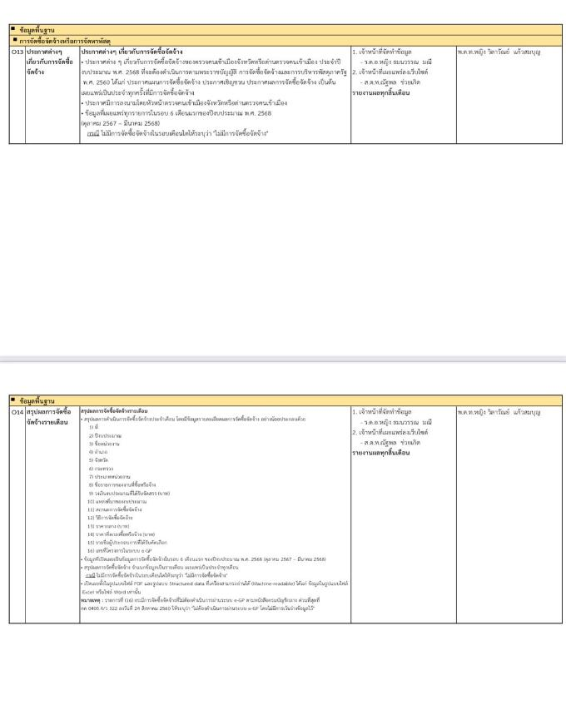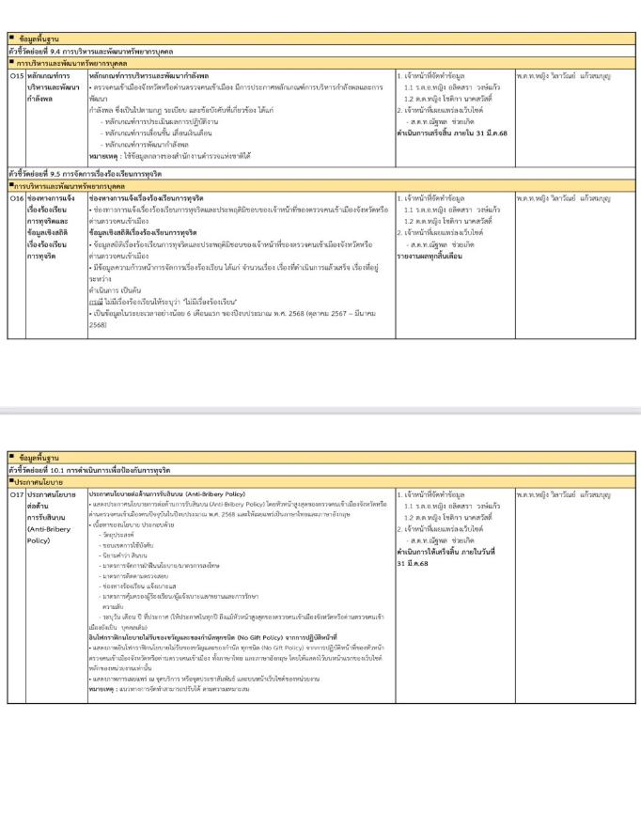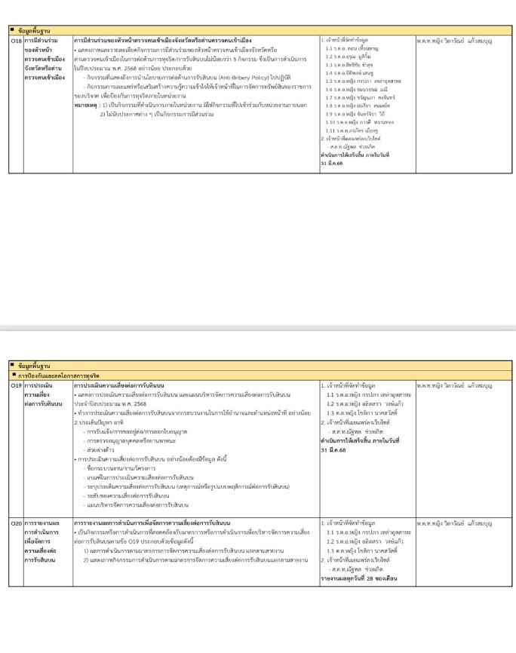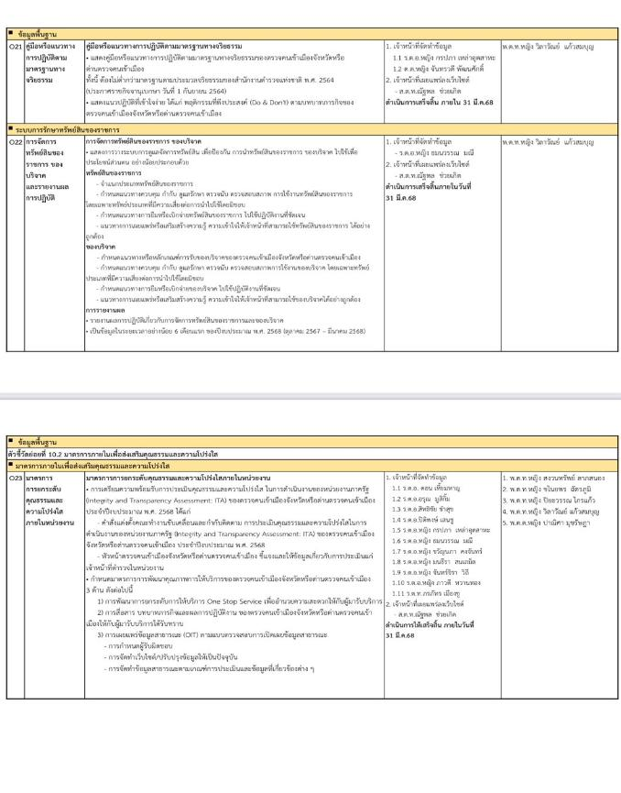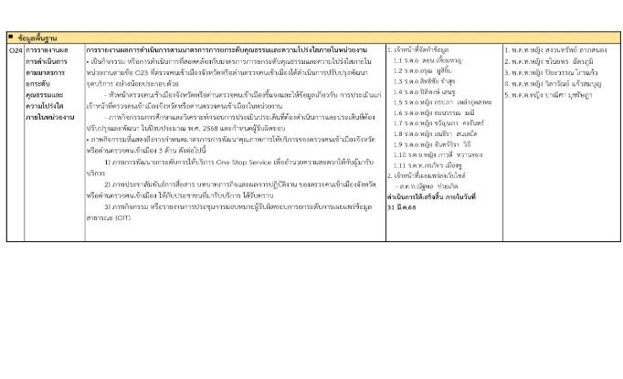

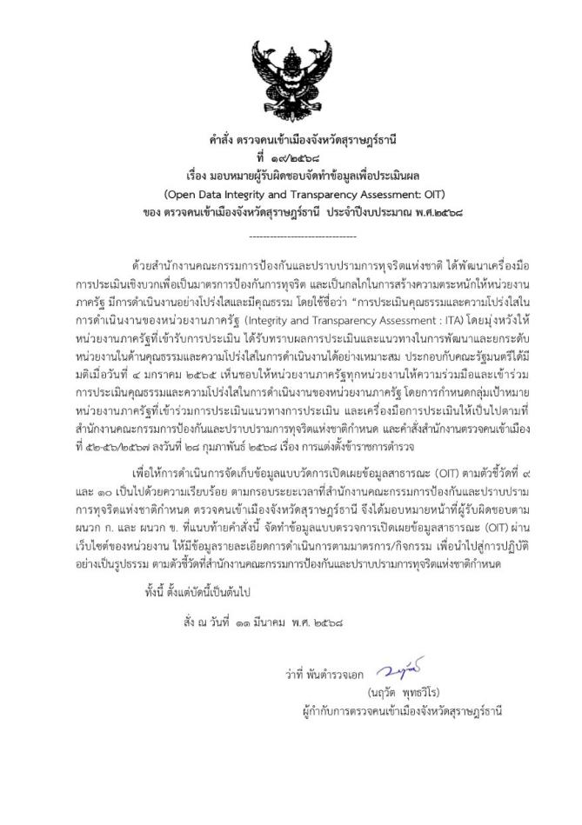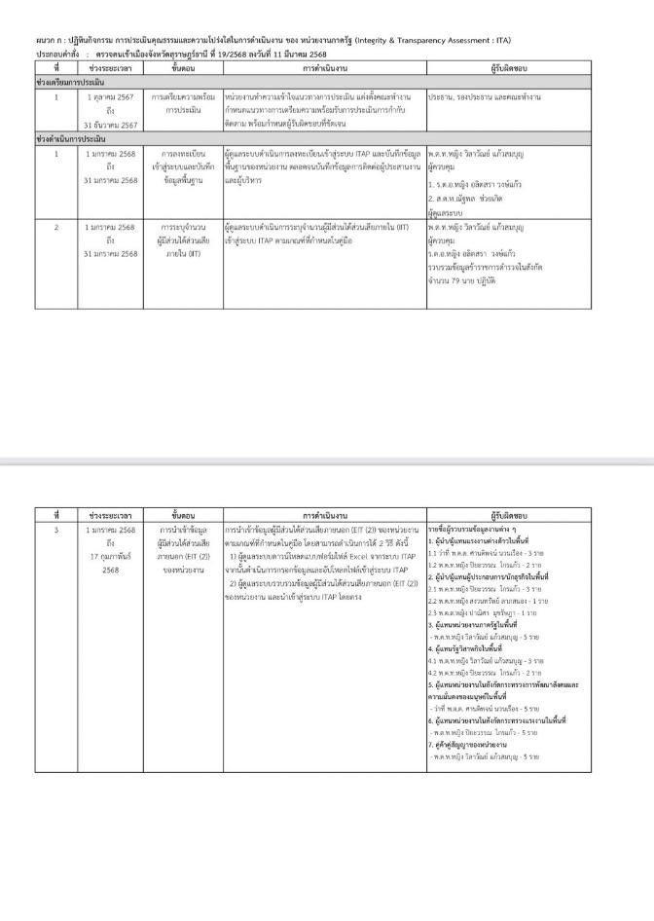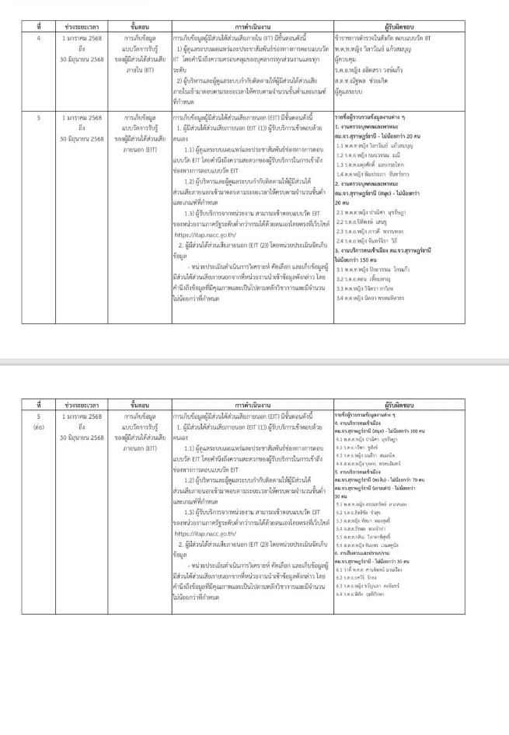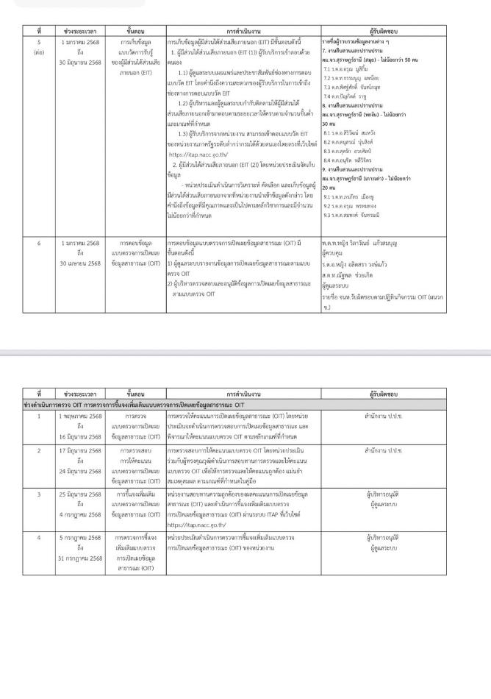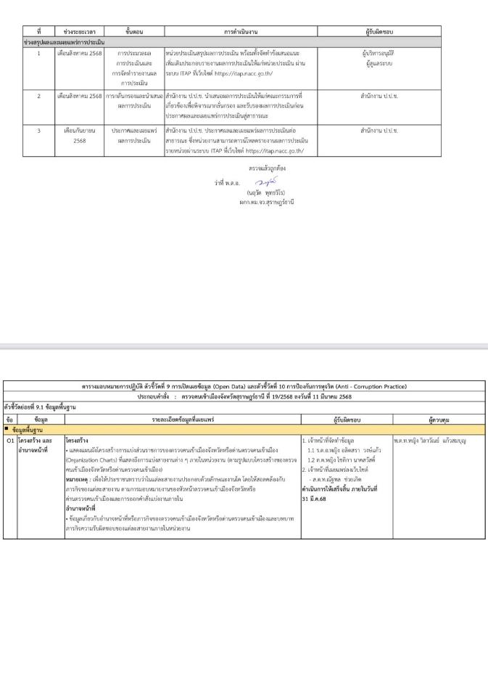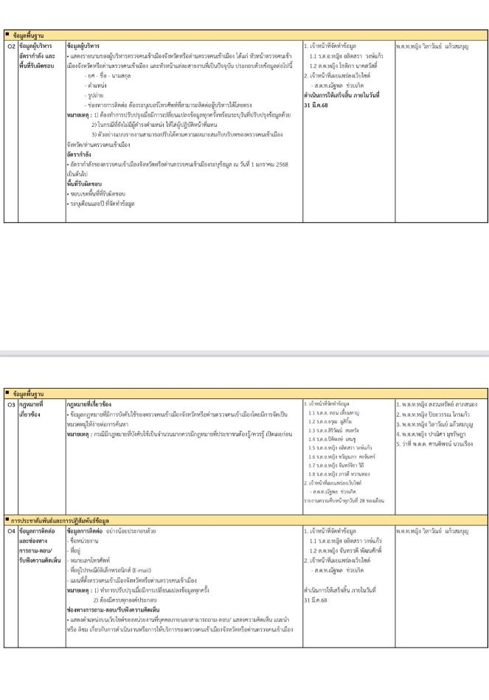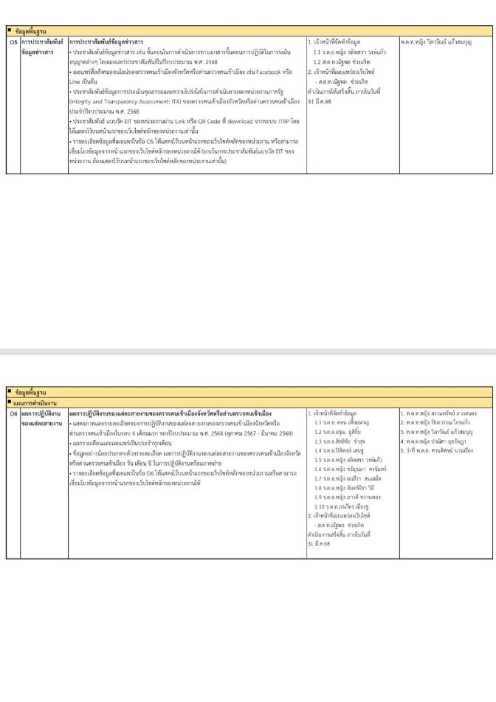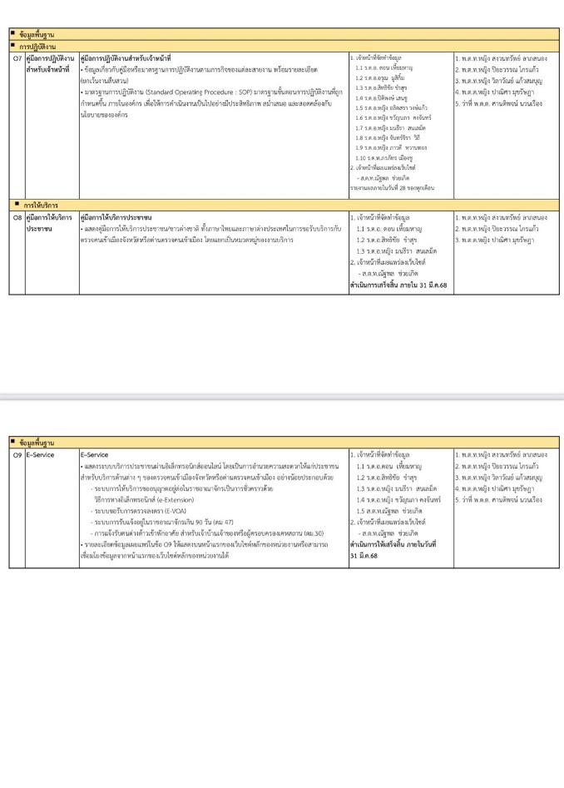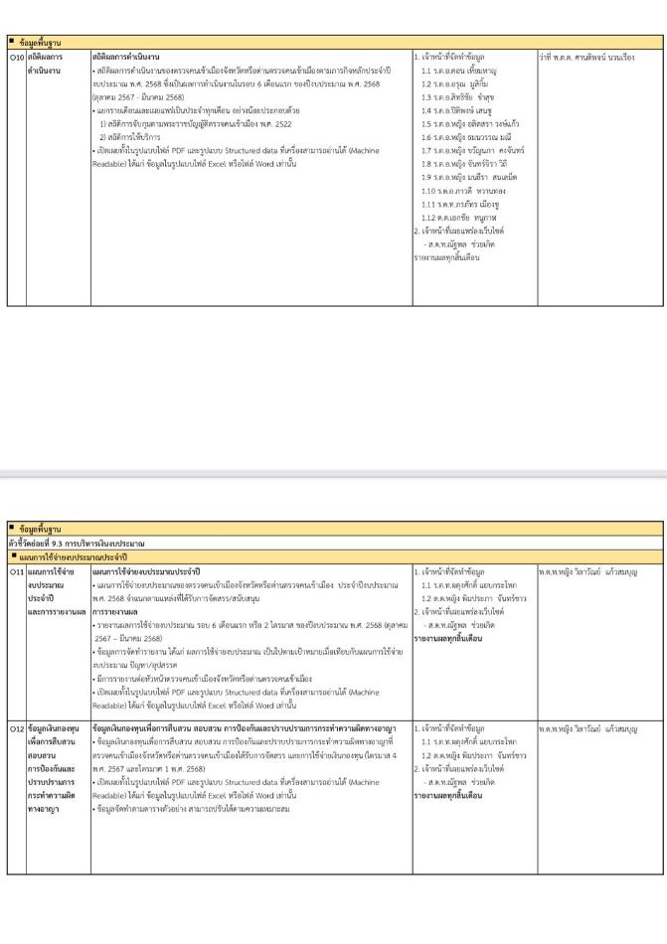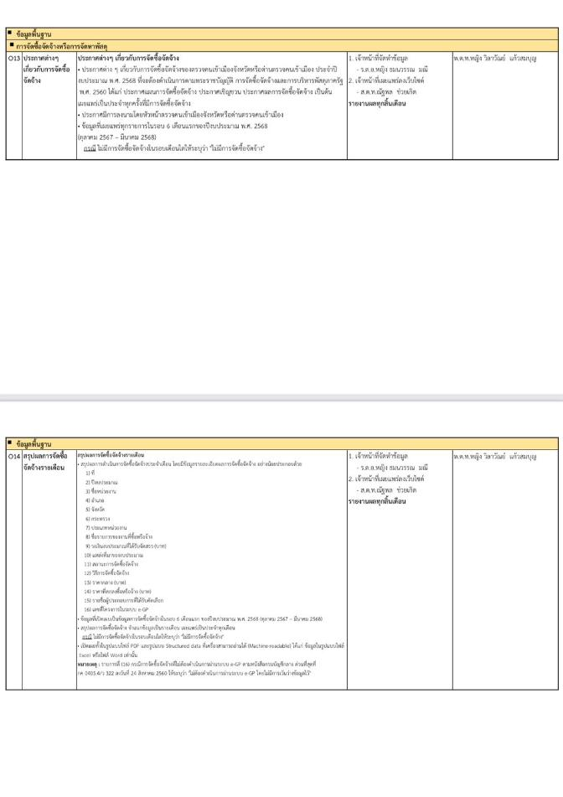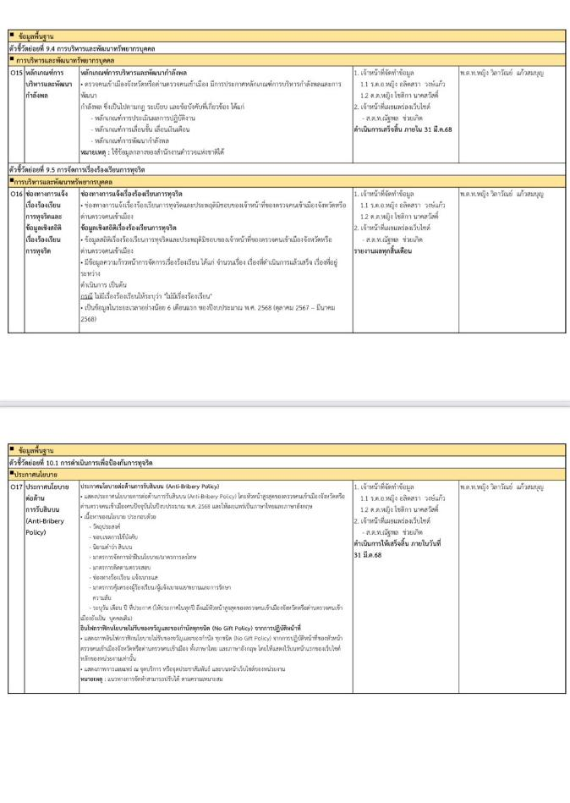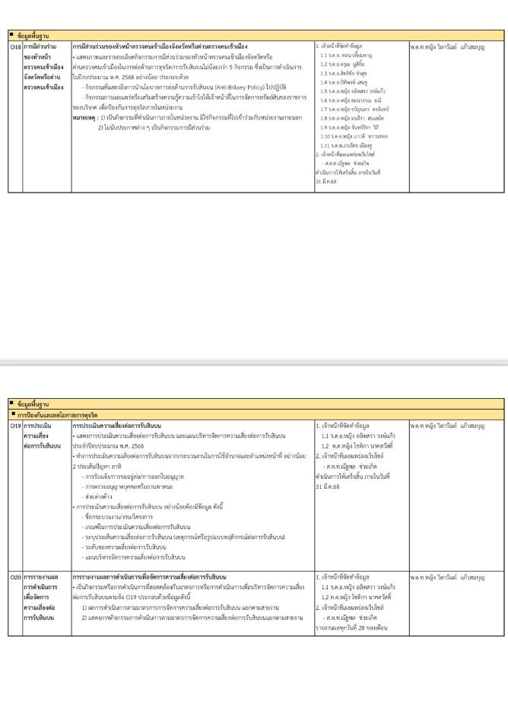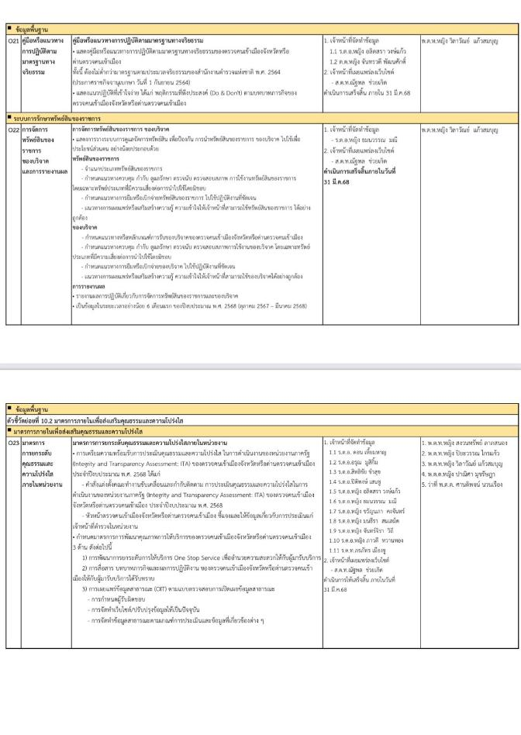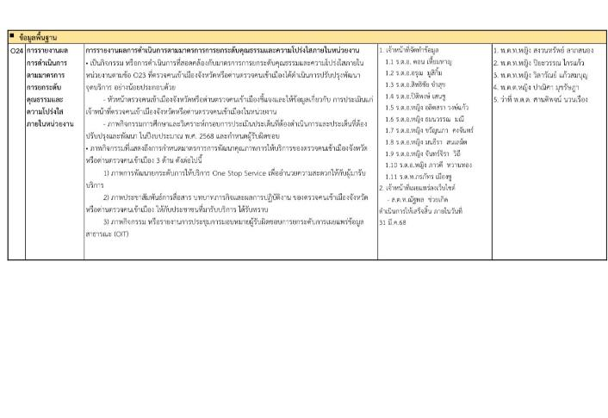

- วันที่ 13 มีนาคม 2568 เวลา 13.00 น. ประชุมขับเคลื่อนและติดตามความคืบหน้า การประเมินคุณธรรมและความโปร่งใสในการดำเนินงานของหน่วยงานภาครัฐ (ITA) ของหน่วยงาน พร้อมทั้งประกาศเจตนารมณ์ในการต่อต้านทุจริต และแสดงสัญลักษณ์การต่อต้านการทุจริต เพื่อแสดงเจตจำนงในการบริหารงานตามนโยบายการป้องกันการทุจริตประพฤติมิชอบ
รายงานการประชุมคณะทำงานขับเคลื่อนและกำกับติดตามการประเมินคุณธรรมและความโปร่งใส
ในการดำเนินงานของหน่วยงานภาครัฐ (Integrity & Transparency Assessment : ITA)
และมอบหมายผู้รับผิดชอบการยกระดับการเผยแพร่ข้อมูลสาธารณะ OIT วันที่ 13 มีนาคม 2568
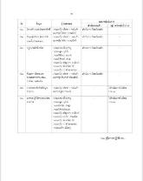
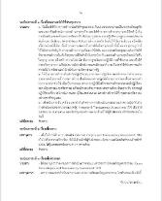
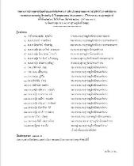
ของตรวจคนเข้าเมืองจังหวัดสุราษฎร์ธานี

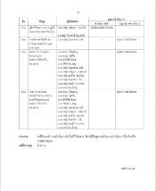
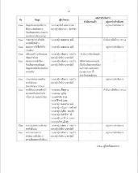
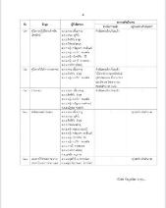

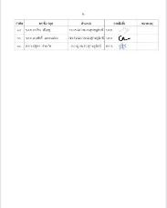
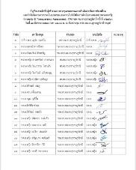
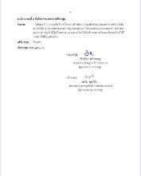

รายงานการประชุมการขับเคลื่อนและกํากับติดตามการประเมินคุณธรรมและความโปร่งใสในการดําเนินงาน ของหน่วยงานภาครัฐ (Integrity & Transparency Assessment : ITA) ของ ตม.จว.สุราษฎร์ธานี
ครั้งที่ 3/2568 ในวันที่ 13 มีนาคม 2568 เวลา 13.00 น. ณ ห้องประชุม ศปก.ตม.จว.สุราษฎร์ธานี (สมุย)
****************************

ผู้มาประชุม
- ว่าที่ พ.ต.อ.นฤวัต พุทธวิโร ผกก.ตม.จว.สุราษฎร์ธานี/ประธานกรรมการ
- พ.ต.ท.สุพจน์ ชาวศรีทอง รอง ผกก.ตม.จว.สุราษฎร์ธานี/รองประธานกรรมการ
- พ.ต.ท.พิงคะรัตน์ ซ้ายขวัญ รอง ผกก.ตม.จว.สุราษฎร์ธานี/รองประธานกรรมการ
- พ.ต.ท.หญิง สงวนทรัพย์ ลาภสนอง สว.ตม.จว.สุราษฎร์ธานี/คณะทำงาน
- พ.ต.ท.หญิง ปิยะวรรณ ไกรแก้ว สว.ตม.จว.สุราษฎร์ธานี/คณะทำงาน
- พ.ต.ท.หญิง วิลาวัณย์ แก้วสมบุญ สว.ตม.จว.สุราษฎร์ธานี/คณะทำงาน/เลขานุการ
- พ.ต.ต.หญิง ปาณิศา มุขรัษฎา สว.ตม.จว.สุราษฎร์ธานี/คณะทำงาน
- ร.ต.อ.ปิติพงษ์ เสนชู รอง สว.ตม.จว.สุราษฎร์ธานี/คณะทำงาน
- ร.ต.อ.ดอน เหี้ยมหาญ รอง สว.ตม.จว.สุราษฎร์ธานี/คณะทำงาน
- ร.ต.อ.อรุณ มูสิกิ้ม รอง สว.ตม.จว.สุราษฎร์ธานี/คณะทำงาน
- ร.ต.อ.สิทธิชัย ขำสุข รอง สว.ตม.จว.สุราษฎร์ธานี/คณะทำงาน
- ร.ต.อ.สิริวัฒน์ สมหวัง รอง สว.ตม.จว.สุราษฎร์ธานี/คณะทำงาน
- ร.ต.อ.หญิง อลิตสรา วงษ์แก้ว รอง สว.ตม.จว.สุราษฎร์ธานี/คณะทำงาน
- ร.ต.อ.หญิง ธมนวรรณ มณี รอง สว.ตม.จว.สุราษฎร์ธานี/คณะทำงาน
- ร.ต.อ.หญิง มนธีรา สนเลม็ด รอง สว.ตม.จว.สุราษฎร์ธานี/คณะทำงาน
- ร.ต.อ.หญิง ขวัญนภา คงจันทร์ รอง สว.ตม.จว.สุราษฎร์ธานี/คณะทำงาน
- ร.ต.อ.หญิง จันทร์จิรา วิถี รอง สว.ตม.จว.สุราษฎร์ธานี/คณะทำงาน
- ร.ต.อ.หญิง ภาวดี หวานทอง รอง สว.ตม.จว.สุราษฎร์ธานี/คณะทำงาน
- ร.ต.ท.ภรภัทร เมืองชู รอง สว.(ส.) ตม.จว.สุราษฎร์ธานี/คณะทำงาน
- ร.ต.ท.ผดุงศักดิ์ แยบกระโทก รอง สว.(อก.) ตม.จว.สุราษฎร์ธานี/คณะทำงาน
- ส.ต.ท.ณัฐพล ช่วยเกิด ผบ.หมู่ ตม.จว.สุราษฎร์ธานีคณะทำงาน/ เจ้าหน้าที่เผยแพร่ลงเว็บไซต์

เริ่มประชุมเวลา 13.00 น.
ประธานกล่าวเปิดประชุม และดําเนินการตามระเบียบวาระการประชุม ดังต่อไปนี้

ระเบียบวาระ...

๒

ระเบียบวาระที่ 1 เรื่องที่ประธานแจ้งให้ที่ประชุมทราบ
ประธาน 1. วันนี้ขอให้ข้าราชการตำรวจในสังกัดทุกนายร่วมกันประกาศเจตนารมณ์ในการต่อต้านทุจริต และแสดงสัญลักษณ์การต่อต้านการทุจริต และให้ข้าราชการตำรวจทุกนายมีจิตสำนึกใน การป้องกันและต่อต้านการทุจริตคอร์รัปชันในทุกรูปแบบ และปฏิบัติตามกฎหมายและนโยบาย ต่อต้านการรับสินบน (Anti-Bribery Policy) อย่างเคร่งครัด โดยไม่ให้เรียกรับสินบน ทรัพย์สิน หรือประโยชน์อื่นใด เพื่ออำนวยความสะดวกในการให้บริการทุกกรณี ทั้งนี้ ตม.จว.สุราษฎร์ธานี ได้ให้ความสำคัญกับการต่อต้านการทุจริตคอร์รัปชัน ตลอดจนสนับสนุนและส่งเสริมให้ ข้าราชการตำรวจในสังกัดทุกนายมีจิตสำนึกในการป้องกันและต่อต้านการทุจริตคอร์รัปชัน ในทุกรูปแบบ เพื่อสร้างความโปร่งใส มีมาตรฐานในการปฏิบัติงานที่ชัดเจน และเพื่อให้ การบริหารราชการเป็นไปอย่างมีประสิทธิภาพและมีธรรมาภิบาล อันจะทำให้ประชาชนเกิด ความมั่นใจ ศรัทธาและไว้วางใจในการบริหารงานภาครัฐ
2. ให้ข้าราชการตำรวจในสังกัดปฏิบัติตามแนวทางการปฏิบัติตนของข้าราชการตำรวจตาม ประมวลจริยธรรมข้าราชการตำรวจในลักษณะการปฏิบัติที่ควรกระทำและไม่ควรกระทำ (Do’s & Don’ts) ไว้ เพื่อเป็นกรอบแนวทางการปฏิบัติให้ข้าราชการตำรวจประพฤติปฏิบัติตน อย่างมีคุณธรรมและจริยธรรม พร้อมดำรงตนด้วยการกระทำความดีละเว้นความชั่ว ประพฤติ ปฏิบัติตนเพื่อประโยชน์แก่ตนเอง ผู้อื่นและส่วนรวม และดำรงรักษาไว้ซึ่งคุณธรรมจริยธรรม อย่างเคร่งคัดอยู่เสมอ
3. เพื่อเป็นการขับเคลื่อนและกำกับติดตามการประเมินคุณธรรมและความโปร่งใสใน การดำเนินงานของหน่วยงานภาครัฐ (Integrity & Transparency Assessment: ITA) ประจำปี งบประมาณ พ.ศ.2568 และจึงเชิญคณะทำงานและเจ้าหน้าที่ผู้รับผิดชอบ เข้าร่วมประชุมใน วันนี้
มติที่ประชุม รับทราบ

ระเบียบวาระที่ 2 เรื่องเพื่อทราบ
เลขานุการ - เพื่อให้การทำแบบประเมิน External Integrity and Transparency Assessment: EIT2 เป็นไปด้วยความเรียบร้อย จึงให้เจ้าหน้าที่ผู้รับผิดชอบแจ้งหมายเลขโทรศัพท์ของเจ้าหน้าที่ ป.ป.ช. ให้ผู้แทนของหน่วยงานต่าง ๆ ทราบด้วย
มติที่ประชุม รับทราบ

ระเบียบวาระที่ 3 เรื่องเพื่อพิจารณา
ประธาน - ให้เลขานุการรายงานผลการดำเนินการตามแบบตรวจการเปิดเผยข้อมูลสาธารณะ (Open Data Integrity and Transparency Assessment: OIT)
เลขานุการฯ - ขอรายงานผลการดำเนินการตามแบบตรวจการเปิดเผยข้อมูลสาธารณะ โดยมีรายละเอียดดังนี้
ข้อ O1 โครงสร้าง…

๓
ข้อ | ข้อมูล | ผู้รับผิดชอบ | ผลการดำเนินการ
ข้อ | ข้อมูล | ผู้รับผิดชอบ | ดำเนินการแล้ว | อยู่ระหว่างดำเนินการ
O1 | โครงสร้าง และอำนาจหน้าที่ | ร.ต.อ.หญิง อลิตสรา วงษ์แก้ว  ด.ต.หญิง โชติกา นาคสวัสดิ์ | ดำเนินการเรียบร้อยแล้ว | -
O2 | ข้อมูลผู้บริหาร อัตรากำลัง และพื้นที่รับผิดชอบ | ร.ต.อ.หญิง อลิตสรา วงษ์แก้ว ด.ต.หญิง โชติกา นาคสวัสดิ์ | ดำเนินการเรียบร้อยแล้ว | -
O3 | กฎหมายที่เกี่ยวข้อง | ร.ต.อ.ดอน เหี้ยมหาญ ร.ต.อ.อรุณ มูสิกิ้ม ร.ต.อ.สิริวัฒน์ สมหวัง ร.ต.อ.ปิติพงษ์ เสนชู ร.ต.อ.หญิง ขวัญนภา คงจันทร์ ร.ต.อ.หญิง จันทร์จิรา วิถี  ร.ต.อ.หญิง ภาวดี หวานทอง | ดำเนินการเรียบร้อยแล้ว | -
O4 | ข้อมูลการติดต่อและ ช่องทางการถาม-ตอบ/ รับฟังความคิดเห็น | ร.ต.อ.หญิง อลิตสรา วงษ์แก้ว ด.ต.หญิง จันทรวดี พัฒนศักดิ์ | ดำเนินการเรียบร้อยแล้ว | -
O5 | การประชาสัมพันธ์ข้อมูล ข่าวสาร | ร.ต.อ.หญิง อลิตสรา วงษ์แก้ว ส.ต.ท.ณัฐพล ช่วยเกิด | - | ได้ดำเนินการถึงเดือน ก.พ.68
O6 | ผลการปฏิบัติงานของแต่ละ สายงาน | ร.ต.อ.ดอน เหี้ยมหาญ ร.ต.อ.อรุณ มูสิกิ้ม ร.ต.อ.สิทธิชัย ขำสุข ร.ต.อ.ปิติพงษ์ เสนชู ร.ต.อ.หญิง ขวัญนภา คงจันทร์ ร.ต.อ.หญิง มนธีรา สนเลม็ด ร.ต.อ.หญิง จันทร์จิรา วิถี ร.ต.อ.หญิง ภาวดี หวานทอง ร.ต.ท.ภรภัทร เมืองชู | - | ได้ดำเนินการถึงเดือน ก.พ.68
/O7 คู่มือการปฏิบัติงาน...

๔
ข้อ | ข้อมูล | ผู้รับผิดชอบ | ผลการดำเนินการ
ข้อ | ข้อมูล | ผู้รับผิดชอบ | ดำเนินการแล้ว | อยู่ระหว่างดำเนินการ
O7 | คู่มือการปฏิบัติงานสำหรับ เจ้าหน้าที่ | ร.ต.อ.ดอน เหี้ยมหาญ ร.ต.อ.อรุณ มูสิกิ้ม ร.ต.อ.สิทธิชัย ขำสุข ร.ต.อ.ปิติพงษ์ เสนชู ร.ต.อ.หญิง ขวัญนภา คงจันทร์ ร.ต.อ.หญิง มนธีรา สนเลม็ด ร.ต.อ.หญิง จันทร์จิรา วิถี ร.ต.อ.หญิง ภาวดี หวานทอง  ร.ต.ท.ภรภัทร เมืองชู | ดำเนินการเรียบร้อยแล้ว | -
O8 | คู่มือการให้บริการประชาชน | ร.ต.อ.ดอน เหี้ยมหาญ ร.ต.อ.สิทธิชัย ขำสุข ร.ต.อ.หญิง มนธีรา สนเลม็ด | ดำเนินการเรียบร้อยแล้ว ได้จัดทำป้ายประชาสัมพันธ์ คู่มือประชาชน ทั้งภาษาไทย และอังกฤษ โดยสามารถ  สแกนผ่าน QR Code | -
O9 | E-Service | ร.ต.อ.ดอน เหี้ยมหาญ ร.ต.อ.สิทธิชัย ขำสุข ร.ต.อ.หญิง มนธีรา สนเลม็ด ร.ต.อ.หญิง ขวัญนภา คงจันทร์  ส.ต.ท.ณัฐพล ช่วยเกิด | ดำเนินการเรียบร้อยแล้ว | -
O10 | สถิติผลการดำเนินงาน | ร.ต.อ.ดอน เหี้ยมหาญ ร.ต.อ.อรุณ มูสิกิ้ม ร.ต.อ.สิทธิชัย ขำสุข ร.ต.อ.ปิติพงษ์ เสนชู ร.ต.อ.หญิง ธมนวรรณ มณี ร.ต.อ.หญิง ขวัญนภา คงจันทร์ ร.ต.อ.หญิง จันทร์จิรา วิถี ร.ต.อ.หญิง มนธีรา สนเลม็ด ร.ต.อ.ภาวดี หวานทอง ร.ต.ท.ภรภัทร เมืองชู  ด.ต.เอกชัย หนูกาฬ | - | อยู่ระหว่างดำเนินการ
O11 | แผนการใช้จ่ายงบประมาณ  ประจำปีและการรายงานผล | ร.ต.ท.ผดุงศักดิ์ แยบกระโทก  ด.ต.หญิง พิมประภา จันทร์ขาว | - | อยู่ระหว่างดำเนินการ

/O12 ข้อมูลเงินกองทุน...

๕
ข้อ | ข้อมูล | ผู้รับผิดชอบ | ผลการดำเนินการ
ข้อ | ข้อมูล | ผู้รับผิดชอบ | ดำเนินการแล้ว | อยู่ระหว่างดำเนินการ
O12 | ข้อมูลเงินกองทุนเพื่อการ สืบสวน สอบสวนการ ป้องกันและปราบปรามการ  กระทำความผิดทางอาญา | ร.ต.ท.ผดุงศักดิ์ แยบกระโทก ด.ต.หญิง พิมประภา จันทร์ขาว | - | อยู่ระหว่างดำเนินการ
O13 | ประกาศต่างๆ เกี่ยวกับ  การจัดซื้อจัดจ้าง | ร.ต.อ.หญิง ธมนวรรณ มณี | - | ดำเนินการถึงเดือน ก.พ.68
O14 | สรุปผลการจัดซื้อจัดจ้าง  รายเดือน | ร.ต.อ.หญิง ธมนวรรณ มณี | - | อยู่ระหว่างดำเนินการ
O15 | หลักเกณฑ์การบริหารและ พัฒนากำลังพล | ร.ต.อ.หญิง อลิตสรา วงษ์แก้ว ด.ต.หญิง โชติกา นาคสวัสดิ์ | ดำเนินการเรียบร้อยแล้ว | -
O16 | ช่องทางการแจ้งเรื่อง ร้องเรียนการทุจริตและ ข้อมูลเชิงสถิติเรื่องร้องเรียน การทุจริต | ร.ต.อ.หญิง อลิตสรา วงษ์แก้ว ด.ต.หญิง โชติกา นาคสวัสดิ์ | ได้จัดทำช่องทางการแจ้ง เรื่องร้องเรียนการทุจริตลง ในเว็บไซต์ และช่องทาง Google form ทั้ง  ภาษาไทยและอังกฤษ | -
O17 | ประกาศนโยบายต่อต้าน การรับสินบน  (Anti-Bribery Policy) | ร.ต.อ.หญิง อลิตสรา วงษ์แก้ว ด.ต.หญิง โชติกา นาคสวัสดิ์ | - | อยู่ระหว่างดำเนินการ
O18 | การมีส่วนร่วมของหัวหน้า ตรวจคนเข้าเมืองจังหวัด หรือด่านตรวจคนเข้าเมือง | ร.ต.อ.ดอน เหี้ยมหาญ ร.ต.อ.อรุณ มูสิกิ้ม ร.ต.อ.สิทธิชัย ขำสุข ร.ต.อ.ปิติพงษ์ เสนชู ร.ต.อ.หญิง ธมนวรรณ มณี ร.ต.อ.หญิง ขวัญนภา คงจันทร์ ร.ต.อ.หญิง มนธีรา สนเลม็ด ร.ต.อ.หญิง จันทร์จิรา วิถี ร.ต.อ.หญิง ภาวดี หวานทอง  ร.ต.ท.ภรภัทร เมืองชู | - | ดำเนินการถึงเดือน ก.พ.68
O19 | การประเมินความเสี่ยงต่อ การรับสินบน | ร.ต.อ.หญิง อลิตสรา วงษ์แก้ว ด.ต.หญิง โชติกา นาคสวัสดิ์ | - | อยู่ระหว่างดำเนินการ
O20 | การรายงานผลการ ดำเนินการเพื่อจัดการ  ความเสี่ยงต่อการรับสินบน | ร.ต.อ.หญิง อลิตสรา วงษ์แก้ว ด.ต.หญิง โชติกา นาคสวัสดิ์ | - | อยู่ระหว่างดำเนินการ
/O21 คู่มือหรือแนวทาง...

๖
ข้อ | ข้อมูล | ผู้รับผิดชอบ | ผลการดำเนินการ
ข้อ | ข้อมูล | ผู้รับผิดชอบ | ดำเนินการแล้ว | อยู่ระหว่างดำเนินการ
O21 | คู่มือหรือแนวทางการปฏิบัติ ตามมาตรฐานทางจริยธรรม | ร.ต.อ.หญิง อลิตสรา วงษ์แก้ว  ด.ต.หญิง จันทรวดี พัฒนศักดิ์ | ดำเนินการเรียบร้อยแล้ว | -
O22 | การจัดการทรัพย์สินของ ราชการ ของบริจาค และ  รายงานผล | ร.ต.อ.หญิง ธมนวรรณ มณี | - | อยู่ระหว่างดำเนินการ
O23 | มาตรการการยกระดับ คุณธรรมและ ความโปร่งใสภายใน หน่วยงาน | ร.ต.อ.ดอน เหี้ยมหาญ ร.ต.อ.อรุณ มูสิกิ้ม ร.ต.อ.สิทธิชัย ขำสุข ร.ต.อ.ปิติพงษ์ เสนชู ร.ต.อ.หญิง ธมนวรรณ มณี ร.ต.อ.หญิง ขวัญนภา คงจันทร์ ร.ต.อ.หญิง มนธีรา สนเลม็ด ร.ต.อ.หญิง จันทร์จิรา วิถี ร.ต.อ.หญิง ภาวดี หวานทอง  ร.ต.ท.ภรภัทร เมืองชู | - | อยู่ระหว่างดำเนินการ
O24 | การรายงานผลการ ดำเนินการตามมาตรการ การยกระดับคุณธรรมและ ความโปร่งใสภายใน หน่วยงาน | ร.ต.อ.ดอน เหี้ยมหาญ ร.ต.อ.อรุณ มูสิกิ้ม ร.ต.อ.สิทธิชัย ขำสุข ร.ต.อ.ปิติพงษ์ เสนชู ร.ต.อ.หญิง ธมนวรรณ มณี ร.ต.อ.หญิง ขวัญนภา คงจันทร์ ร.ต.อ.หญิง มนธีรา สนเลม็ด ร.ต.อ.หญิง จันทร์จิรา วิถี ร.ต.อ.หญิง ภาวดี หวานทอง  ร.ต.ท.ภรภัทร เมืองชู | - | อยู่ระหว่างดำเนินการ

ประธาน ขอให้คณะทำงานดำเนินงานในข้อที่รับผิดชอบ โดยให้ข้อมูลครบถ้วนและดำเนินการให้แล้วเสร็จ ภายในกำหนด
มติที่ประชุม รับทราบ

ระเบียบวาระ...

๗

ระเบียบวาระที่ 4 ข้อสั่งการของประธานที่ประชุม
ประธาน - ให้คณะทํางานช่วยกันขับเคลื่อนการดําเนินการประเมินคุณธรรมและความโปร่งใสใน การดําเนินงานของหน่วยงานภาครัฐ (Integrity & Transparency Assessment : ITA) ของ ตม.จว.สุราษฎร์ธานี ในปีงบประมาณ 2568 โดยให้ดำเนินการตามคำแนะนำของเจ้าหน้าที่ ป.ป.ช. ให้มีข้อมูลครบถ้วน
มติที่ประชุม รับทราบ

เลิกประชุม เวลา 15.00 น.
พ.ต.ท.หญิง 
(วิลาวัณย์ แก้วสมบุญ)
สว.ตม.จว.สุราษฎร์ธานี / เลขานุการ ผู้จดรายงานการประชุม

ว่าที่ พ.ต.อ. 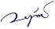
(นฤวัต พุทธวิโร)
ผกก.ตม.จว.สุราษฎร์ธานี / ประธานกรรมการ ผู้ตรวจรายงานการประชุม

การประชุมคณะกรรมการดําเนินการในการขับเคลื่อนและกํากับติดตามการประเมินคุณธรรมและ ความโปร่งใสในการดําเนินงานของหน่วยงานภาครัฐ (Integrity & Transparency Assessment : ITA) ของ ตม.จว.สุราษฎร์ธานี ครั้งที่ 3/๒๕๖8 เมื่อวันที่ ๑3 มีนาคม ๒๕๖8 เวลา 13.00 น.
ณ ห้องประชุม ศปก.ตม.จว.สุราษฎร์ธานี (สมุย)
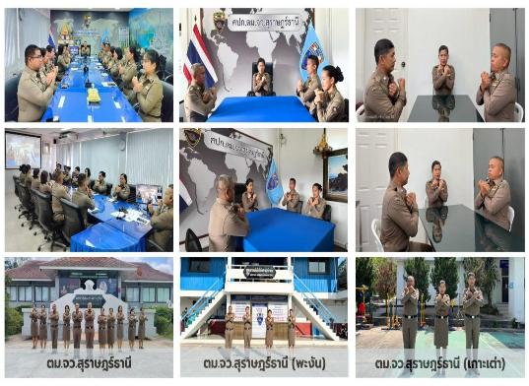
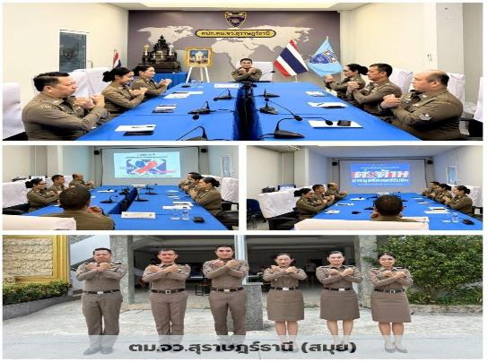

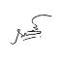
บัญชีลงลายมือชื่อผู้เข้าร่วมการประชุมคณะกรรมการดําเนินการในการขับเคลื่อน และกํากับติดตามการประเมินคุณธรรมและความโปร่งใสในการดําเนินงานของหน่วยงานภาครัฐ (Integrity & Transparency Assessment : ITA) ของ ตม.จว.สุราษฎร์ธานี ครั้งที่ 3/๒๕๖8 วันที่ ๑3 มีนาคม ๒๕๖8 เวลา 13.00 น. ณ ห้องประชุม ศปก.ตม.จว.สุราษฎร์ธานี (สมุย)

ลำดับ | ยศ ชื่อ-สกุล | ตำแหน่ง | ลายมือชื่อ | หมายเหตุ
1 | ว่าที่ พ.ต.อ.นฤวัต พุทธวิโร | ผกก.ตม.จว.สุราษฎร์ธานี | 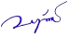  ว่าที่ พ.ต.อ.
2 | พ.ต.ท.สุพจน์ ชาวศรีทอง | รอง ผกก.ตม.จว.สุราษฎร์ธานี |   พ.ต.ท.
3 | พ.ต.ท.พิงคะรัตน์ ซ้ายขวัญ | รอง ผกก.ตม.จว.สุราษฎร์ธานี | 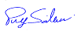  พ.ต.ท.
4 | พ.ต.ท.หญิง สงวนทรัพย์ ลาภสนอง | สว.ตม.จว.สุราษฎร์ธานี | พ.ต.ท.หญิง
5 | พ.ต.ท.หญิง ปิยะวรรณ ไกรแก้ว | สว.ตม.จว.สุราษฎร์ธานี | พ.ต.ท.หญิง
6 | พ.ต.ท.หญิง วิลาวัณย์ แก้วสมบุญ | สว.ตม.จว.สุราษฎร์ธานี | 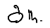  พ.ต.ท.หญิง
7 | พ.ต.ต.หญิง ปาณิศา มุขรัษฎา | สว.ตม.จว.สุราษฎร์ธานี | 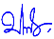  พ.ต.ต.หญิง
8 | ร.ต.อ.ปิติพงษ์ เสนชู | รอง สว.ตม.จว.สุราษฎร์ธานี | ร.ต.อ.
9 | ร.ต.อ.ดอน เหี้ยมหาญ | รอง สว.ตม.จว.สุราษฎร์ธานี | ร.ต.อ.
10 | ร.ต.อ.อรุณ มูสิกิ้ม | รอง สว.ตม.จว.สุราษฎร์ธานี | ร.ต.อ.
11 | ร.ต.อ.สิทธิชัย ขำสุข | รอง สว.ตม.จว.สุราษฎร์ธานี | ร.ต.อ. 
12 | ร.ต.อ.สิริวัฒน์ สมหวัง | รอง สว.ตม.จว.สุราษฎร์ธานี | ร.ต.อ.
13 | ร.ต.อ.หญิง อลิตสรา วงษ์แก้ว | รอง สว.ตม.จว.สุราษฎร์ธานี | 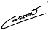  ร.ต.อ.หญิง
14 | ร.ต.อ.หญิง ธมนวรรณ มณี | รอง สว.ตม.จว.สุราษฎร์ธานี |   ร.ต.อ.หญิง
15 | ร.ต.อ.หญิง มนธีรา สนเลม็ด | รอง สว.ตม.จว.สุราษฎร์ธานี |   ร.ต.อ.หญิง
16 | ร.ต.อ.หญิง ขวัญนภา คงจันทร์ | รอง สว.ตม.จว.สุราษฎร์ธานี | ร.ต.อ.หญิง 
17 | ร.ต.อ.หญิง จันทร์จิรา วิถี | รอง สว.ตม.จว.สุราษฎร์ธานี | ร.ต.อ.หญิง
18 | ร.ต.อ.หญิง ภาวดี หวานทอง | รอง สว.ตม.จว.สุราษฎร์ธานี | ร.ต.อ.หญิง

2

ลำดับ | ยศ ชื่อ-สกุล | ตำแหน่ง | ลายมือชื่อ | หมายเหตุ
19 | ร.ต.ท.ภรภัทร เมืองชู | รอง สว.(ส.) ตม.จว.สุราษฎร์ธานี | 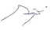  ร.ต.ท.
20 | ร.ต.ท.ผดุงศักดิ์ แยบกระโทก | รอง สว.(อก.) ตม.จว.สุราษฎร์ธานี | 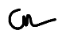  ร.ต.ท.
21 | ส.ต.ท.ณัฐพล ช่วยเกิด | ผบ.หมู่ ตม.จว.สุราษฎร์ธานี | ส.ต.ท. 

- วันที่ 26 มีนาคม 2568 เวลา 13.00 น. ประชุมบริหารราชการตรวจคนเข้าเมืองจังหวัดสุราษฎร์ธานี ประจำเดือน มีนาคม 2568 เพื่อขับเคลื่อนนโยบายของผู้บังคับบัญชา และติดตามความคืบหน้าการดำเนินการการประเมินคุณธรรมและความ โปร่งใสในการดำเนินงานของหน่วยงานภาครัฐ (Integrity and Transparency Assessment : ITA) ของหน่วยงานประจำปีงบประมาณ พ.ศ.2568
รายงานการประชุมคณะทำงานขับเคลื่อนและกำกับติดตามการประเมินคุณธรรมและความโปร่งใส
ในการดำเนินงานของหน่วยงานภาครัฐ (Integrity & Transparency Assessment : ITA)
และมอบหมายผู้รับผิดชอบการยกระดับการเผยแพร่ข้อมูลสาธารณะ OIT วันที่ 26 มีนาคม 2568
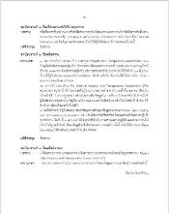
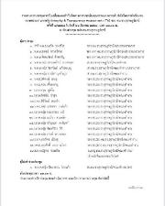
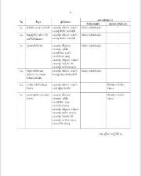
ของตรวจคนเข้าเมืองจังหวัดสุราษฎร์ธานี

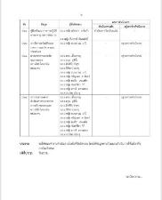
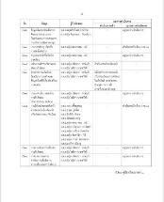
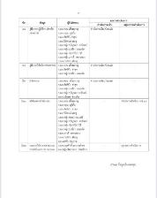

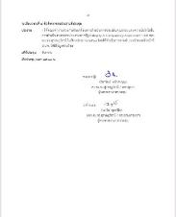
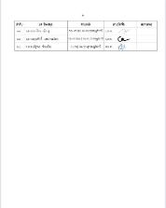
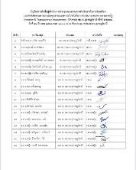

รายงานการประชุมการขับเคลื่อนและกํากับติดตามการประเมินคุณธรรมและความโปร่งใสในการดําเนินงาน ของหน่วยงานภาครัฐ (Integrity & Transparency Assessment : ITA) ของ ตม.จว.สุราษฎร์ธานี
ครั้งที่ 4/2568 ในวันที่ 26 มีนาคม 2568 เวลา 13.00 น. ณ ห้องประชุม ศปก.ตม.จว.สุราษฎร์ธานี
****************************

ผู้มาประชุม
- ว่าที่ พ.ต.อ.นฤวัต พุทธวิโร ผกก.ตม.จว.สุราษฎร์ธานี/ประธานกรรมการ
- พ.ต.ท.สุพจน์ ชาวศรีทอง รอง ผกก.ตม.จว.สุราษฎร์ธานี/รองประธานกรรมการ
- พ.ต.ท.พิงคะรัตน์ ซ้ายขวัญ รอง ผกก.ตม.จว.สุราษฎร์ธานี/รองประธานกรรมการ
- พ.ต.ท.หญิง สงวนทรัพย์ ลาภสนอง สว.ตม.จว.สุราษฎร์ธานี/คณะทำงาน
- พ.ต.ท.หญิง วิลาวัณย์ แก้วสมบุญ สว.ตม.จว.สุราษฎร์ธานี/คณะทำงาน/เลขานุการ
- พ.ต.ต.หญิง ปาณิศา มุขรัษฎา สว.ตม.จว.สุราษฎร์ธานี/คณะทำงาน
- ร.ต.อ.ปิติพงษ์ เสนชู รอง สว.ตม.จว.สุราษฎร์ธานี/คณะทำงาน
- ร.ต.อ.ดอน เหี้ยมหาญ รอง สว.ตม.จว.สุราษฎร์ธานี/คณะทำงาน
- ร.ต.อ.อรุณ มูสิกิ้ม รอง สว.ตม.จว.สุราษฎร์ธานี/คณะทำงาน
- ร.ต.อ.สิทธิชัย ขำสุข รอง สว.ตม.จว.สุราษฎร์ธานี/คณะทำงาน
- ร.ต.อ.สิริวัฒน์ สมหวัง รอง สว.ตม.จว.สุราษฎร์ธานี/คณะทำงาน
- ร.ต.อ.หญิง อลิตสรา วงษ์แก้ว รอง สว.ตม.จว.สุราษฎร์ธานี/คณะทำงาน
- ร.ต.อ.หญิง ธมนวรรณ มณี รอง สว.ตม.จว.สุราษฎร์ธานี/คณะทำงาน
- ร.ต.อ.หญิง มนธีรา สนเลม็ด รอง สว.ตม.จว.สุราษฎร์ธานี/คณะทำงาน
- ร.ต.อ.หญิง ขวัญนภา คงจันทร์ รอง สว.ตม.จว.สุราษฎร์ธานี/คณะทำงาน
- ร.ต.อ.หญิง จันทร์จิรา วิถี รอง สว.ตม.จว.สุราษฎร์ธานี/คณะทำงาน
- ร.ต.อ.หญิง ภาวดี หวานทอง รอง สว.ตม.จว.สุราษฎร์ธานี/คณะทำงาน
- ร.ต.ท.ภรภัทร เมืองชู รอง สว.(ส.) ตม.จว.สุราษฎร์ธานี/คณะทำงาน
- ร.ต.ท.ผดุงศักดิ์ แยบกระโทก รอง สว.(อก.) ตม.จว.สุราษฎร์ธานี/คณะทำงาน
- ส.ต.ท.ณัฐพล ช่วยเกิด ผบ.หมู่ ตม.จว.สุราษฎร์ธานีคณะทำงาน/ เจ้าหน้าที่เผยแพร่ลงเว็บไซต์

ผู้ไม่เข้าร่วมประชุม
- พ.ต.ท.หญิง ปิยะวรรณ ไกรแก้ว สว.ตม.จว.สุราษฎร์ธานี/คณะทำงาน (ลา)

เริ่มประชุมเวลา 13.00 น.
ประธานกล่าวเปิดประชุม และดําเนินการตามระเบียบวาระการประชุม ดังต่อไปนี้

ระเบียบวาระ...

ระเบียบวาระที่ 1 เรื่องที่ประธานแจ้งให้ที่ประชุมทราบ
ประธาน เพื่อเป็นการขับเคลื่อนและกำกับติดตามการประเมินคุณธรรมและความโปร่งใสในการดำเนินงาน ของหน่วยงานภาครัฐ (Integrity & Transparency Assessment: ITA) ประจำปีงบประมาณ พ.ศ.2568 และจึงเชิญคณะทำงานและเจ้าหน้าที่ผู้รับผิดชอบ เข้าร่วมประชุมในวันนี้
มติที่ประชุม รับทราบ

ระเบียบวาระที่ 2 เรื่องเพื่อทราบ
เลขานุการ 1. ผลการทำแบบประเมิน External Integrity and Transparency Assessment: EIT1 ปัจจุบันมีประชาชนและผู้มารับบริการทั้งชาวไทยและชาวต่างชาติประเมิน ตม.จว.สุราษฎร์ธานี จำนวน 393 คน ซึ่งประชาชนผู้มารับบริการสามารถทำแบบประเมินได้ถึงวันที่ 30 มิ.ย.68 จึงขอให้ผู้รับผิดชอบแต่ละหน้างานดำเนินการในส่วนที่เกี่ยวข้องก่อนให้ได้อย่างน้อย จำนวน 500 คน ก่อนวันครบกำหนด
- ก า รทำแบบประเมิน External Integrity and Transparency Assessment: EIT2 ตม.จว.สุราษฎร์ธานี ได้กรอกรายชื่อผู้แทนหน่วยงานต่าง ๆ จำนวนทั้งสิ้น 32 คน ปัจจุบัน เจ้าหน้าที่ ป.ป.ช.อยู่ระหว่างดำเนินการเก็บข้อมูลในภาคอื่นๆ จึงขอกำชับให้เจ้าหน้าที่ ผู้รับผิดชอบประสานไปยังผู้มีส่วนได้ส่วนภายนอกให้เรียบร้อย เพื่อให้เจ้าหน้าที่ ป.ป.ช. ได้ดำเนินการโทรเก็บตามวันที่แจ้งไว้
3. ขอให้เจ้าหน้าที่ผู้รับผิดชอบจัดทำข้อมูลการเปิดเผยข้อมูลสาธารณะ (Open Data Integrity and Transparency Assessment: OIT) ดำเนินการให้เรียบร้อย โดยเฉพาะสถิติผลการปฏิบัติ ทุกหน้างาน ในวันที่ 1 เม.ย.68 ให้เจ้าหน้าที่ดำเนินการสรุปผลการปฏิบัติ และส่งรายงานให้ เจ้าหน้าที่ดูแลเว็บไซต์ เพื่อลงข้อมูลในเว็บไซต์ของหน่วยงานต่อไป ทั้งนี้ กำชับให้ตรวจสอบข้อมูล O1 – O24 ให้ตรงกับแบบฟอร์มที่ ป.ป.ช.กำหนด
มติที่ประชุม รับทราบ

ระเบียบวาระที่ 3 เรื่องเพื่อพิจารณา
ประธาน - ให้เลขานุการรายงานผลการดำเนินการตามแบบตรวจการเปิดเผยข้อมูลสาธารณะ (Open Data Integrity and Transparency Assessment: OIT)
เลขานุการฯ - ขอรายงานผลการดำเนินการตามแบบตรวจการเปิดเผยข้อมูลสาธารณะ โดยมีรายละเอียดดังนี้

ข้อ O1 โครงสร้าง…

ข้อ | ข้อมูล | ผู้รับผิดชอบ | ผลการดำเนินการ
ข้อ | ข้อมูล | ผู้รับผิดชอบ | ดำเนินการแล้ว | อยู่ระหว่างดำเนินการ
O1 | โครงสร้าง และอำนาจหน้าที่ | ร.ต.อ.หญิง อลิตสรา วงษ์แก้ว  ด.ต.หญิง โชติกา นาคสวัสดิ์ | ดำเนินการเรียบร้อยแล้ว | -
O2 | ข้อมูลผู้บริหาร อัตรากำลัง และพื้นที่รับผิดชอบ | ร.ต.อ.หญิง อลิตสรา วงษ์แก้ว ด.ต.หญิง โชติกา นาคสวัสดิ์ | ดำเนินการเรียบร้อยแล้ว | -
O3 | กฎหมายที่เกี่ยวข้อง | ร.ต.อ.ดอน เหี้ยมหาญ ร.ต.อ.อรุณ มูสิกิ้ม ร.ต.อ.สิริวัฒน์ สมหวัง ร.ต.อ.ปิติพงษ์ เสนชู ร.ต.อ.หญิง ขวัญนภา คงจันทร์ ร.ต.อ.หญิง จันทร์จิรา วิถี  ร.ต.อ.หญิง ภาวดี หวานทอง | ดำเนินการเรียบร้อยแล้ว | -
O4 | ข้อมูลการติดต่อและ ช่องทางการถาม-ตอบ/ รับฟังความคิดเห็น | ร.ต.อ.หญิง อลิตสรา วงษ์แก้ว ด.ต.หญิง จันทรวดี พัฒนศักดิ์ | ดำเนินการเรียบร้อยแล้ว | -
O5 | การประชาสัมพันธ์ข้อมูล ข่าวสาร | ร.ต.อ.หญิง อลิตสรา วงษ์แก้ว ส.ต.ท.ณัฐพล ช่วยเกิด | - | ได้ดำเนินการถึงเดือน ก.พ.68
O6 | ผลการปฏิบัติงานของแต่ละ สายงาน | ร.ต.อ.ดอน เหี้ยมหาญ ร.ต.อ.อรุณ มูสิกิ้ม ร.ต.อ.สิทธิชัย ขำสุข ร.ต.อ.ปิติพงษ์ เสนชู ร.ต.อ.หญิง ขวัญนภา คงจันทร์ ร.ต.อ.หญิง มนธีรา สนเลม็ด ร.ต.อ.หญิง จันทร์จิรา วิถี ร.ต.อ.หญิง ภาวดี หวานทอง ร.ต.ท.ภรภัทร เมืองชู | - | ได้ดำเนินการถึงเดือน ก.พ.68
O7 คู่มือการปฏิบัติงาน...

ข้อ | ข้อมูล | ผู้รับผิดชอบ | ผลการดำเนินการ
ข้อ | ข้อมูล | ผู้รับผิดชอบ | ดำเนินการแล้ว | อยู่ระหว่างดำเนินการ
O7 | คู่มือการปฏิบัติงานสำหรับ เจ้าหน้าที่ | ร.ต.อ.ดอน เหี้ยมหาญ ร.ต.อ.อรุณ มูสิกิ้ม ร.ต.อ.สิทธิชัย ขำสุข ร.ต.อ.ปิติพงษ์ เสนชู ร.ต.อ.หญิง ขวัญนภา คงจันทร์ ร.ต.อ.หญิง มนธีรา สนเลม็ด ร.ต.อ.หญิง จันทร์จิรา วิถี ร.ต.อ.หญิง ภาวดี หวานทอง  ร.ต.ท.ภรภัทร เมืองชู | ดำเนินการเรียบร้อยแล้ว | -
O8 | คู่มือการให้บริการประชาชน | ร.ต.อ.ดอน เหี้ยมหาญ ร.ต.อ.สิทธิชัย ขำสุข ร.ต.อ.หญิง มนธีรา สนเลม็ด | ดำเนินการเรียบร้อยแล้ว | -
O9 | E-Service | ร.ต.อ.ดอน เหี้ยมหาญ ร.ต.อ.สิทธิชัย ขำสุข ร.ต.อ.หญิง มนธีรา สนเลม็ด ร.ต.อ.หญิง ขวัญนภา คงจันทร์  ส.ต.ท.ณัฐพล ช่วยเกิด | ดำเนินการเรียบร้อยแล้ว | -
O10 | สถิติผลการดำเนินงาน | ร.ต.อ.ดอน เหี้ยมหาญ ร.ต.อ.อรุณ มูสิกิ้ม ร.ต.อ.สิทธิชัย ขำสุข ร.ต.อ.ปิติพงษ์ เสนชู ร.ต.อ.หญิง ธมนวรรณ มณี ร.ต.อ.หญิง ขวัญนภา คงจันทร์ ร.ต.อ.หญิง จันทร์จิรา วิถี ร.ต.อ.หญิง มนธีรา สนเลม็ด ร.ต.อ.ภาวดี หวานทอง ร.ต.ท.ภรภัทร เมืองชู  ด.ต.เอกชัย หนูกาฬ | - | ดำเนินการถึงเดือน ก.พ.68
O11 | แผนการใช้จ่ายงบประมาณ  ประจำปีและการรายงานผล | ร.ต.ท.ผดุงศักดิ์ แยบกระโทก  ด.ต.หญิง พิมประภา จันทร์ขาว | - | อยู่ระหว่างดำเนินการ

O12 ข้อมูลเงินกองทุน...

ข้อ | ข้อมูล | ผู้รับผิดชอบ | ผลการดำเนินการ
ข้อ | ข้อมูล | ผู้รับผิดชอบ | ดำเนินการแล้ว | อยู่ระหว่างดำเนินการ
O12 | ข้อมูลเงินกองทุนเพื่อการ สืบสวน สอบสวนการ ป้องกันและปราบปรามการ  กระทำความผิดทางอาญา | ร.ต.ท.ผดุงศักดิ์ แยบกระโทก ด.ต.หญิง พิมประภา จันทร์ขาว | - | อยู่ระหว่างดำเนินการ
O13 | ประกาศต่างๆ เกี่ยวกับ  การจัดซื้อจัดจ้าง | ร.ต.อ.หญิง ธมนวรรณ มณี | - | ดำเนินการถึงเดือน ก.พ.68
O14 | สรุปผลการจัดซื้อจัดจ้าง  รายเดือน | ร.ต.อ.หญิง ธมนวรรณ มณี | - | อยู่ระหว่างดำเนินการ
O15 | หลักเกณฑ์การบริหารและ พัฒนากำลังพล | ร.ต.อ.หญิง อลิตสรา วงษ์แก้ว ด.ต.หญิง โชติกา นาคสวัสดิ์ | ดำเนินการเรียบร้อยแล้ว | -
O16 | ช่องทางการแจ้งเรื่อง ร้องเรียนการทุจริตและ ข้อมูลเชิงสถิติเรื่องร้องเรียน การทุจริต | ร.ต.อ.หญิง อลิตสรา วงษ์แก้ว ด.ต.หญิง โชติกา นาคสวัสดิ์ | ได้จัดทำช่องทางการแจ้ง เรื่องร้องเรียนการทุจริตลง ในเว็บไซต์ และช่องทาง Google form ทั้ง  ภาษาไทยและอังกฤษ | -
O17 | ประกาศนโยบายต่อต้าน การรับสินบน  (Anti-Bribery Policy) | ร.ต.อ.หญิง อลิตสรา วงษ์แก้ว ด.ต.หญิง โชติกา นาคสวัสดิ์ | - | อยู่ระหว่างดำเนินการ
O18 | การมีส่วนร่วมของหัวหน้า ตรวจคนเข้าเมืองจังหวัด หรือด่านตรวจคนเข้าเมือง | ร.ต.อ.ดอน เหี้ยมหาญ ร.ต.อ.อรุณ มูสิกิ้ม ร.ต.อ.สิทธิชัย ขำสุข ร.ต.อ.ปิติพงษ์ เสนชู ร.ต.อ.หญิง ธมนวรรณ มณี ร.ต.อ.หญิง ขวัญนภา คงจันทร์ ร.ต.อ.หญิง มนธีรา สนเลม็ด ร.ต.อ.หญิง จันทร์จิรา วิถี ร.ต.อ.หญิง ภาวดี หวานทอง  ร.ต.ท.ภรภัทร เมืองชู | - | ดำเนินการถึงเดือน ก.พ.68
O19 | การประเมินความเสี่ยงต่อ การรับสินบน | ร.ต.อ.หญิง อลิตสรา วงษ์แก้ว ด.ต.หญิง โชติกา นาคสวัสดิ์ | - | อยู่ระหว่างดำเนินการ
O20 | การรายงานผลการ ดำเนินการเพื่อจัดการ  ความเสี่ยงต่อการรับสินบน | ร.ต.อ.หญิง อลิตสรา วงษ์แก้ว ด.ต.หญิง โชติกา นาคสวัสดิ์ | - | อยู่ระหว่างดำเนินการ
O21 คู่มือหรือแนวทาง...

ข้อ | ข้อมูล | ผู้รับผิดชอบ | ผลการดำเนินการ
ข้อ | ข้อมูล | ผู้รับผิดชอบ | ดำเนินการแล้ว | อยู่ระหว่างดำเนินการ
O21 | คู่มือหรือแนวทางการปฏิบัติ ตามมาตรฐานทางจริยธรรม | ร.ต.อ.หญิง อลิตสรา วงษ์แก้ว  ด.ต.หญิง จันทรวดี พัฒนศักดิ์ | ดำเนินการเรียบร้อยแล้ว | -
O22 | การจัดการทรัพย์สินของ ราชการ ของบริจาค และ  รายงานผล | ร.ต.อ.หญิง ธมนวรรณ มณี | - | อยู่ระหว่างดำเนินการ
O23 | มาตรการการยกระดับ คุณธรรมและ ความโปร่งใสภายใน หน่วยงาน | ร.ต.อ.ดอน เหี้ยมหาญ ร.ต.อ.อรุณ มูสิกิ้ม ร.ต.อ.สิทธิชัย ขำสุข ร.ต.อ.ปิติพงษ์ เสนชู ร.ต.อ.หญิง ธมนวรรณ มณี ร.ต.อ.หญิง ขวัญนภา คงจันทร์ ร.ต.อ.หญิง มนธีรา สนเลม็ด ร.ต.อ.หญิง จันทร์จิรา วิถี ร.ต.อ.หญิง ภาวดี หวานทอง  ร.ต.ท.ภรภัทร เมืองชู | - | อยู่ระหว่างดำเนินการ
O24 | การรายงานผลการ ดำเนินการตามมาตรการ การยกระดับคุณธรรมและ ความโปร่งใสภายใน หน่วยงาน | ร.ต.อ.ดอน เหี้ยมหาญ ร.ต.อ.อรุณ มูสิกิ้ม ร.ต.อ.สิทธิชัย ขำสุข ร.ต.อ.ปิติพงษ์ เสนชู ร.ต.อ.หญิง ธมนวรรณ มณี ร.ต.อ.หญิง ขวัญนภา คงจันทร์ ร.ต.อ.หญิง มนธีรา สนเลม็ด ร.ต.อ.หญิง จันทร์จิรา วิถี ร.ต.อ.หญิง ภาวดี หวานทอง  ร.ต.ท.ภรภัทร เมืองชู | - | อยู่ระหว่างดำเนินการ

ประธาน ขอให้คณะทำงานดำเนินงานในข้อที่รับผิดชอบ โดยให้ข้อมูลครบถ้วนและดำเนินการให้แล้วเสร็จ ภายในกำหนด
มติที่ประชุม รับทราบ

ระเบียบวาระ...

ระเบียบวาระที่ 4 ข้อสั่งการของประธานที่ประชุม
ประธาน - ให้คณะทํางานช่วยกันขับเคลื่อนการดําเนินการประเมินคุณธรรมและความโปร่งใสใน การดําเนินงานของหน่วยงานภาครัฐ (Integrity & Transparency Assessment : ITA) ของ ตม.จว.สุราษฎร์ธานี ในปีงบประมาณ 2568 โดยให้ดำเนินการตามคำแนะนำของเจ้าหน้าที่ ป.ป.ช. ให้มีข้อมูลครบถ้วน
มติที่ประชุม รับทราบ

เลิกประชุม เวลา 15.00 น.

พ.ต.ท.หญิง
(วิลาวัณย์ แก้วสมบุญ)
สว.ตม.จว.สุราษฎร์ธานี / เลขานุการ ผู้จดรายงานการประชุม

ว่าที่ พ.ต.อ. 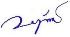
(นฤวัต พุทธวิโร)
ผกก.ตม.จว.สุราษฎร์ธานี / ประธานกรรมการ ผู้ตรวจรายงานการประชุม

การประชุมคณะกรรมการดําเนินการในการขับเคลื่อนและกํากับติดตามการประเมินคุณธรรมและ ความโปร่งใสในการดําเนินงานของหน่วยงานภาครัฐ (Integrity & Transparency Assessment : ITA) ของ ตม.จว.สุราษฎร์ธานี ครั้งที่ 4/๒๕๖8 เมื่อวันที่ 26 มีนาคม ๒๕๖8 เวลา 13.00 น.
ณ ห้องประชุม ศปก.ตม.จว.สุราษฎร์ธานี

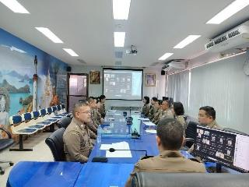
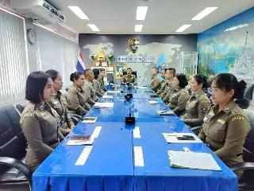
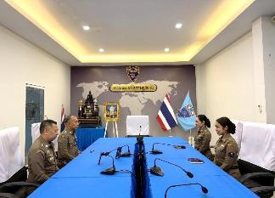
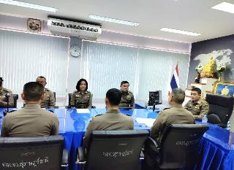

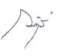
บัญชีลงลายมือชื่อผู้เข้าร่วมการประชุมคณะกรรมการดําเนินการในการขับเคลื่อน และกํากับติดตามการประเมินคุณธรรมและความโปร่งใสในการดําเนินงานของหน่วยงานภาครัฐ (Integrity & Transparency Assessment : ITA) ของ ตม.จว.สุราษฎร์ธานี ครั้งที่ 4/๒๕๖8 วันที่ 26 มีนาคม ๒๕๖8 เวลา 13.00 น. ณ ห้องประชุม ศปก.ตม.จว.สุราษฎร์ธานี

ลำดับ | ยศ ชื่อ-สกุล | ตำแหน่ง | ลายมือชื่อ | หมายเหตุ
1 | ว่าที่ พ.ต.อ.นฤวัต พุทธวิโร | ผกก.ตม.จว.สุราษฎร์ธานี | ว่าที่ พ.ต.อ.
2 | พ.ต.ท.สุพจน์ ชาวศรีทอง | รอง ผกก.ตม.จว.สุราษฎร์ธานี | 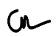  พ.ต.ท.
3 | พ.ต.ท.พิงคะรัตน์ ซ้ายขวัญ | รอง ผกก.ตม.จว.สุราษฎร์ธานี | พ.ต.ท.
4 | พ.ต.ท.หญิง สงวนทรัพย์ ลาภสนอง | สว.ตม.จว.สุราษฎร์ธานี | พ.ต.ท.หญิง
5 | พ.ต.ท.หญิง วิลาวัณย์ แก้วสมบุญ | สว.ตม.จว.สุราษฎร์ธานี | พ.ต.ท.หญิง
6 | พ.ต.ต.หญิง ปาณิศา มุขรัษฎา | สว.ตม.จว.สุราษฎร์ธานี | 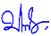  พ.ต.ต.หญิง
7 | ร.ต.อ.ปิติพงษ์ เสนชู | รอง สว.ตม.จว.สุราษฎร์ธานี | ร.ต.อ.
8 | ร.ต.อ.ดอน เหี้ยมหาญ | รอง สว.ตม.จว.สุราษฎร์ธานี | ร.ต.อ.
9 | ร.ต.อ.อรุณ มูสิกิ้ม | รอง สว.ตม.จว.สุราษฎร์ธานี | ร.ต.อ.
10 | ร.ต.อ.สิทธิชัย ขำสุข | รอง สว.ตม.จว.สุราษฎร์ธานี | ร.ต.อ. 
11 | ร.ต.อ.สิริวัฒน์ สมหวัง | รอง สว.ตม.จว.สุราษฎร์ธานี | ร.ต.อ.
12 | ร.ต.อ.หญิง อลิตสรา วงษ์แก้ว | รอง สว.ตม.จว.สุราษฎร์ธานี | ร.ต.อ.หญิง
13 | ร.ต.อ.หญิง ธมนวรรณ มณี | รอง สว.ตม.จว.สุราษฎร์ธานี | ร.ต.อ.หญิง
14 | ร.ต.อ.หญิง มนธีรา สนเลม็ด | รอง สว.ตม.จว.สุราษฎร์ธานี | ร.ต.อ.หญิง
15 | ร.ต.อ.หญิง ขวัญนภา คงจันทร์ | รอง สว.ตม.จว.สุราษฎร์ธานี | ร.ต.อ.หญิง
16 | ร.ต.อ.หญิง จันทร์จิรา วิถี | รอง สว.ตม.จว.สุราษฎร์ธานี | ร.ต.อ.หญิง
17 | ร.ต.อ.หญิง ภาวดี หวานทอง | รอง สว.ตม.จว.สุราษฎร์ธานี | ร.ต.อ.หญิง

2

ลำดับ | ยศ ชื่อ-สกุล | ตำแหน่ง | ลายมือชื่อ | หมายเหตุ
18 | ร.ต.ท.ภรภัทร เมืองชู | รอง สว.(ส.) ตม.จว.สุราษฎร์ธานี | ร.ต.ท.
19 | ร.ต.ท.ผดุงศักดิ์ แยบกระโทก | รอง สว.(อก.) ตม.จว.สุราษฎร์ธานี | ร.ต.ท.
20 | ส.ต.ท.ณัฐพล ช่วยเกิด | ผบ.หมู่ ตม.จว.สุราษฎร์ธานี | ส.ต.ท.

2. ภาพกิจกรรมการศึกษาและวิเคราะห์กรอบการประเมินประเด็นที่ต้องดำเนินการและประเด็นที่ต้องปรับปรุง และพัฒนาในปีงบประมาณ พ.ศ. 2568 และกำหนดผู้รับผิดชอบ
- วันที่ 27 พ.ย. 2567 เวลา 09.00 น. ว่าที่ พ.ต.อ.นฤวัต พุทธวิโร ผกก.ตม.จว.สุราษฎร์ธานี พร้อมด้วยคณะทำงานการประเมินคุณธรรมและความโปร่งใสในการดำเนินงานของหน่วยงานภาครัฐ (Integrity & Transparency Assessment : ITA) ของ ตม.จว.สุราษฎร์ธานี ประจำปีงบประมาณ พ.ศ. 2568 ณ ห้องประชุม ศปก.ตม.จว.สุราษฎร์ธานี ผ่านระบบ Zoom ประชุมเตรียมความพร้อม Clinic ITA ครั้งที่ 1/2568 เพื่อทำความเข้าใจ และนำไปสื่อสารให้แก่ข้าราชการตำรวจในสังกัด ให้มีความรู้ความเข้าใจในวัตถุประสงค์ของการประเมินคุณธรรมและความโปร่งใสในการดเนินงานของหน่วยงานภาครัฐ (Integrity & Transparency Assessment : ITA) มากยิ่งขึ้น
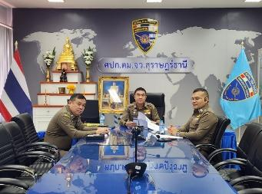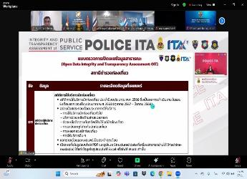
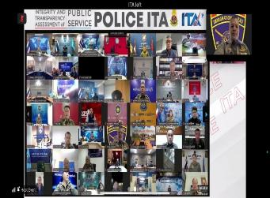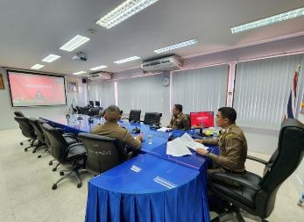

- วันที่ 19 ก.พ. 2568 เวลา 09.00-16.00 น. ว่าที่ พ.ต.อ.นฤวัต พุทธวิโร ผกก.ตม.จว.สุราษฎร์ธานี พร้อมด้วยคณะทำงานการประเมินคุณธรรมและความโปร่งใสในการดำเนินงานของหน่วยงานภาครัฐ (Integrity & Transparency Assessment : ITA) ของ ตม.จว.สุราษฎร์ธานี ประจำปีงบประมาณ พ.ศ. 2568 ณ ห้องประชุม ศปก.ตม.จว.สุราษฎร์ธานี เข้ารับฟังการประชุม Clinic ITA ครั้งที่ 2/2568 เพื่อชี้แจงการประเมินคุณธรรมและความโปร่งใสในการดำเนินงานของหน่วยงานภาครัฐ (Integrity & Transparency Assessment : ITA) ผ่านระบบ Zoom เพื่อทำความเข้าใจ และนำไปสื่อสารให้แก่ข้าราชการตำรวจในสังกัด ให้มีความรู้ความเข้าใจในวัตถุประสงค์ของการประเมินคุณธรรมและความโปร่งใสในการดำเนินงานของหน่วยงานภาครัฐ (Integrity & Transparency Assessment : ITA)
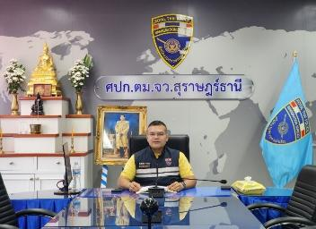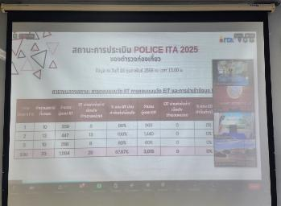

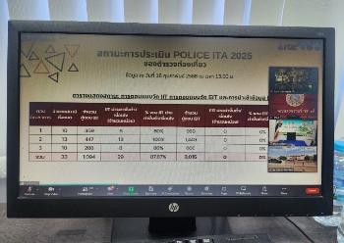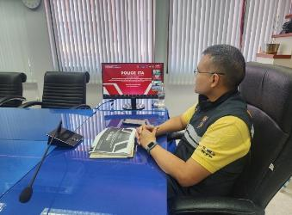

3. ภาพกิจกรรมที่แสดงถึงการกำหนดมาตรการ การพัฒนาคุณภาพการให้บริการของตรวจคนเข้าเมืองจังหวัด สุราษฎร์ธานี 3 ด้าน ดังนี้
1) ภาพการพัฒนายกระดับการให้บริการ One Stop Service เพื่ออำนวยความสะดวกให้กับผู้มารับบริการ

การพัฒนาคุณภาพด้าน | ผลการดำเนินการ
จุดบริการและอำนวยความสะดวกแก่ประชาชน/ชาวต่างชาติ | ตรวจคนเข้าเมืองจังหวัดสุราษฎร์ธานี มีจุดบริการและอำนวยความสะดวก (One Stop Service) จำนวน 4 แห่ง ดังนี้ ตรวจคนเข้าเมืองจังหวัดสุราษฎร์ธานี, ตรวจคนเข้าเมืองจังหวัดสุราษฎร์ธานี (สมุย), ตรวจคนเข้าเมืองจังหวัดสุราษฎร์ธานี (พะงัน) และ ตรวจคนเข้าเมืองจังหวัดสุราษฎร์ธานี (เกาะเต่า) โดยจัดให้มีผู้ทำหน้าที่ประชาสัมพันธ์ เพื่อให้คำแนะนำขั้นตอนการติดต่องาน แก่ผู้มาใช้บริการหรือ ผู้มาติดต่อราชการ ปฏิบัติหน้าที่ด้วยจิตใจของการบริการที่ดี มีความเป็นมิตร ใช้วาจาและกิริยาสุภาพ แสดงการให้เกียรติผู้มาติดต่อราชการ โดยกำหนดแผ่นป้ายชื่อ ผู้ปฏิบัติ พร้อมเบอร์โทรศัพท์ที่สามารถติดต่อได้ ทั้งภาษาไทยและภาษาอังกฤษ  - มีการจัดรวมงานบริการประชาชนไว้ในบริเวณเดียวกัน เพื่ออำนวยความสะดวกแก่ประชาชน/ชาวต่างชาติ  - จัดเจ้าหน้าที่ประชาสัมพันธ์ประจำจุดบริการ One Stop Service  - จัดทำป้ายแสดงช่องทางติดต่อหัวหน้าหน่วยงาน กรณีผู้มาใช้บริการต้องการแจ้งปัญหาจากการรับบริการ  - ป้ายแจ้งอัตราค่าธรรมเนียม ทั้งภาษาไทยและภาษาอังกฤษ เพื่อแสดงความโปร่งใสในการปฏิบัติหน้าที่  - จัดสถานที่เขียนคำร้อง พร้อมแบบฟอร์มต่าง ๆ  - มีบริการเครื่องกดบัตรคิว

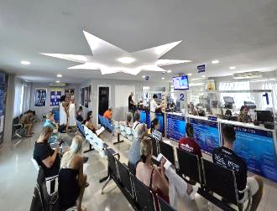
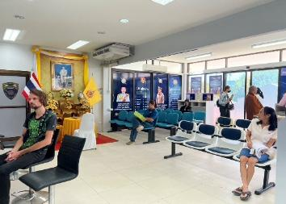
จัดรวมงานบริการประชาชนไว้ในบริเวณเดียวกัน เพื่ออำนวยความสะดวกแก่ประชาชน/ชาวต่างชาติ

ตม.จว.สุราษฎร์ธานี (สมุย)
ตม.จว.สุราษฎร์ธานี

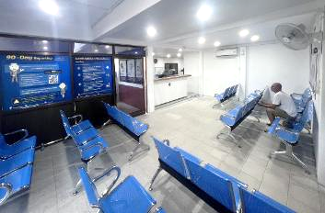
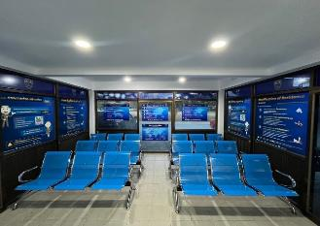

ตม.จว.สุราษฎร์ธานี (เกาะเต่า)
ตม.จว.สุราษฎร์ธานี (พะงัน)

จัดเจ้าหน้าที่ประชาสัมพันธ์ประจำจุดบริการ One Stop Service

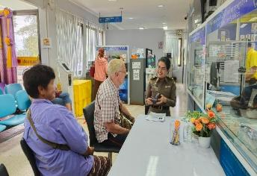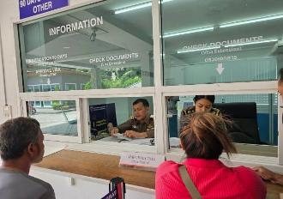
ตม.จว.สุราษฎร์ธานี (สมุย)
ตม.จว.สุราษฎร์ธานี

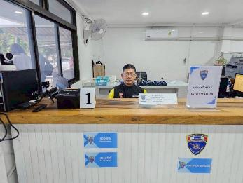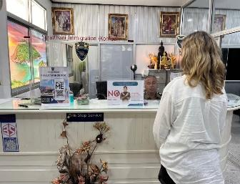

ตม.จว.สุราษฎร์ธานี (เกาะเต่า)
ตม.จว.สุราษฎร์ธานี (พะงัน)

ป้ายช่องทางการแจ้งเรื่องร้องเรียนหากไม่ได้รับความสะดวก หรือไม่ได้รับความเป็นธรรม
จากการเข้ารับบริการ ทั้งภาษาไทยและภาษาอังกฤษ

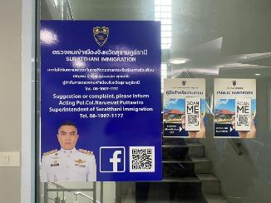
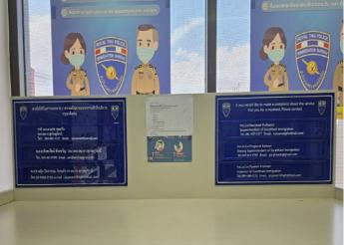
ตม.จว.สุราษฎร์ธานี (เกาะสมุย)
ตม.จว.สุราษฎร์ธานี

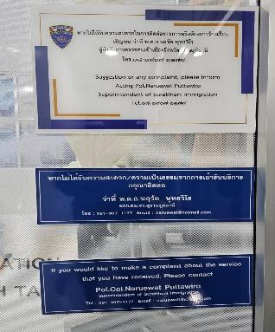
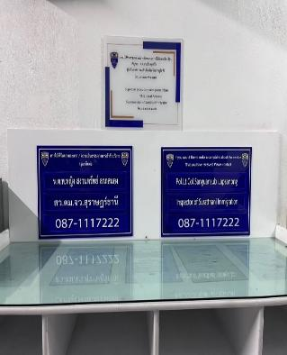

ตม.จว.สุราษฎร์ธานี (เกาะเต่า)
ตม.จว.สุราษฎร์ธานี (พะงัน)

ป้ายประชาสัมพันธ์ข้อมูลข่าวสารของหน่วยงาน และป้ายประกาศการจัดซื้อจัดจ้าง และสถานที่เขียนคำร้อง

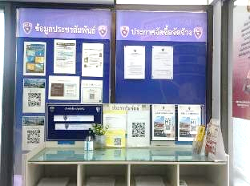
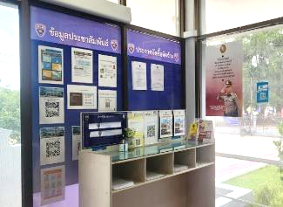
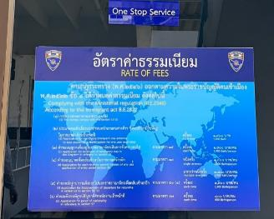
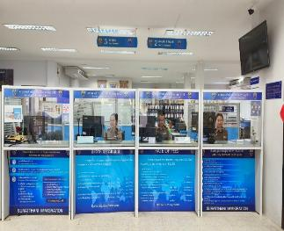
เครื่องกดบัตรคิว/นัดคิวออนไลน์ เพื่ออำนวยความสะดวกให้แก่ประชาชนทั้งชาวไทยและชาวต่างชาติ

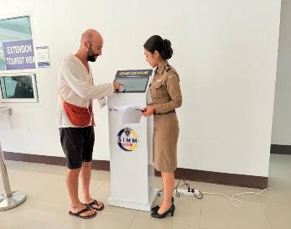
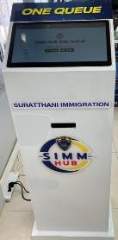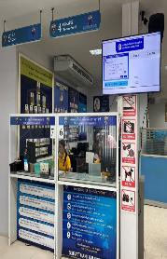
ตม.จว.สุราษฎร์ธานี
ตม.จว.สุราษฎร์ธานี (สมุย)

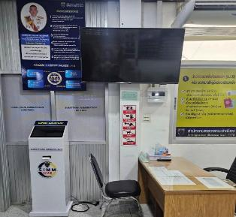
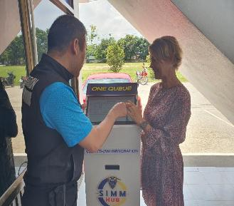

2) ภาพประชาสัมพันธ์การสื่อสาร บทบาท ภารกิจ และผลการปฏิบัติงาน ของตรวจคนเข้าเมืองจังหวัดสุราษฎร์ธานี ให้กับประชาชนที่มารับบริการ ได้รับทราบ
ตม.จว.สุราษฎร์ธานี (เกาะเต่า)

ตม.จว.สุราษฎร์ธานี (พะงัน)
- การสื่อสาร บทบาท ภารกิจ
การพัฒนาคุณภาพด้าน | ผลการดำเนินการ
ป้ายประชาสัมพันธ์จุดบริการ/อำนวยความสะดวกแก่ประชาชน/ชาวต่างชาติ | ตรวจคนเข้าเมืองจังหวัดสุราษฎร์ธานี จัดทำป้ายประชาสัมพันธ์จุดบริการ ขั้นตอนการให้บริการ สิ่งอำนวยความสะดวกแก่ประชาชน/ชาวต่างชาติ ติดตั้งไว้ ณ บริเวณที่สามารถมองเห็นได้ชัดเจน เพื่อเป็นการแนะนำขั้นตอนการติดต่องานแก่ผู้มาใช้บริการหรือผู้มาติดต่อราชการ ณ จุดบริการ One Stop Service
ป้ายประชาสัมพันธ์จุดบริการ ขั้นตอนการให้บริการ สิ่งอำนวยความสะดวก ณ จุด One Stop Service

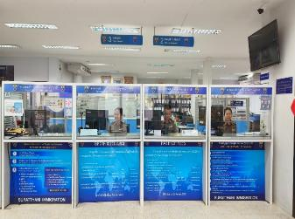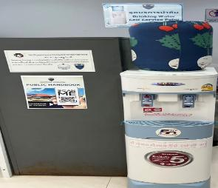
ขั้นตอนการให้บริการ อัตราค่าธรรมเนียม เครื่องดื่มสำหรับผู้รับบริการ
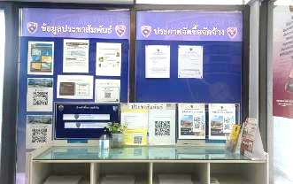
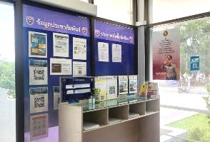

สถานที่กรอกคำร้องต่าง ๆ ข้อมูลประชาสัมพันธ์ และประกาศต่าง ๆ

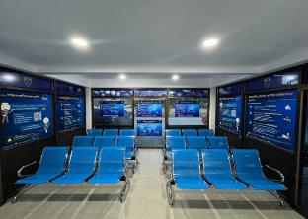
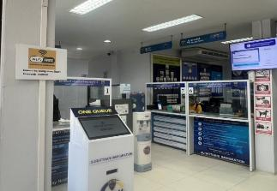

WIFI และเครื่องกดบัตรคิวเพื่ออำนวยความสะดวกผู้รับบริการ พื้นที่รองรับผู้รับบริการ
การพัฒนาคุณภาพด้าน | ผลการดำเนินการ
ป้ายพันธะสัญญา/ขั้นตอน การให้บริการทั้งภาษาไทยและภาษาอังกฤษ | ตรวจคนเข้าเมืองจังหวัดสุราษฎร์ธานี ติดป้ายพันธสัญญา ทั้งภาษาไทยและภาษาอังกฤษให้ประชาชนเห็นได้ชัดเจน โดยป้ายมีความสมบูรณ์ไม่ชำรุด ปรับปรุงข้อมูลให้ทันสมัยอยู่สม่ำเสมอ เพื่อใช้สำหรับแนะนำขั้นตอนการติดต่องานแก่ผู้มาใช้บริการหรือผู้มาติดต่อราชการ ณ จุดบริการ One Stop Service

ป้ายพันธะสัญญาทั้งภาษาไทยและภาษาอังกฤษให้ประชาชน ณ จุดบริการ One Stop Service
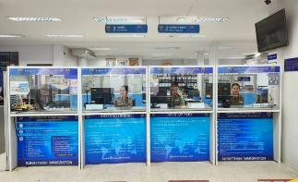
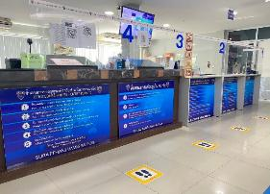
ตม.จว.สุราษฎร์ธานี (สมุย)

ตม.จว.สุราษฎร์ธานี

ป้ายพันธะสัญญาทั้งภาษาไทยและภาษาอังกฤษให้ประชาชน ณ จุดบริการ One Stop Service
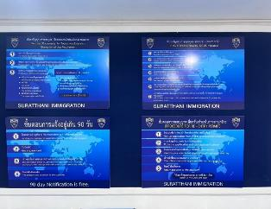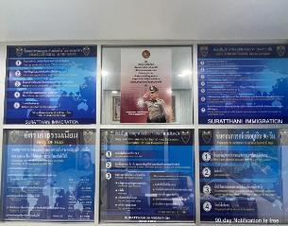

ตม.จว.สุราษฎร์ธานี (พะงัน)

ตม.จว.สุราษฎร์ธานี (เกาะเต่า)

การพัฒนาคุณภาพด้าน | ผลการดำเนินการ
ป้าย No Gift Policy  ทั้งภาษาไทยและ  ภาษาอังกฤษ | ตรวจคนเข้าเมืองจังหวัดสุราษฎร์ธานี ได้จัดทำป้ายประกาศนโยบายต่อต้าน การรับสินบน (Anti-Bribery Policy) และการไม่รับของขวัญของกำนัลหรือผลประโยชน์อื่นใดจากการปฏิบัติหน้าที่ (No Gift Policy) ทั้งขณะ ก่อนและหลังการปฏิบัติหน้าที่ ติดตั้ง ณ จุดบริการและประกาศทางเว็บไซต์ของหน่วยงาน เพื่อแสดงเจตจำนงในการบริหารงานตามนโยบายการป้องกันการทุจริตประพฤติมิชอบและเป็นการยกระดับคุณธรรมและความโปร่งใสภายในหน่วยงาน

ป้าย No Gift Policy และการประชาสัมพันธ์นโยบาย No Gift Policy ของหัวหน้าหน่วยงาน
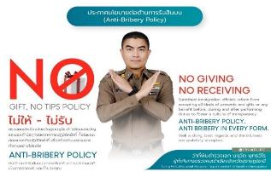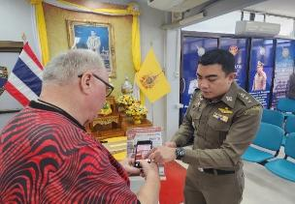

ป้าย No Gift Policy และการประชาสัมพันธ์นโยบาย No Gift Policy ของหัวหน้าหน่วยงาน
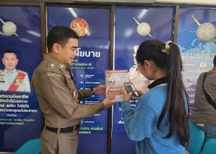
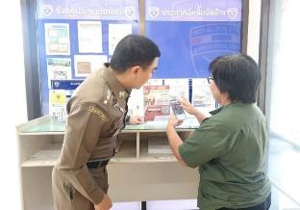

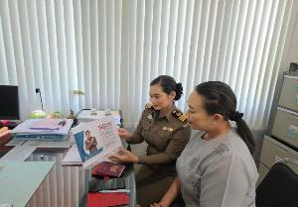
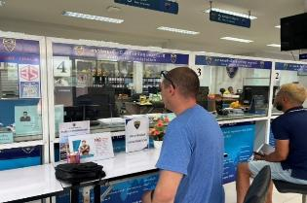

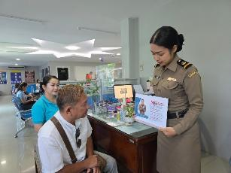
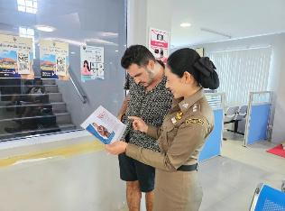

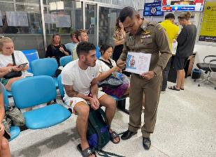
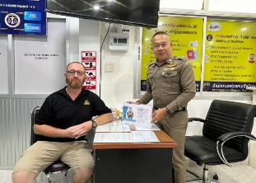

การพัฒนาคุณภาพด้าน | ผลการดำเนินการ
ป้ายประชาสัมพันธ์ Download คู่มือการให้บริการ/การขออนุญาต  ทั้งภาษาไทยและภาษาอังกฤษ | ตรวจคนเข้าเมืองจังหวัดสุราษฎร์ธานี ติดป้ายประชาสัมพันธ์ให้ประชาชนทั้ง ชาวไทยและชาวต่างชาติที่มารับบริการ สามารถ Download คู่มือขั้นตอน การให้บริการ/การขออนุญาต (Checklist) ทั้งภาษาไทยและภาษาอังกฤษ ไว้ที่จุดบริการ One Stop Service พร้อมทั้งประกาศทางเว็บไซต์ และ Facebook ของหน่วยงาน เพื่ออำนวยความสะดวกในการเข้าถึงข้อมูลข่าวสารแก่ประชาชน

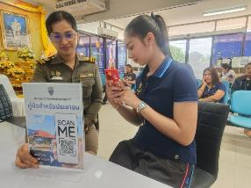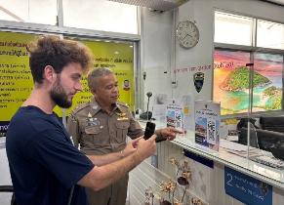
ตม.จว.สุราษฎร์ธานี (เกาะเต่า)
ตม.จว.สุราษฎร์ธานี

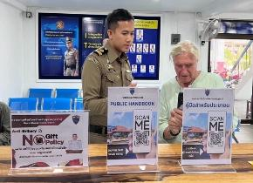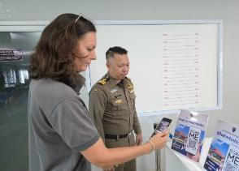
ตม.จว.สุราษฎร์ธานี (สมุย)
ตม.จว.สุราษฎร์ธานี (พะงัน)

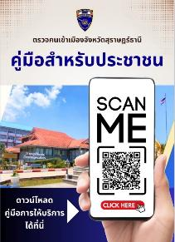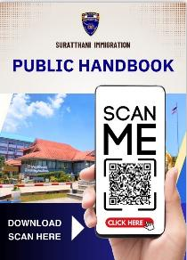

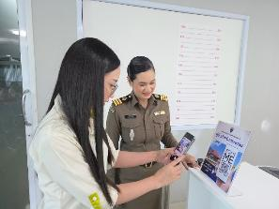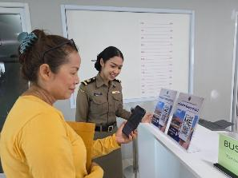
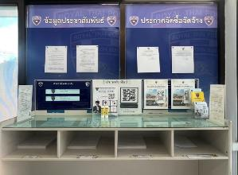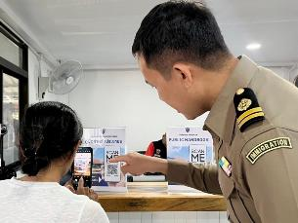

การพัฒนาคุณภาพด้าน | ผลการดำเนินการ
การจัดสิ่งอำนวยความสะดวก การให้บริการประชาชน/ชาวต่างชาติ | ตรวจคนเข้าเมืองจังหวัดสุราษฎร์ธานี จัดสิ่งอำนวยความสะดวก เพื่อบริการให้กับประชาชน ณ จุดบริการ One Stop Service ดังนี้  1. จัดที่นั่งพักคอยระหว่างรอติดต่อราชการอย่างเพียงพอ  2. จัดบริการน้ำดื่ม ชา กาแฟ  3. โต๊ะกรอกแบบฟอร์ม และตัวอย่างการกรอกแบบฟอร์ม  4. บริการอินเตอร์เน็ต WIFI ฟรีสำหรับประชาชน  5. ติดตั้งโทรทัศน์ให้รับชมช่องสถานีโทรทัศน์สำนักงานตำรวจแห่งชาติเพื่อ ทราบข้อมูลข่าวสารของตำรวจ และประชาสัมพันธ์ขั้นตอนการปฏิบัติราชการ

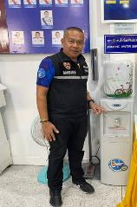
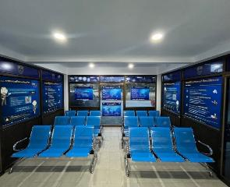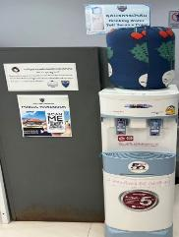
จัดเตรียมน้ำดื่ม ชา-กาแฟ
จัดที่นั่งบริการ
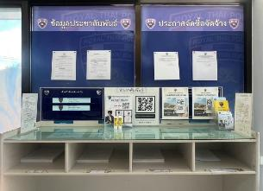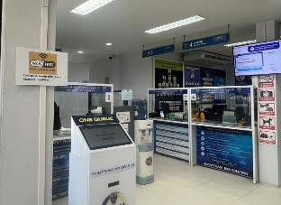
ติดตั้งโทรทัศน์ให้รับชมช่อง Police TV เพื่อทราบข้อมูลข่าวสารของตำรวจและประชาสัมพันธ์ขั้นตอนการปฏิบัติราชการ
โต๊ะกรอกแบบฟอร์ม และ
ตัวอย่างการกรอกแบบฟอร์ม

Free Wifi

การพัฒนาคุณภาพด้าน | ผลการดำเนินการ
การจัดสิ่งอำนวยความสะดวก การให้บริการประชาชน/ชาวต่างชาติ | 6. จัดห้องน้ำ ชาย หญิงและผู้พิการที่สะอาด มีป้ายภาษาไทยและต่างชาติ  7. จัดที่จอดรถ สำหรับประชาชนผู้มาติดต่อราชการอย่างเพียงพอ ทั้งรถจักรยาน รถจักรยานยนต์ รถยนต์ ที่จอดรถและทางลาดสำหรับคนพิการ โดยมีป้ายทั้งภาษาไทยและภาษาอังกฤษ

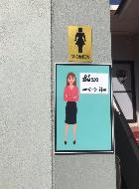
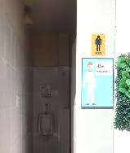
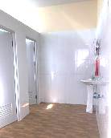
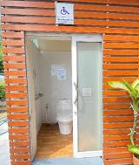
จัดห้องน้ำ ชาย หญิงและผู้พิการที่สะอาด มีป้ายภาษาไทย ภาษาอังกฤษและภาษาเมียนมา
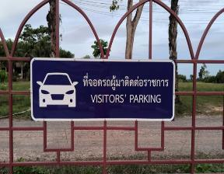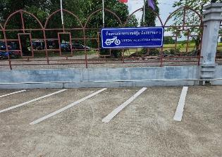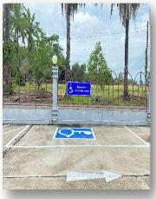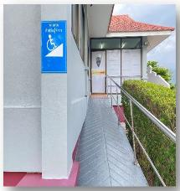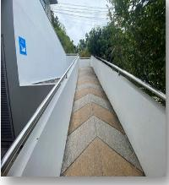
จัดที่จอดรถ สำหรับประชาชนผู้มาติดต่อราชการอย่างเพียงพอ ทั้งรถจักรยาน
รถจักรยานยนต์ รถยนต์ ที่จอดรถและทางลาดคนพิการ โดยมีป้ายทั้งภาษาไทยและภาษาอังกฤษ
3) ภาพกิจกรรมหรือรายงานการประชุม การมอบหมายผู้รับผิดชอบ การยกระดับการเผยแพร่ข้อมูลสาธารณะ (OIT)
การพัฒนาคุณภาพด้าน | ผลการดำเนินการ
กิจกรรม หรือรายงาน  การประชุม การมอบหมายผู้รับผิดชอบ การยกระดับ การเผยแพร่ข้อมูลสาธารณะ (OIT) | วันที่ 8 ม.ค. 2568 เวลา 10.00 น. ว่าที่ พ.ต.อ.นฤวัต พุทธวิโร ผกก.ตม.จว.สุราษฎร์ธานี ประชุมการขับเคลื่อนการประเมินคุณธรรมและ ความโปร่งใสในการดำเนินงานของหน่วยงานภาครัฐ (Integrity and Transparency Assessment : ITA) ของหน่วยงานประจำปีงบประมาณ พ.ศ.2568 เพื่อแจ้งคำสั่งแต่งตั้งคณะกรรมการขับเคลื่อนการประเมินคุณธรรมและความโปร่งใสในการดำเนินงานของหน่วยงานภาครัฐ และทำความเข้าใจกรอบการประเมินคุณธรรมและความโปร่งใสในการดำเนินงานของหน่วยงานภาครัฐ ( ITA ) ของสำนักงานตรวจคนเข้าเมือง ประจำปีงบประมาณ พ.ศ. 2568 และมอบหมายผู้รับผิดชอบจัดทำข้อมูลการยกระดับการเผยแพร่ข้อมูลสาธารณะ (Open Data Integrity and Transparency Assessment: OIT) ณ ห้องประชุม ศปก.ตม.จว.สุราษฎร์ธานี และให้ข้าราชการตำรวจในสังกัดที่ปฏิบัติหน้าที่ ณ อำเภอเกาะสมุย อำเภอเกาะพะงันและตำบลเกาะเต่า เข้าร่วมระบบประชุมทางไกลผ่านระบบ Webex

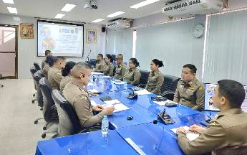
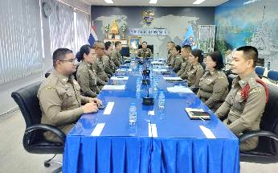
การประชุมคณะกรรมการดําเนินการในการขับเคลื่อนและกํากับติดตามการประเมินคุณธรรมและ ความโปร่งใสในการดําเนินงานของหน่วยงานภาครัฐ (Integrity & Transparency Assessment : ITA) ของ ตม.จว.สุราษฎร์ธานี ครั้งที่ ๑/๒๕๖8 เมื่อวันที่ 8 ม.ค. ๒๕๖8 เวลา 10.00 น.
ณ ห้องประชุม ศปก.ตม.จว.สุราษฎร์ธานี

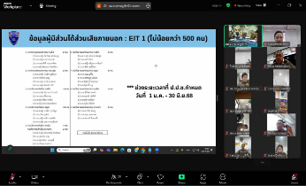
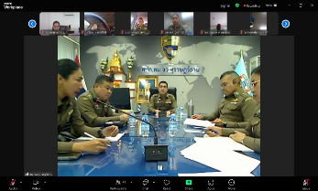

คำสั่งแต่งตั้งคณะทำงานขับเคลื่อนและกำกับติดตามการประเมินคุณธรรมและความโปร่งใส
ในการดำเนินงานของหน่วยงานภาครัฐ (Integrity & Transparency Assessment : ITA)

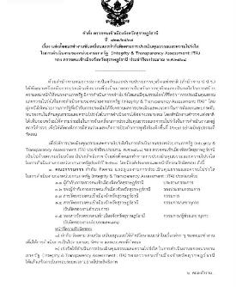
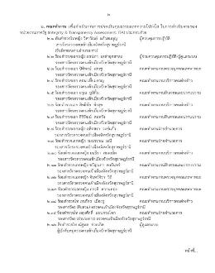

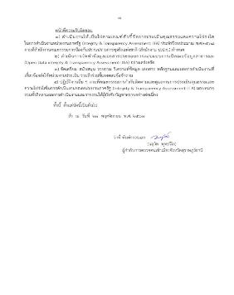

คำสั่งแต่งตั้งคณะทำงานขับเคลื่อนและกำกับติดตามการประเมินคุณธรรมและความโปร่งใส
ในการดำเนินงานของหน่วยงานภาครัฐ (Integrity & Transparency Assessment : ITA) (เพิ่มเติม)
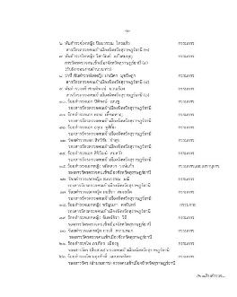
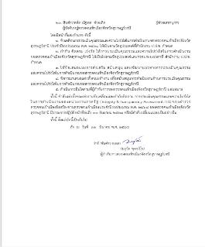
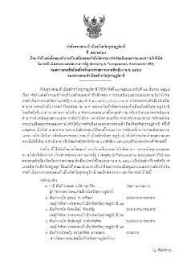
รายงานการประชุมคณะทำงานขับเคลื่อนและกำกับติดตามการประเมินคุณธรรมและความโปร่งใส
ในการดำเนินงานของหน่วยงานภาครัฐ (Integrity & Transparency Assessment : ITA)
และมอบหมายผู้รับผิดชอบการยกระดับการเผยแพร่ข้อมูลสาธารณะ OIT วันที่ 8 มกราคม 2568
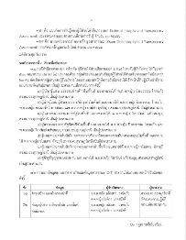
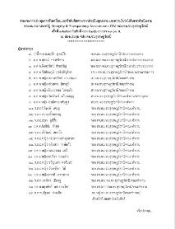
ของตรวจคนเข้าเมืองจังหวัดสุราษฎร์ธานี
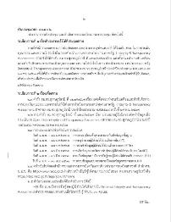

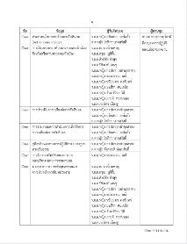
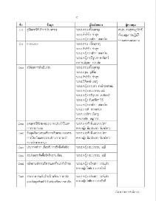
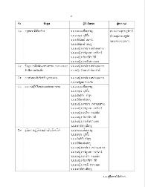

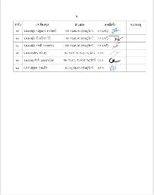
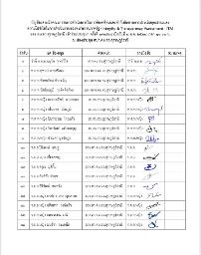
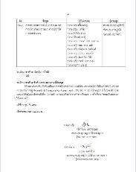

การพัฒนาคุณภาพด้าน | ผลการดำเนินการ
การประชุมกำกับติดตามโดยหัวหน้า ตรวจคนเข้าเมืองจังหวัดหรือด่านตรวจคนเข้าเมือง | วันที่ 17 กุมภาพันธ์ 2568 เวลา 16.15 น. ว่าที่ พ.ต.อ.นฤวัต พุทธวิโร ผกก.ตม.จว.สุราษฎร์ธานี ประชุมขับเคลื่อนและกำกับติดตามความคืบหน้า การประเมินคุณธรรมและความโปร่งใสในการดำเนินงานของหน่วยงานภาครัฐ (Integrity and Transparency Assessment : ITA) ของหน่วยงาน ประจำปีงบประมาณ พ.ศ.2568 ณ ห้องประชุม ศปก.ตม.จว. สุราษฎร์ธานี (สมุย) และผ่านการประชุมทางไกลระบบ Webex

รายงานการประชุมคณะทำงานขับเคลื่อนและกำกับติดตามการประเมินคุณธรรมและความโปร่งใส
ในการดำเนินงานของหน่วยงานภาครัฐ (Integrity & Transparency Assessment : ITA)
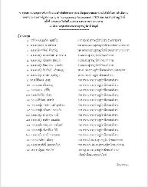
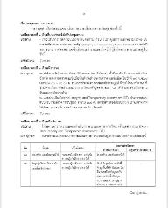
และมอบหมายผู้รับผิดชอบการยกระดับการเผยแพร่ข้อมูลสาธารณะ OIT วันที่ 17 กุมภาพันธ์ 2568 ของตรวจคนเข้าเมืองจังหวัดสุราษฎร์ธานี
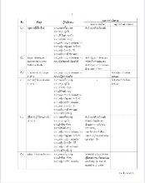

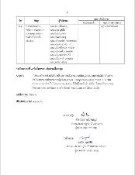
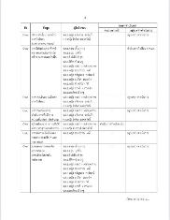
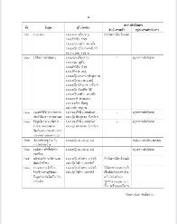

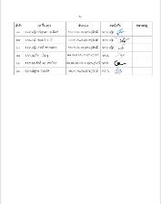
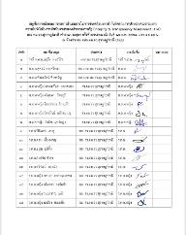

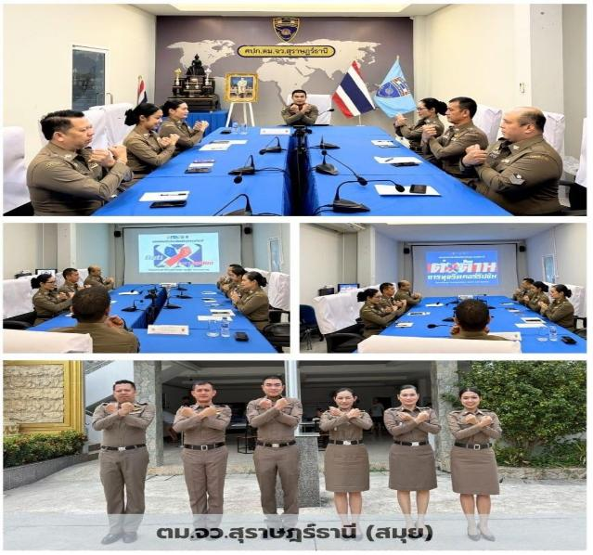
การพัฒนาคุณภาพด้าน | ผลการดำเนินการ
การประชุมกำกับติดตามโดยหัวหน้า ตรวจคนเข้าเมืองจังหวัดหรือด่านตรวจคนเข้าเมือง | วันที่ 13 มีนาคม 2568 เวลา 13.00 น. ว่าที่ พ.ต.อ.นฤวัต พุทธวิโร ผกก.ตม.จว.สุราษฎร์ธานี ประชุมขับเคลื่อนและติดตามความคืบหน้า การประเมินคุณธรรมและความโปร่งใสในการดำเนินงานของหน่วยงานภาครัฐ (ITA) ของหน่วยงาน พร้อมทั้งประกาศเจตนารมณ์ในการต่อต้านทุจริต และแสดงสัญลักษณ์การต่อต้านการทุจริต เพื่อแสดงเจตจำนงในการบริหารงานตามนโยบายการป้องกันการทุจริตประพฤติมิชอบ ณ ห้องประชุม ศปก.ตม.จว.สุราษฎร์ธานี

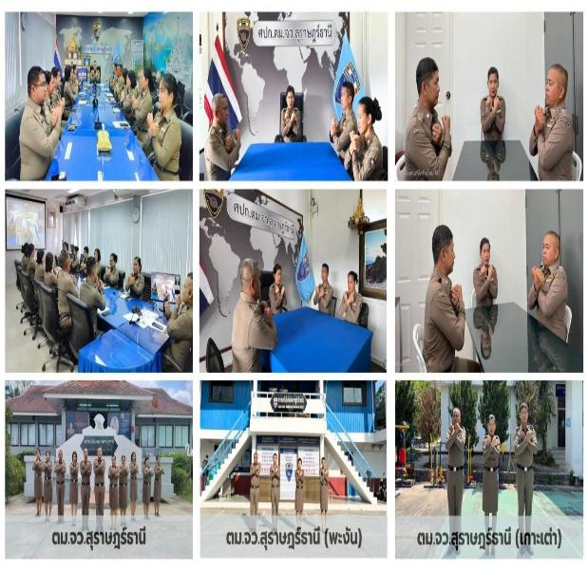

รายงานการประชุมคณะทำงานขับเคลื่อนและกำกับติดตามการประเมินคุณธรรมและความโปร่งใส
ในการดำเนินงานของหน่วยงานภาครัฐ (Integrity & Transparency Assessment : ITA)
และมอบหมายผู้รับผิดชอบการยกระดับการเผยแพร่ข้อมูลสาธารณะ OIT วันที่ 13 มีนาคม 2568
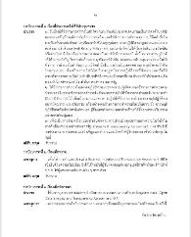
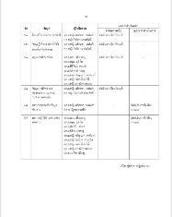
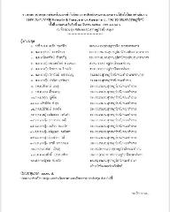
ของตรวจคนเข้าเมืองจังหวัดสุราษฎร์ธานี
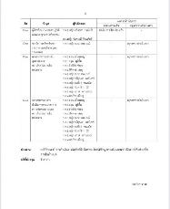

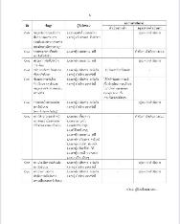
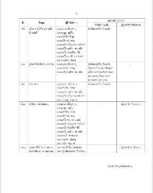

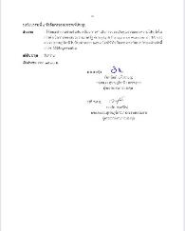
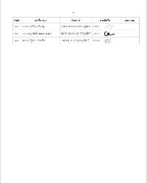
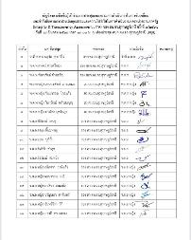

การพัฒนาคุณภาพด้าน | ผลการดำเนินการ
การประชุมกำกับติดตามโดยหัวหน้า ตรวจคนเข้าเมืองจังหวัดหรือด่านตรวจคนเข้าเมือง | วันที่ 26 มีนาคม 2568 เวลา 13.00 น. ว่าที่ พ.ต.อ.นฤวัต พุทธวิโร ผกก.ตม.จว.สุราษฎร์ธานี ประชุมบริหารราชการตรวจคนเข้าเมืองจังหวัด สุราษฎร์ธานี ประจำเดือน มีนาคม 2568 เพื่อขับเคลื่อนนโยบายของผู้บังคับบัญชา และติดตามความคืบหน้าการดำเนินการการประเมินคุณธรรมและความ โปร่งใสในการดำเนินงานของหน่วยงานภาครัฐ (Integrity and Transparency Assessment : ITA) ของหน่วยงานประจำปีงบประมาณ พ.ศ.2568 ณ ห้องประชุม ศปก.ตม.จว.สุราษฎร์ธานี และให้ข้าราชการตำรวจในสังกัดที่ปฏิบัติหน้าที่ ณ อำเภอเกาะสมุย อำเภอเกาะพะงันและตำบลเกาะเต่า เข้าร่วมระบบประชุมทางไกลผ่านระบบ Webex
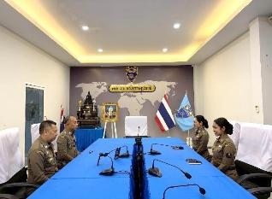
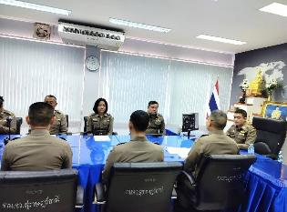

รายงานการประชุมคณะทำงานขับเคลื่อนและกำกับติดตามการประเมินคุณธรรมและความโปร่งใส
ในการดำเนินงานของหน่วยงานภาครัฐ (Integrity & Transparency Assessment : ITA)
และมอบหมายผู้รับผิดชอบการยกระดับการเผยแพร่ข้อมูลสาธารณะ OIT วันที่ 26 มีนาคม 2568
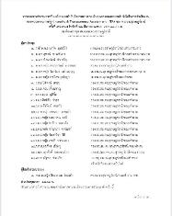
ของตรวจคนเข้าเมืองจังหวัดสุราษฎร์ธานี
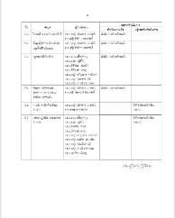
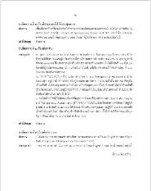

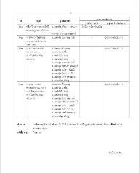
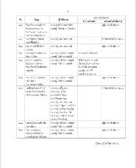
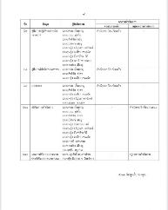

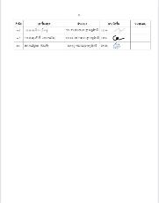
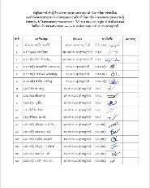
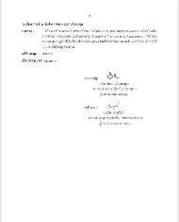

3.2 การสื่อสาร บทบาทภารกิจและผลการปฏิบัติงานของตรวจคนเข้าเมืองจังหวัดสุราษฎร์ธานีให้กับประชาชนที่รับบริการได้รับทราบ
การพัฒนาคุณภาพด้าน | ผลการดำเนินการ
ประชาสัมพันธ์ระเบียบ กฎหมายให้ประชาชนทราบ | ข้าราชการตำรวจในสังกัดมีการประชาสัมพันธ์การแจ้งที่พักอาศัยตามมาตรา 37, 38 และ พ.ร.บ.คนเข้าเมือง พ.ศ. 2522 ให้ประชาชนรับทราบ
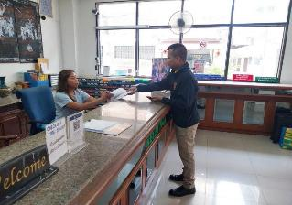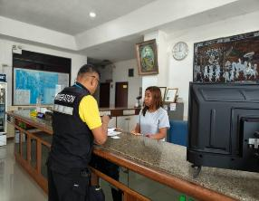
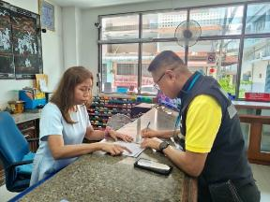
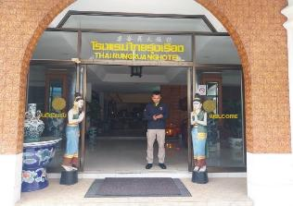
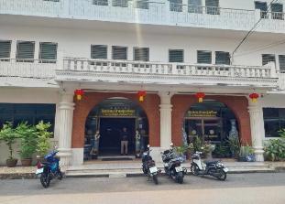
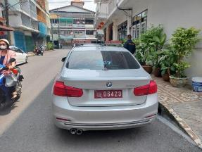

- ผลการกำกับติดตามการยกระดับการเผยแพร่ข้อมูลสาธารณะ

การพัฒนาคุณภาพด้าน | ผลการดำเนินการ
การจัดทำ OIT | ตรวจคนเข้าเมืองจังหวัดสุราษฎร์ธานี ได้ดำเนินการจัดทำและเผยแพร่ข้อมูลแบบวัดการเปิดเผยข้อมูลสาธารณะ (Open Data Integrity & Transparency Assessment : OIT) ตามตัวชี้วัด ที่ 9 และ 10 (ข้อ O1-O24 ) ผ่านทางเว็บไซต์ของหน่วยงาน https://suratthani.imm.police.go.th แล้วเสร็จและเป็นปัจจุบันแล้ว เพื่อให้ประชาชนได้รับทราบใน 5 ประเด็น ประกอบด้วย  1) ข้อมูลพื้นฐาน  2) การบริหารงาน  3) การบริหารเงินงบประมาณ  4) การบริหารและพัฒนาทรัพยากรบุคคล  5) การจัดการเรื่องร้องเรียนการทุจริต  เพื่อให้เห็นถึงความโปร่งใสในการบริหารงานและการดำเนินการของ ตรวจคนเข้าเมืองจังหวัดสุราษฎร์ธานี โดยเฉพาะการเปิดเผยข้อมูลการจัดซื้อจัดจ้างให้ผู้มีส่วนได้ส่วนเสียทราบ, การดำเนินงานตามแผนการใช้จ่ายงบประมาณ รวมถึงการประกาศนโยบายต่อต้านการรับสินบน (Anti-Bribery Policy) และการไม่รับของขวัญของกำนัลหรือผลประโยชน์อื่นใดจากการปฏิบัติหน้าที่ (No Gift Policy) โดยได้เพิ่มช่องทางการแจ้งเบาะแสและช่องทางการร้องเรียนการทุจริต เพื่ออำนวยความสะดวกให้กับประชาชนในการแจ้งเรื่องร้องเรียน กรณีพบเห็นหรือสงสัย การปฏิบัติของเจ้าหน้าที่ สามารถแจ้งข้อร้องเรียนผ่านช่องทางต่างๆ ได้ตลอด 24 ชั่วโมง

ภาพกิจกรรมการนำมาตรการไปปฏิบัติจริง/พัฒนาจุดบริการอย่างเป็นรูปธรรม

การเผยแพร่ข้อมูลบนเว็บไซต์ของ ตม.จว.สุราษฎร์ธานี เพื่อให้สาธารณชนได้รับทราบถึง
ความโปร่งใสในการบริหารงานและการดำเนินงานของ ตม.จว.สุราษฎร์ธานี
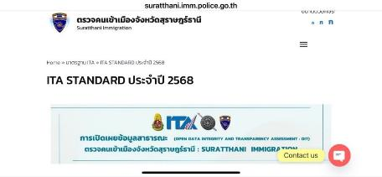
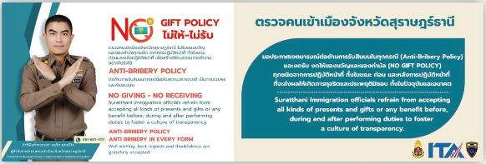

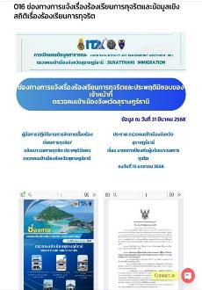
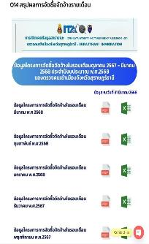
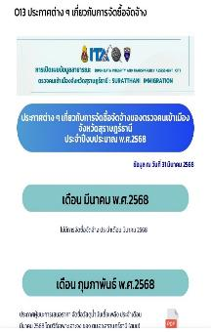

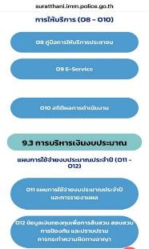
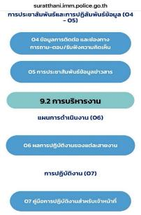
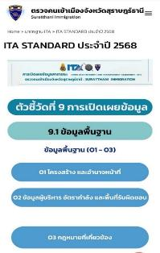

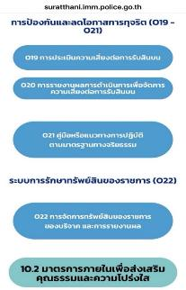
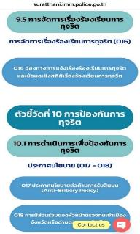
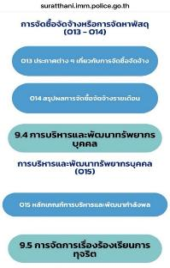

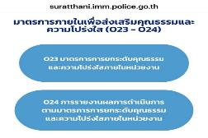
- ผลการกำกับติดตามการขับเคลื่อนการประเมิน ITA โดยหัวหน้าตรวจคนเข้าเมืองจังหวัดหรือ
ด่านตรวจคนเข้าเมือง
การพัฒนาคุณภาพด้าน | ผลการดำเนินการ
ประเด็นการดำเนินการ  1. การประชุมติดตามการดำเนินการประเมินคุณธรรมและความโปร่งใสในการดำเนินงานของหน่วยงานภาครัฐ | (1) วันที่ 8 ม.ค.68 เวลา 10.00 น. ประชุมแจ้งคำสั่งแต่งตั้งคณะกรรมการขับเคลื่อนการประเมินคุณธรรมและความโปร่งใสในการดำเนินงานของหน่วยงานภาครัฐ และทำความเข้าใจกรอบการประเมินคุณธรรมและความโปร่งใสใน การดำเนินงานของหน่วยงานภาครัฐ ( ITA ) ของสำนักงานตรวจคนเข้าเมือง ประจำปีงบประมาณ พ.ศ. 2568 และมอบหมายผู้รับผิดชอบจัดทำข้อมูลการยกระดับการเผยแพร่ข้อมูลสาธารณะ (Open Data Integrity and Transparency Assessment: OIT)  (2) วันที่ 17 ก.พ.68 เวลา 16.15 น. ประชุมขับเคลื่อนและติดตามความคืบหน้าการประเมินคุณธรรมและความโปร่งใสในการดำเนินงานของหน่วยงานภาครัฐ (ITA) ของหน่วยงาน ประจำปีงบประมาณ พ.ศ.2568 โดยให้ผู้รับผิดชอบจัดทำข้อมูลรายงานผลการดำเนินการจัดทำข้อมูลเพื่อประเมินผล (Open Data Integrity and Transparency Assessment: OIT)  (3) วันที่ 13 มี.ค.68 เวลา 13.00 น. ประชุมขับเคลื่อนและติดตามความคืบหน้าการประเมินคุณธรรมและความโปร่งใสในการดำเนินงานของหน่วยงานภาครัฐ (ITA) ของหน่วยงาน พร้อมทั้งประกาศเจตนารมณ์ในการต่อต้านทุจริต และแสดงสัญลักษณ์การต่อต้านการทุจริต เพื่อแสดงเจตจำนงในการบริหารงานตามนโยบายการป้องกันการทุจริตประพฤติมิชอบ  (4) วันที่ 26 มี.ค.68 เวลา 13.00 น. ประชุมติดตามความคืบหน้าการดำเนินการการประเมินคุณธรรมและความ โปร่งใสในการดำเนินงานของหน่วยงานภาครัฐ (Integrity and Transparency Assessment : ITA) ประจำปีงบประมาณ พ.ศ.2568
การพัฒนาคุณภาพด้าน | ผลการดำเนินการ
2. แสวงหาความร่วมมือจากภาคประชาชน | (1) ห้วงเดือน ธ.ค.67 - มี.ค.68 ว่าที่ พ.ต.อ.นฤวัต พุทธวิโร ผกก.ตม.จว. สุราษฎร์ธานี พร้อมด้วยข้าราชการตำรวจในสังกัด ออกประชาสัมพันธ์แสวงหาความร่วมมือให้ประชาชนมีส่วนร่วมในการต่อต้านการทุจริต ตามนโยบายต่อต้านการรับสินบนในทุกกรณี (Anti – Bribery Policy) ไม่รับของขวัญและของกำนัลทุกชนิดจากการปฏิบัติหน้าที่ ทั้งในขณะ ก่อน และหลังปฏิบัติหน้าที่ (NO GIFT POLICY) เพื่อให้ประชาชนในพื้นที่รับผิดชอบเข้ามามีส่วนร่วมในการสอดส่องการปฏิบัติงานของเจ้าหน้าที่ และเป็นการป้องกันการทุจริตจากการปฏิบัติหน้าที่  (2) วันที่ 6 พ.ย.67 ว่าที่ พ.ต.อ.นฤวัต พุทธวิโร ผกก.ตม.จว.สุราษฎร์ธานี, พ.ต.ท.วัสส์ธนภูมิ กุลจิตติชุติพรรอง ผกก.ตม.จว.สุราษฎร์ธานี พร้อมด้วยข้าราชการตำรวจในสังกัด และอาสาสมัครตรวจคนเข้าเมือง ร่วมรณรงค์ต่อต้านการทุจริต คอร์รัปชัน ตามนโยบายต่อต้านการรับสินบนในทุกกรณี (Anti – Bribery Policy) ไม่รับของขวัญและของกำนัลทุกชนิดจากการปฏิบัติหน้าที่ ทั้งในขณะ ก่อน และหลังปฏิบัติหน้าที่ (NO GIFT POLICY) พร้อมทั้งประชาสัมพันธ์ช่องทางการแจ้งเบาะแส ช่องทางการร้องเรียน หากพบเห็นหรือสงสัยการปฏิบัติหน้าที่ของเจ้าหน้าที่ ตม.จว.สุราษฎร์ธานี สามารถแจ้งข้อร้องเรียนผ่านช่องทางต่างๆ ได้ตลอด 24 ชั่วโมง ณ พื้นที่ชุมชนฟิชเชอร์แมน วิลเลจ (Fisherman's Village) ต.บ่อผุด อ.เกาะสมุย  จว.สุราษฎร์ธานี

ภาพกิจกรรมการนำมาตรการไปปฏิบัติจริง/พัฒนาจุดบริการอย่างเป็นรูปธรรม
1. การประชุมติดตามการดำเนินการประเมินคุณธรรมและความโปร่งใสในการดำเนินงานของหน่วยงานภาครัฐ
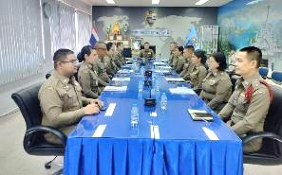
วันที่ 8 ม.ค.68 เวลา 10.00 น. ว่าที่ พ.ต.อ.นฤวัต พุทธวิโร ผกก.ตม.จว.สุราษฎร์ธานี ประชุมแจ้งคำสั่งแต่งตั้งคณะกรรมการขับเคลื่อนการประเมินคุณธรรมและความโปร่งใสในการดำเนินงานของหน่วยงานภาครัฐ และทำความเข้าใจกรอบการประเมินคุณธรรมและความโปร่งใสในการดำเนินงานของหน่วยงานภาครัฐ ( ITA ) ของสำนักงานตรวจคนเข้าเมือง ประจำปีงบประมาณ พ.ศ. 2568 และมอบหมายผู้รับผิดชอบจัดทำข้อมูลการยกระดับการเผยแพร่ข้อมูลสาธารณะ (Open Data Integrity and Transparency Assessment: OIT)

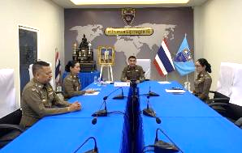
วันที่ 17 ก.พ.68 เวลา 16.15 น. ว่าที่ พ.ต.อ.นฤวัต พุทธวิโร ผกก.ตม.จว.สุราษฎร์ธานี ประชุมขับเคลื่อนและกำกับติดตาม ความคืบหน้าการประเมินคุณธรรมและความโปร่งใสใน การดำเนินงานของหน่วยงานภาครัฐ (Integrity and Transparency Assessment : ITA) ของหน่วยงาน ประจำปีงบประมาณ พ.ศ.2568 ณ ห้องประชุม ศปก.ตม.จว. สุราษฎร์ธานี (สมุย) และผ่านการประชุมทางไกลระบบ Webex

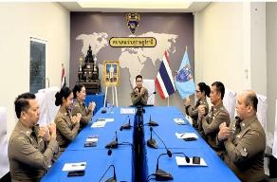
วันที่ 13 มี.ค.68 เวลา 13.00 น. ว่าที่ พ.ต.อ.นฤวัต พุทธวิโร ผกก.ตม.จว.สุราษฎร์ธานี ประชุมขับเคลื่อนและติดตาม ความคืบหน้าการประเมินคุณธรรมและความโปร่งใสใน การดำเนินงานของหน่วยงานภาครัฐ (ITA) ของหน่วยงาน พร้อมทั้งประกาศเจตนารมณ์ในการต่อต้านทุจริต และแสดงสัญลักษณ์ การต่อต้านการทุจริต เพื่อแสดงเจตจำนงในการบริหารงาน ตามนโยบายการป้องกันการทุจริตประพฤติมิชอบ ณ ห้องประชุม ศปก.ตม.จว.สุราษฎร์ธานี

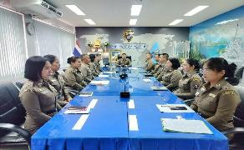
วันที่ 26 มี.ค.67 เวลา 13.00 น. ว่าที่ พ.ต.อ.นฤวัต พุทธวิโร ผกก.ตม.จว.สุราษฎร์ธานี ประชุมบริหารราชการตรวจคนเข้าเมืองจังหวัดสุราษฎร์ธานี ประจำเดือน มีนาคม 2568 เพื่อขับเคลื่อนนโยบายของผู้บังคับบัญชา และติดตามความคืบหน้าการดำเนินการการประเมินคุณธรรมและความ โปร่งใสในการดำเนินงานของหน่วยงานภาครัฐ (Integrity and Transparency Assessment : ITA) ของหน่วยงานประจำปีงบประมาณ พ.ศ.2568 ณ ห้องประชุม ศปก.ตม.จว.สุราษฎร์ธานี และให้ข้าราชการตำรวจในสังกัดที่ปฏิบัติหน้าที่ ณ อำเภอเกาะสมุย อำเภอเกาะพะงันและตำบลเกาะเต่า เข้าร่วมระบบประชุมทางไกลผ่านระบบ Webex

2. แสวงหาความร่วมมือจากภาคประชาชน
(1) ห้วงเดือน ธ.ค.67 - มี.ค.68 ว่าที่ พ.ต.อ.นฤวัต พุทธวิโร ผกก.ตม.จว.สุราษฎร์ธานี พร้อมด้วยข้าราชการตำรวจในสังกัด ออกประชาสัมพันธ์แสวงหาความร่วมมือให้ประชาชนมีส่วนร่วมในการต่อต้านการทุจริต ตามนโยบายต่อต้านการรับสินบนในทุกกรณี (Anti – Bribery Policy) ไม่รับของขวัญและของกำนัลทุกชนิดจากการปฏิบัติหน้าที่ ทั้งในขณะ ก่อน และหลังปฏิบัติหน้าที่ (NO GIFT POLICY) เพื่อให้ประชาชนในพื้นที่รับผิดชอบเข้ามามีส่วนร่วมในการสอดส่องการปฏิบัติงานของเจ้าหน้าที่ และเป็นการป้องกันการทุจริตจากการปฏิบัติหน้าที่
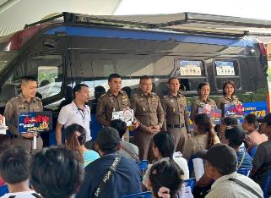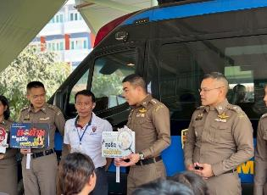
พื้นที่บริเวณศูนย์จัดเก็บอัตลักษณ์บุคคล ตม.จว.สุราษฎร์ธานี อ.กาญจนดิษฐ์ จว.สุราษฎร์ธานี

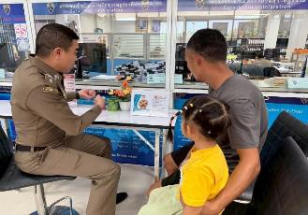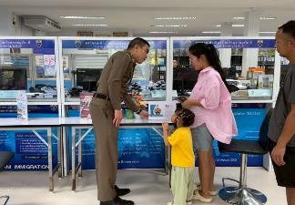
จุด One Stop Service อาคารที่ทำการ ตม.จว.สุราษฎร์ธานี ต.ทุ่งรัง อ.กาญจนดิษฐ์ จว.สุราษฎร์ธานี

(2) วันที่ 6 พ.ย.67 ว่าที่ พ.ต.อ.นฤวัต พุทธวิโร ผกก.ตม.จว.สุราษฎร์ธานี, พ.ต.ท.วัสส์ธนภูมิ กุลจิตติชุติพรรอง ผกก.ตม.จว.สุราษฎร์ธานี พร้อมด้วยข้าราชการตำรวจในสังกัด และอาสาสมัครตรวจคนเข้าเมือง ร่วมรณรงค์ต่อต้านการทุจริตคอร์รัปชั่น ตามนโยบายต่อต้านการรับสินบนในทุกกรณี (Anti – Bribery Policy) ไม่รับของขวัญและของกำนัลทุกชนิดจากการปฏิบัติหน้าที่ ทั้งในขณะ ก่อน และหลังปฏิบัติหน้าที่ (NO GIFT POLICY) พร้อมทั้งประชาสัมพันธ์ช่องทางการแจ้งเบาะแส ช่องทางการร้องเรียน หากพบเห็นหรือสงสัยการปฏิบัติหน้าที่ของเจ้าหน้าที่ ตม.จว.สุราษฎร์ธานี สามารถแจ้งข้อร้องเรียนผ่านช่องทางต่างๆ ได้ตลอด 24 ชั่วโมง ณ พื้นที่ชุมชนฟิชเชอร์แมน วิลเลจ (Fisherman's Village) ต.บ่อผุด อ.เกาะสมุย จว.สุราษฎร์ธานี
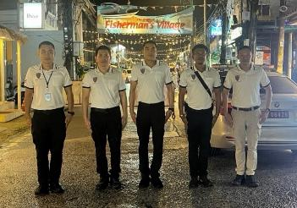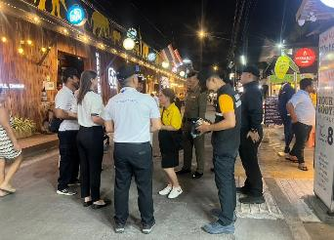
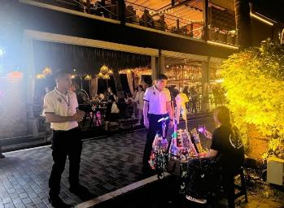
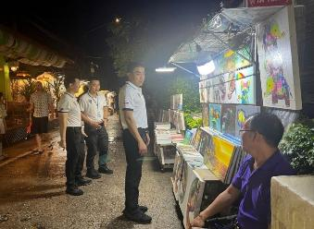

2. แสวงหาความร่วมมือจากภาคประชาชน
(3

2) ภาพประชาสัมพันธ์การสื่อสาร บทบาท ภารกิจของตรวจคนเข้าเมืองจังหวัดสุราษฎร์ธานี ให้กับประชาชน
การกำกับติดตาม | ผลการดำเนินการ
3. การเปิดเผยข้อมูลสาธารณะ | - การเปิดเผยข้อมูลสาธารณะ (Open Data Integrity and Transparency Assessment: OIT) รวมทั้งการเผยแพร่ข้อมูล OPEN DATA บนเว็บไซต์ ของ ตรวจคนเข้าเมืองจังหวัดสุราษฎร์ธานี แล้วเสร็จและเป็นปัจจุบันแล้ว

3. การเปิดเผยข้อมูลสาธารณะ (Open Data Integrity and Transparency Assessment: OIT) รวมทั้งการเผยแพร่ข้อมูล OPEN DATA บนเว็บไซต์ ของตรวจคนเข้าเมืองจังหวัดสุราษฎร์ธานี แล้วเสร็จและเป็นปัจจุบันแล้ว
